**BAB V**

**DESAIN SISTEM**

Pada bagian ini akan dijelaskan dengan lebih dalam mengenai desain sistem program web tugas akhir yang dibuat. Desain sistem dari website tugas akhir ini akan berisikan mengenai deskripsi sistem yang baru, desain database dan desain tampilan dari website tugas akhir ini.

1. **Deskripsi Sistem yang Baru**

Pada sistem baru website manajemen bisnis penjualan ban PT. Goldfinger Wheels Indonesia, pengguna akan dibagi menjadi empat role, yaitu admin, teknisi, pemilik, dan customer. Website ini akan dibagi menjadi dua bagian utama, yaitu website internal dan website eksternal.

Website internal digunakan untuk manajemen perusahaan dan hanya dapat diakses oleh pengguna dengan role admin, teknisi, dan pemilik. Di dalam website internal ini, setiap role memiliki akses yang berbeda sesuai dengan kebutuhan dan tanggung jawabnya. Pengguna dengan role teknisi hanya dapat mengakses halaman yang terkait dengan master mesin vulkanisir dan service vulkanisir. Teknisi menggunakan website untuk melihat status dan data mesin vulkanisir serta untuk melakukan proses service vulkanisir seperti menyelesaikan servis, membatalkan servis, dan mengubah data servis seperti tanggal servis akan selesai.

Sedangkan pengguna dengan role admin memiliki akses yang lebih luas, yaitu ke halaman master seperti halaman master barang, master kategori, master vendor, master mesin vulkanisir, dan master customer. Admin juga dapat mengakses halaman transaksi untuk membuat transaksi pembelian dan penjualan, serta halaman laporan untuk membuat laporan.

Sedangkan pengguna dengan role pemilik memiliki akses penuh ke semua fitur dan halaman pada website internal. Selain itu, pemilik juga memiliki akses ke halaman khusus seperti master karyawan untuk mengubah data anggota perusahaan, halaman shares untuk melihat pembagian saham perusahaan, dan halaman pembagian shares untuk menentukan anggota shareholder dan jumlah porsi saham yang dimiliki tiap shareholder. Halaman master karyawan dan halaman pembagian shares hanya dapat diakses oleh pengguna dengan role pemilik.

Seorang pengguna bisa terdaftar menjadi pemegang saham atau shareholder bila mereka ditambahkan oleh pemilik. Pengguna yang terdaftar sebagai shareholder akan memiliki akses ke halaman shareholder. Di halaman shareholder pengguna dapat melihat data pembagian saham miliknya dan informasi mengenai dividen yang akan didapat.

Website eksternal dapat diakses oleh customer dan publik. Pada website eksternal, terdapat beberapa halaman yang dapat diakses tanpa login seperti landing page, halaman login, halaman register, dan halaman produk. Namun, untuk mengakses halaman yang lebih spesifik seperti halaman transaksi pembelian, halaman penawaran, dan halaman servis vulkanisir, pengguna harus melakukan login dengan email dan password miliknya. Bila pengguna belum terdaftar pada website, mereka dapat mengunjungi halaman register untuk melakukan pendaftaran akun.

Pada bagian berikutnya, akan dibahas lebih detail mengenai proses bisnis perusahaan yang terjadi pada website. Activity diagram akan digunakan untuk menggambarkan langkah-langkah proses bisnis dan siapa saja yang terlibat dalam setiap proses tersebut. Diagram ini akan membantu memberikan gambaran yang jelas mengenai alur kerja dan interaksi antar pengguna dalam sistem website manajemen bisnis penjualan ban PT. Goldfinger Wheels Indonesia. Selain itu, *pseudocode* akan digunakan untuk mendeskripsikan desain algoritma pada system baru.

1. **Activity Diagram**

Pada subbab ini akan dijelaskan mengenai alur baru dari sistem Website Manajemen Bisnis Penjualan Ban PT.Goldfinger Wheels Indonesia dengan menggunakan Framework Laravel menggunakan *Activity diagram* yang akan memberikan gambaran mengenai proses yang terjadi dalam sistem yang dibuat.

* + - 1. Proses Pencatatan Barang

Ketika sebuah pengiriman ban dari vendor sampai di perusahaan. Maka akan dilakukan proses pencocokan data pada data pembelian dengan data pada surat jalan dan jumlah sebenarnya barang yang datang.

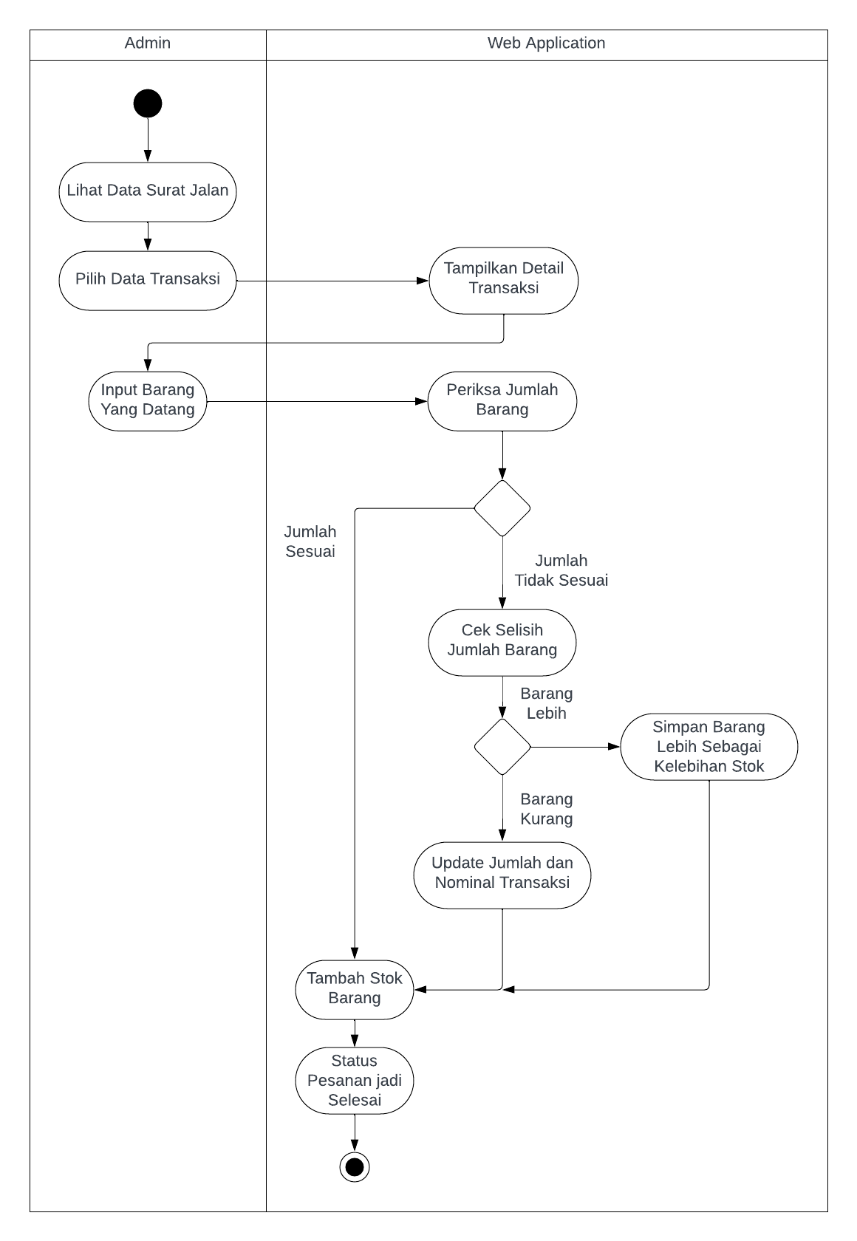

**Gambar 5.1**

**Proses Pencatatan Barang**

Admin wajib melakukan konfirmasi bahwa proses pencatatan barang sudah selesai dengan mengisikan informasi mengenai jumlah dan jenis barang yang datang. Beberapa kondisi dibawah menentukan alur program selanjutnya:

1. Jumlah Barang Datang Sesuai

Ketika jumlah barang yang di input sudah sesuai dengan jumlah pada transaksi pembelian, maka secara otomatis program akan menambah jumlah stok barang dan mengubah status transaksi menjadi selesai.

1. Jumlah Barang Datang Lebih Banyak

Ketika barang yang datang lebih banyak dari jumlah pada transaksi pembelian, maka barang jumlah stok barang akan ditambah sesuai dengan jumlah pada transaksi pembelian, sedangkan kelebihannya akan disimpan dan dimasukan ke pembelian selanjutnya (dengan harga saat pembelian sekarang).

1. Jumlah Barang Datang Lebih Sedikit

Ketika barang yang datang lebih sedikit dari jumlah pada transaksi pembelian, maka jumlah pembelian barang pada transaksi pembelian akan diubah sesuai dengan barang yang datang, sehingga perusahaan hanya akan membayar sesuai dengan barang yang datang saja.

Setelah itu, transaksi pembelian akan ditandai dengan selesai.

* + - 1. Proses Pembelian Barang

Pembelian dilakukan ketika stok satu atau lebih barang dibawah batas minimum. Untuk melakukan pembelian, admin akan menentukan barang yang ingin dibeli beserta jumlahnya, setelah itu admin akan memilih vendor sesuai dengan vendor yang dapat menyediakan kebutuhan perusahaan (barang yang akan dibeli).

Admin akan menghubungi pihak vendor untuk melakukan negosiasi harga, tanggal jatuh tempo pembayaran dan pengiriman. Faktor harga dan keberhasilan transaksi sebelumnya menjadi penentu vendor mana yang menjadi prioritas.

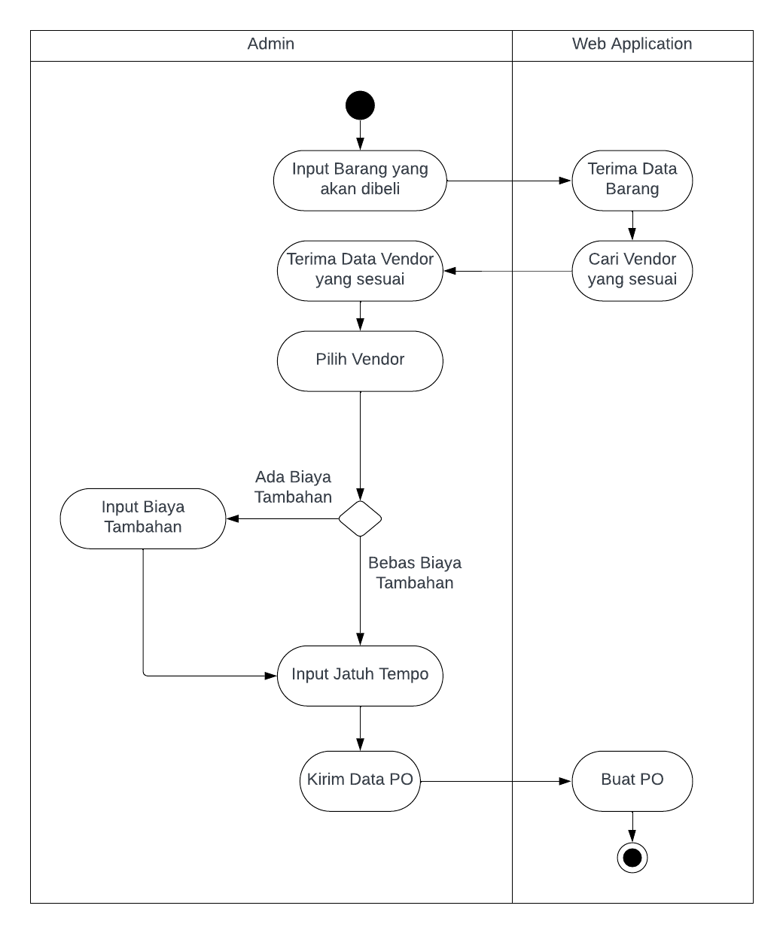

**Gambar 5.2**

**Proses Pembelian Barang**

Proses pembuatan transaksi pembelian barang dibuat setelah proses vendor mengkonfirmasi bahwa pesanan sudah di tangan pihak ekspedisi. Transaksi pembelian hanya di revisi bila terjadi kendala selama barang di tangan pihak ketiga (ekspedisi).

* + - 1. Proses Penjualan Barang

Ketika customer melakukan pembelian barang, admin akan melakukan pengecekan apakah customer sudah pernah terdaftar atau membeli sebelumnya. Bila belum maka admin akan menambahkan data customer, namun bila customer sudah pernah melakukan pembelian maka admin akan melakukan pengecekan apakah terdapat penunggakan dalam pembayaran pada transaksi sebelumnya. Bila ada, maka customer akan diminta untuk melunasi pembelian yang sebelumnya terlebih dahulu. Bila tidak maka admin akan lanjut ke proses pendataan barang yang akan dibeli customer.

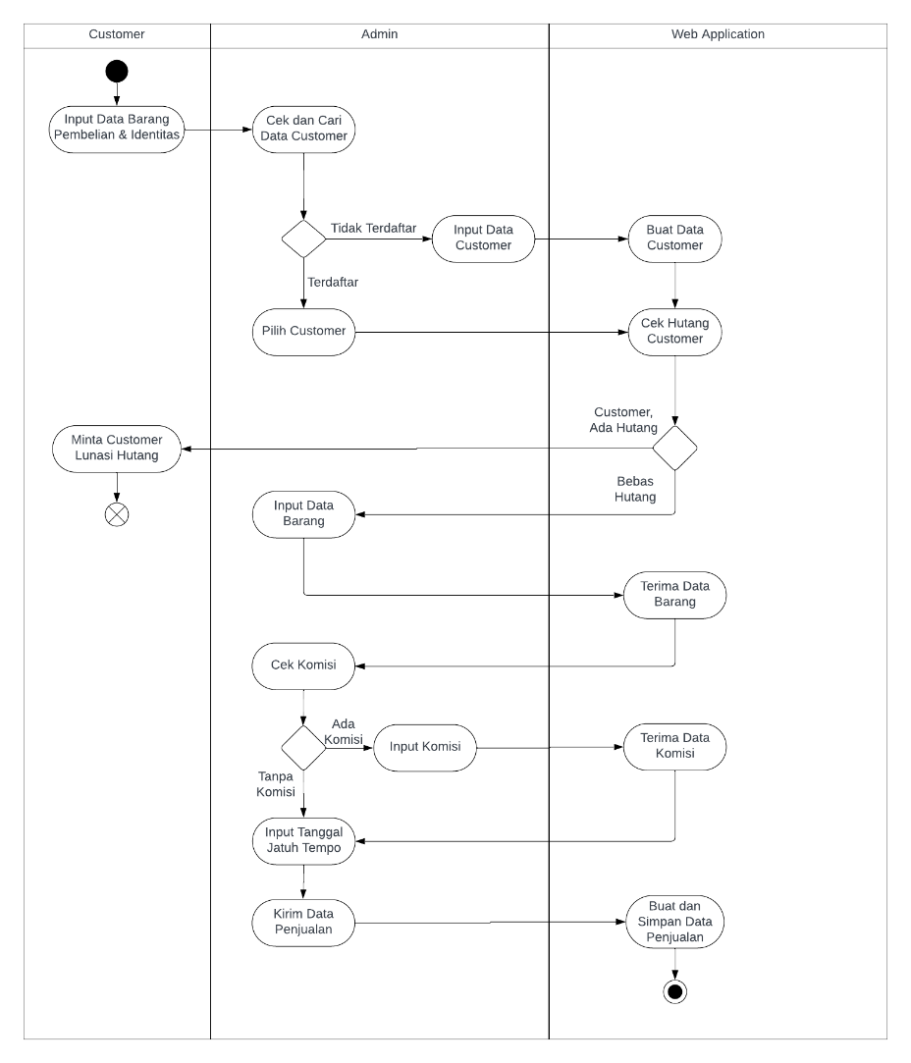

**Gambar 5.3**

**Proses Penjualan Barang**

Selanjutnya admin akan memasukan data barang yang dipesan customer beserta harganya. Harga pada master bisa berbeda dengan harga pada penjualan dikarenakan perusahaan menetapkan harga sesuai dengan customer dan karena adanya sistem penawaran.

Setelah itu admin akan menentukan apakah penjualan barang terdapat biaya komisi penjualan, dan kapan tanggal jatuh temponya.

* + - 1. Proses Penawaran dari Customer

Penawaran pembelian oleh customer bisa dilakukan dengan membuat PO ke perusahaan melalui aplikasi. Selanjutnya akan terjadi proses negosiasi harga yang dilakukan menggunakan media sosial.

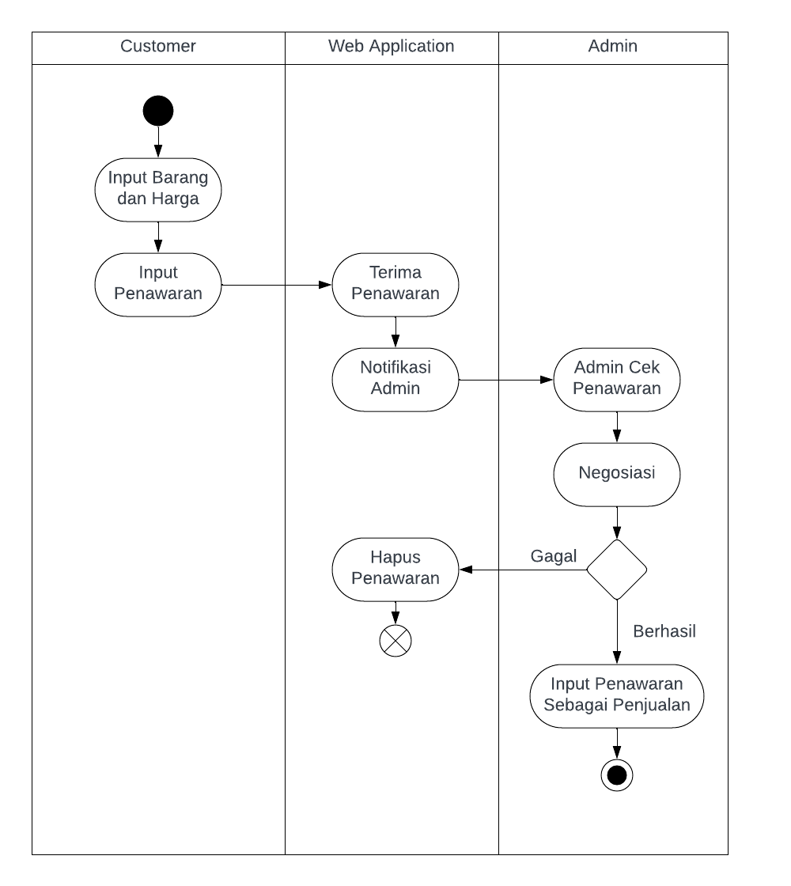

**Gambar 5.4**

**Proses Pembelian dari Customer**

Bila kesepakatan tidak tercapai, maka pihak penawar / customer akan diberitahu via sosial media yang digunakan untuk komunikasi dan admin akan membatalkan penawaran. Bila kesepakatan tercapai, maka admin akan melakukan proses input data penjualan dengan melakukan proses yang sama dengan poin Penjualan Barang.

* + - 1. Proses Vulkanisir

Customer dapat mengajukan servis atau jasa vulkanisir kepada perusahaan dengan memberikan ban yang akan di vulkanisir dan informasi data diri.

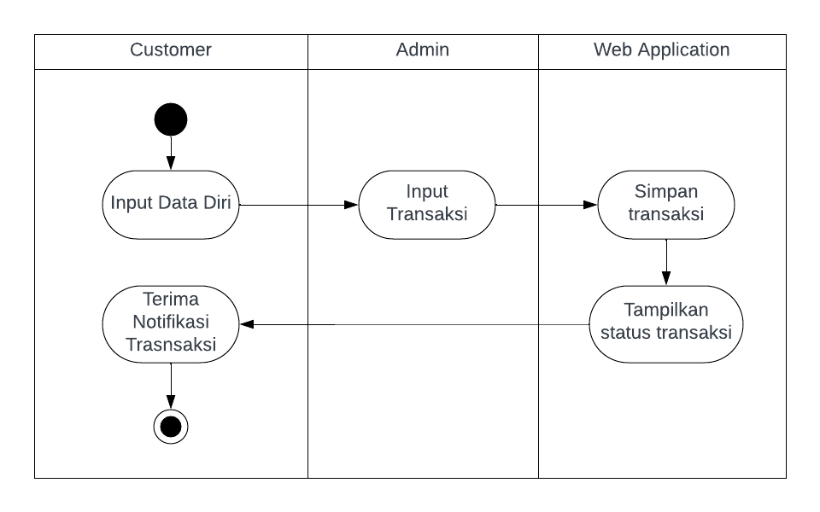

**Gambar 5.5**

**Proses Vulkanisir**

Selanjutnya admin akan menginput data transaksi jasa vulkanisir. Customer bisa memantau status apakah vulkanisir sudah selesai atau belum melalui website. Pembayaran akan dilakukan ketika customer akan mengambil ban yang sudah divulkanisir. Customer juga akan mendapat notifikasi bila vulkanisir sudah selesai.

* + - 1. Proses Pelunasan Hutang dan Piutang

Ketika pelunasan atau pembayaran hutang maupun piutang terjadi, admin akan melakukan input data pembayaran yang terverifikasi pada transaksi hutang / piutang terkait.

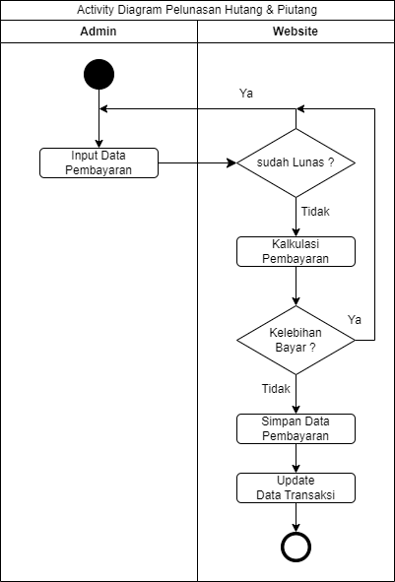

**Gambar 5.6**

**Proses Pelunasan Hutang Piutang**

Program akan melakukan pengecekan apakah transaksi sudah lunas, bila sudah lunas maka proses pelunasan dibatalkan dan diberikan pesan error. Bila tidak makan akan dilakukan kalkulasi apakah terjadi kelebihan pembayaran atau tidak, bila ada kelebihan bayar maka proses akan dibatalkan dan diberikan pesan error. Bila tidak ada, maka program akan menyimpan data pembayaran dan memperbaharui data pada transaksi hutang / piutang terkait. Input data pembayaran dapat dilakukan lebih dari satu hingga transaksi dinyatakan lunas.

* + - 1. Proses Pembuatan Dokumen

Admin dapat membuat dokumen dengan cara memilih transaksi yang akan dibuat dokumennya, lalu memilih tipe dokumen yang akan dibuat.

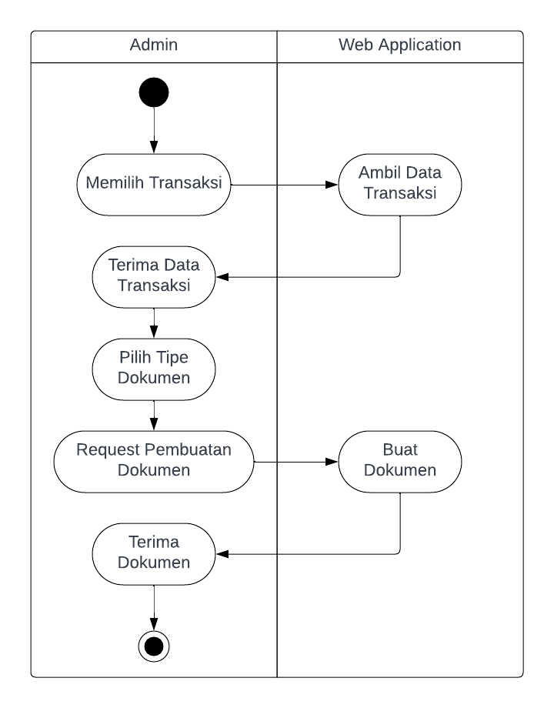

**Gambar 5.7**

**Proses Pembuatan Dokumen**

Dokumen transaksi yang dapat dibuat adalah transaksi pembelian dan penjualan.

1. Dokumen Transaksi Penjualan

Dokumen yang dapat disertakan oleh aplikasi dalam transaksi penjualan sebagai berikut:

1. Tanda Terima
2. Invoice
3. Surat Jalan
4. Faktur Pajak
5. Dokumen Transaksi Pembelian

Dokumen yang dapat disertakan oleh aplikasi dalam transaksi pembelian sebagai berikut:

1. Purchase Order
   * 1. **Pseudocode**

Pada subbab ini akan dijelaskan mengenai desain algoritma alur baru dari sistem Website Manajemen Bisnis Penjualan Ban PT.Goldfinger Wheels Indonesia dengan menggunakan Framework Laravel menggunakan *pseudocode* yang akan memberikan gambaran mengenai algoritma dari sistem yang dibuat.

* + - 1. Algoritma Pencatatan Barang

BEGIN

INPUT CONDITION, BARANG_COUNT

IF CONDITION = JUMLAH BERBEDA

INPUT CORRECT_BARANG_COUNT

UPDATE BARANG_COUNT

ELSE

UPDATE STOK BARANG

CREATE FIFO PURCHASE

ENDIF

END

*Pseudocode* diatas mendeskripsikan alur algoritma proses pencatatan barang dari hasil transaksi pembelian kepada vendor. Dimulai dari menerima inputan kondisi barang dan jumlah barang yang diterima. Bila kondisi barang memiliki jumlah yang berbeda dengan transaksi pembelian, sistem akan melakukan pembaharuan data pembelian. Selanjutnya data stok barang akan diperbarui dan program akan mencatat data *FIFO Purchase* seperti harga pembelian dan jumlah barang untuk proses pencatatan dengan metode FIFO.

* + - 1. Algoritma Pembelian Barang

BEGIN

FUNCTION FIND_VENDOR(BARANG)

LIST_VENDOR = GET VENDOR FROM DATABASE

LIST_AVAILABLE_VENDOR = []

FOR VENDOR IN LIST_VENDOR

IF VENDOR HAS BARANG

ADD VENDOR TO LIST_AVAILABLE_VENDOR

ENDIF

ENDFOR

RETURN LIST_AVAILABLE_VENDOR

ENDFUNCTION

INPUT BARANG

LIST_VENDOR = FIND_VENDOR(BARANG)

IF LIST_VENDOR COUNT > 0

INPUT VENDOR

INPUT DUE DATE

CREATE PURCHASE ORDER

RETURN

ELSE

PRINT "NO VENDOR AVAILABLE"

RETURN

END IF

END

*Pseudocode* diatas mendeskripsikan alur algoritma proses transaksi pembelian kepada vendor. Dimulai dari menerima inputan data barang yang akan dibeli, selanjutnya program akan mengembalikan data vendor yang menyediakan barang yang akan dibeli. Selanjutnya sistem akan menerima data vendor yang dipilih oleh pengguna. Selanjutnya sistem akan menerima data tanggal jatuh tempo transaksi pembelian dan sistem akan membuat transaksi pembelian atau *purchase order*.

* + - 1. Algoritma Penjualan Barang

BEGIN

INPUT CUSTOMER

IF CUSTOMER NOT EXIST

CREATE CUSTOMER

END IF

INPUT BARANG, DUE DATE, PO CODE, PPN, KOMISI

GENERATE INVOICE_CODE

GENERATE SURAT_JALAN_CODE

CREATE INVOICE

CREATE FIFO INVOICE

END

*Pseudocode* diatas mendeskripsikan alur algoritma proses transaksi penjualan kpeada customer. Dimulai dari menerima inputan custome, bila data customer belum ada pada sistem, maka data customer akan disimpan sebagai customer baru pada sistem. Selanjutnya sistem akan menerima inputan barang, tanggal jatuh tempo, kode po, ppn, dan komisi. Berikutnya program akan membuat kode invoice, dan kode surat jalan. Terakhir program akan membuat transaksi *invoice* dan akan mencatat data *FIFO Invoice* seperti harga penjualan, keuntungan penjualan, dan jumlah barang untuk proses pencatatan penjualan dan keuntungan dengan metode FIFO.

* + - 1. Algoritma Penawaran dari Customer

BEGIN

INPUT BARANG DAN HARGA

CREATE PENAWARAN

IF CREATE SUCCESS

PRINT "BERHASIL BUAT PENAWARAN"

NOTIFY ADMIN

RETURN

ELSE

PRINT "ERROR, GAGAL BUAT PENAWARAN"

RETURN

ENDIF

END

*Pseudocode* diatas mendeskripsikan alur algoritma proses penawaran dari customer. Dimulai dari menerima inputan barang dan harga penawaran dari customer. Selanjutnya data penawaran akan dibuat dan pesan umpan balik akan dikirim kepada pengguna, bila penawaran berhasil dibuat maka admin akan diberikan notifikasi.

* + - 1. Algoritma Proses Vulkanisir

BEGIN

INPUT CUSTOMER

INPUT TRANSAKSI VULKANISIR

CREATE TRANSAKSI VULKANISIR

IF CREATE SUCCESS

PRINT "BERHASIL BUAT TRANSAKSI VULKANISIR"

RETURN

ELSE

PRINT "ERROR, GAGAL BUAT TRANSAKSI VULKANISIR"

RETURN

ENDIF

END

*Pseudocode* diatas mendeskripsikan alur algoritma proses transaksi vulkanisir. Dimulai dari menerima inputan customer dan data transaksi vulkanisir. Selanjutnya akan disimpan data transaksi vulkanisir ke dalam sistem. Sistem akan memberikan pesan umpan balik kepada pengguna.

* + - 1. Algoritma Pelunasan Hutang dan Piutang

BEGIN

INPUT PEMBAYARAN

IF TRANSAKSI LUNAS

PRINT "ERROR, TRANSAKSI SUDAH LUNAS"

RETURN

ELSE

IF PEMBAYARAN > TOTAL_KEKURANGAN

PRINT "ERROR, NOMINAL PEMBAYARAN LEBIH DARI YANG HARUS DIBAYAR"

RETURN

ELSE

INSERT DATA PEMBAYARAN

UPDATE DATA TRANSAKSI

PRINT "BERHASIL TAMBAH DATA PEMBAYARAN"

RETURN

ENDIF

ENDIF

END

*Pseudocode* diatas mendeskripsikan alur algoritma proses pelunasan hutang dan piutang. Dimulai dari menerima data pembayaran, lalu dilakukan pengecekan apakah tranasksi sudah lunas atau belum, selanjutnya pengecekan apakah nominal pembayaran melebihi nominal kekurangan. Bila pengecekan berhasil, maka data pembayaran akan diinpot kedalam sistem, data transaksi akan diupdate, dan menampilkan pesan kepada pengguna.

* + - 1. Algoritma Pembuatan Dokumen

BEGIN

INPUT TRANSACTION, DOCUMENT TYPE

RESULT = CREATE DOCUMENT

RETURN RESULT

END

*Pseudocode* diatas mendeskripsikan alur algoritma proses pembuatan berbagai macam dokumen-dokumen yang dibutuhkan oleh PT.Goldfinger Wheels Indonesia. Dimulai dari menerima inputan berupa jenis transaksi dan tipe dokumen yang akan dibuat, kemudian dilanjutkan dengan membuat dokumen sesuai dengan jenis transaksi dan tipe dokumen yang dipilih oleh admin PT.Goldfinger Wheels.

1. **Desain Database**

Pada subbab ini akan dijelaskan mengenai desain database yang digunakan pada Website Manajemen Bisnis Penjualan Ban PT.Goldfinger Wheels Indonesia dengan menggunakan Framework Laravel. Pada tahap ini, *database* akan didesain dan dibagi dalam 2 tahap yang masing-masingnya memiliki tingkatan tersendiri, yaitu: *conceptual design* dan *physical design*. Struktur database juga akan dijelaskan pada subbab ini.

1. **Conceptual Design**

Pada subbab ini akan dijelaskan tentang *conceptual design* yang ada pada website perusahaan PT. Goldfinger Wheels Indonesia, *conceptual design* ini tidak memikirkan logika penyimpanan *database* sehingga hanya fokus untuk menggambarkan tentang hubungan antar entitas. Tujuan dari tahapan ini adalah untuk mengerti dan memahami kebutuhan data yang ada dalam sistem. Pada subbab ini juga akan membahas mengenai struktur data, entitas, atribut, dan hubungan antar entitas dalam sistem tanpa memperhatikan implementasinya. Berikut akan diberikan gambar mengenai *conceptual design* yang telah dibuat sedemikian rupa agar dapat memahami apa yang dibutuhkan oleh sistem sehingga dengan dibuatnya *conceptual design* ini diharapkan bahwa apa yang dibutuhkan oleh sistem dapat terlihat dengan baik dan jelas. Desain untuk model CDM ini dapat dilihat pada bagian lampiran B.

1. **Physical Design**

Pada subbab ini akan dijelaskan mengenai PDM (*physical data model)*, PDM sendiri adalah representatif fisik dari database yang telah dirancang melalui CDM. PDM sendiri dimaksudkan untuk memperjelas desain logika untuk CDM dan menentukan bagaimana *database* akan diterapkan pada website tugas akhir ini. Berikut akan diberikan gambar model PDM untuk website tugas akhir ini, desain untuk model PDM ini dapat dilihat pada bagian lampiran B.

1. **Struktur Tabel Database**

Pada bagian ini akan dijelaskan lebih rinci mengenai struktur tabel database yang digunakan demi membantu proses pembuatan website manajemen bisnis penjualan ban PT.Goldfinger Wheels Indonesia. Selain tabel, terdapat pula penjelasan berupa keterangan mengenai data-data yang dimuat pada masing-masing tabel.

**Tabel 5.1**

**Tabel Barang**

|  |  |  |  |  |
| --- | --- | --- | --- | --- |
| **No** | **Kolom** | **Tipe** | **Constraint** | **Keterangan** |
| 1 | part | varchar(255) | Primary Key |  |
| 2 | nama | varchar(255) | Not Null |  |
| 3 | harga | varchar(255) | Not Null |  |
| 4 | stok | Int(15) | Not Null |  |
| 5 | batas | Int(15) | Not Null |  |
| 6 | image | varchar(255) | Nullable |  |
| 7 | public | boolean | Not Null |  |
| 8 | description | varchar(255) | Nullable |  |

**Tabel 5.1** diatas adalah tabel Barang yang memuat data tentang ban yang dijual perusahaan. Seperti part, nama, harga, stok, batas, image, public, description. Data tabel ini menentukan berapa stok sebuah ban, apakah produk tampil pada website penjualan, deskripsi produk dan apa gambar yang akan ditampilkan pada website penjualan.

**Tabel 5.2**

**Tabel Karyawan**

|  |  |  |  |  |
| --- | --- | --- | --- | --- |
| **No** | **Kolom** | **Tipe** | **Constraint** | **Keterangan** |
| 1 | id | bigInt | Primary Key |  |
| 2 | nama | varchar(255) | Not Null |  |
| 3 | username | varchar(255) | Not Null |  |
| 4 | password | varchar(255) | Not Null |  |
| 5 | telp | varchar(255) | Not Null |  |
| 6 | role | varchar(255) | Not Null | Admin, Teknisi, Pemilik |
| 7 | status | varchar(255) | Not Null | Aktif, Non-Aktif |
| 8 | is_shareholder | boolean | Not Null |  |

**Tabel 5.2**

**(Lanjutan)**

|  |  |  |  |  |
| --- | --- | --- | --- | --- |
| **No** | **Kolom** | **Tipe** | **Constraint** | **Keterangan** |

|  |  |  |  |  |
| --- | --- | --- | --- | --- |
| 9 | shares | decimal(20, 2) | Not Null |  |

**Tabel 5.2** diatas adalah tabel Karyawan yang memuat data tentang karyawan perusahaan. Seperti id, nama, username, password, telp, role, status, is_shareholder, dan shares. Tabel ini memuat semua data karyawan / pengguna yang merupakan anggota perusahaan. Tabel ini menentukan apakah sebuah user dapat login ke website dan akses user ke halaman pada website. Pada tabel ini juga dapat ditemukan informasi apakah pengguna terdaftar sebagai shareholder dan berapa jumlah pembagian saham yang dimilikinya pada kolom is_shareholder dan shares.

**Tabel 5.3**

**Tabel Vendor**

|  |  |  |  |  |
| --- | --- | --- | --- | --- |
| **No** | **Kolom** | **Tipe** | **Constraint** | **Keterangan** |
| 1 | id | bigInt | Primary Key |  |
| 2 | nama | varchar(255) | Not Null |  |
| 3 | email | varchar(255) | Not Null |  |
| 4 | telp | varchar(255) | Not Null |  |
| 5 | alamat | varchar(255) | Not Null |  |
| 6 | kota | varchar(255) | Not Null |  |
| 7 | NPWP | varchar(255) | Not Null |  |

**Tabel 5.3** diatas adalah tabel Vendor yang memuat data tentang vendor perusahaan. Seperti id, nama, email, telp, alamat, kota dan NPWP. Tabel ini memuat semua data vendor yang menjadi penyedia produk di perusahaan. Data tabel ini digunakan dalam transaksi pembelian.

**Tabel 5.4**

**Tabel Barang Vendor**

|  |  |  |  |  |
| --- | --- | --- | --- | --- |
| **No** | **Kolom** | **Tipe** | **Constraint** | **Keterangan** |
| 1 | id | bigInt | Primary Key |  |
| 2 | vendor_id | varchar(255) | Not Null | Foreign Key  vendor(id) |

**Tabel 5.4**

**(Lanjutan)**

|  |  |  |  |  |
| --- | --- | --- | --- | --- |
| **No** | **Kolom** | **Tipe** | **Constraint** | **Keterangan** |

|  |  |  |  |  |
| --- | --- | --- | --- | --- |
| 3 | barang_id | varchar(255) | Not Null | Foreign Key  barang(part) |
| 4 | harga | decimal(10,2) | Not Null |  |

**Tabel 5.4** diatas adalah tabel Barang Vendor yang memuat data tentang barang perusahaan yang dijual / disediakan oleh vendor. Tabel ini merupakan *pivot tabel* yang tujuannya agar dapat menyimpan data barang apa saja yang disediakan oleh vendor. Data pada tabel ini membantu proses pemilihan vendor dan perkiraan harga vendor saat ingin membuat transaksi pembelian.

**Tabel 5.5**

**Tabel Contact Person**

|  |  |  |  |  |
| --- | --- | --- | --- | --- |
| **No** | **Kolom** | **Tipe** | **Constraint** | **Keterangan** |
| 1 | id | bigInt | Primary Key |  |
| 2 | vendor_id | varchar(255) | Not Null | Foreign Key  vendor(id) |
| 3 | nama | varchar(255) | Not Null |  |
| 4 | telp | varchar(255) | Not Null |  |

**Tabel 5.5** diatas adalah tabel Contact Person yang memuat data tentang kontak admin dari vendor. Seperti id, nama, telp, dan vendor_id. Dimana vendor_id digunakan untuk melacak data pada tabel ini bekerja untuk vendor yang mana. Data tabel ini digunakan untuk memudahkan admin perusahaan PT. Goldfinger Wheels melakukan kontak dengan admin pihak vendor.

**Tabel 5.6**

**Tabel Customer**

|  |  |  |  |  |
| --- | --- | --- | --- | --- |
| **No** | **Kolom** | **Tipe** | **Constraint** | **Keterangan** |
| 1 | id | bigInt | Primary Key |  |
| 2 | nama | varchar(255) | Not Null |  |
| 3 | alamat | varchar(255) | Not Null |  |
| 4 | telp | varchar(255) | Not Null |  |
| 5 | email | varchar(255) | Not Null |  |
| 6 | password | varchar(255) | Nullable |  |

**Tabel 5.6**

**(Lanjutan)**

|  |  |  |  |  |
| --- | --- | --- | --- | --- |
| **No** | **Kolom** | **Tipe** | **Constraint** | **Keterangan** |

|  |  |  |  |  |
| --- | --- | --- | --- | --- |
| 7 | kota | varchar(255) | Not Null |  |
| 8 | NPWP | varchar(255) | Not Null |  |
| 9 | limit | decimal(20,2) | Not Null |  |

**Tabel 5.6** diatas adalah tabel Customer yang memuat data tentang pelanggan dari perusahaan. Seperti id, nama, alamat, telp, email, password, kota, NPWP, dan limit. Password pelanggan awal mula kosong, dan hanya bisa di isi oleh pelanggan itu sendiri ketika proses masuk pada website. Data pada tabel ini membantu proses pencatatan customer, pelacakan hutang, dan pencatatan customer saat membuat transaksi penjualan.

**Tabel 5.7**

**Tabel Header Invoice**

|  |  |  |  |  |
| --- | --- | --- | --- | --- |
| **No** | **Kolom** | **Tipe** | **Constraint** | **Keterangan** |
| 1 | id | bigInt | Primary Key |  |
| 2 | kode | varchar(255) | Not Null, Unique |  |
| 3 | surat_jalan | varchar(255) | Not Null |  |
| 4 | customer_id | bigInt | Not Null | Foreign Key  customer(id) |
| 5 | karyawan_id | bigInt | Nullable | Foreign Key  karyawan(id) |
| 6 | total | decimal(20, 2) | Not Null |  |
| 7 | grand_total | decimal(20, 2) | Not Null |  |
| 8 | ppn_value | decimal(20, 2) | Not Null |  |
| 9 | ppn | bigInt | Nullable |  |
| 10 | contact_person | varchar(255) | Not Null |  |
| 11 | po | varchar(255) | Not Null |  |
| 12 | komisi | bigInt | Not Null |  |
| 13 | jatuh_tempo | timestamp | Nullable |  |
| 14 | confirmed_at | timestamp | Nullable |  |
| 15 | paid_at | timestamp | Nullable |  |
| 16 | status | int(15) | Not Null |  |

**Tabel 5.7**

**(Lanjutan)**

|  |  |  |  |  |
| --- | --- | --- | --- | --- |
| **No** | **Kolom** | **Tipe** | **Constraint** | **Keterangan** |

|  |  |  |  |  |
| --- | --- | --- | --- | --- |
| 17 | confirmed_by | bigInt | Nullable | Foreign Key  karyawan(id) |
| 18 | paid_by | bigInt | Nullable | Foreign Key  karyawan(id) |
| 19 | deleted_by | bigInt | Nullable | Foreign Key  karyawan(id) |
| 20 | paid_method | varchar(255) | Nullable |  |
| 21 | paid_code | varchar(255) | Nullable |  |
| 22 | cancel_reason | varchar(255) | Nullable |  |
| 23 | cancel_by | bigInt | Nullable | Foreign Key  karyawan(id) |
| 24 | snap_token | varchar(255) | Nullable |  |
| 25 | penawaran_id | varchar(255) | Nullable | Foreign Key  penawaran(id) |

**Tabel 5.7** diatas adalah tabel Header Invoice yang memuat data tentang header dari transaksi penjualan perusahaan. Seperti id, kode, surat_jalan, customer_id, karyawan_id, total, grand_total, ppn_value, ppn, contact_person, po, komisi, jatuh_tempo, confirmed_at, paid_at, status, confirmed_at, paid_by, deleted_by, paid_method, paid_code, cancel_reason, cancel_by, snap_token, dan penawaran_id. Data pada tabel ini membantu proses pencatatan transaksi penjualan, pelacakan piutang customer, pembuatan penawaran, mengkonfirmasi pesanan customer, pembuatan dokumen, pembatalan transaksi, perhitungan jatuh tempo piutang, mencatat pembayaran customer, memperbolehkan customer melakukan pembayaran via Midtrans, melacak karyawan yang membuat transaksi penjualan dan pencatatan customer pada transaksi penjualan.

**Tabel 5.8**

**Tabel Detail Invoice**

|  |  |  |  |  |
| --- | --- | --- | --- | --- |
| **No** | **Kolom** | **Tipe** | **Constraint** | **Keterangan** |
| 1 | id | bigInt | Primary Key |  |
| 2 | hinvoice_id | bigInt | Not Null | Foreign Key  hinvoice(id) |
| 3 | part | varchar(255) | Not Null |  |
| 4 | nama | varchar(255) | Not Null |  |

**Tabel 5.8**

**(Lanjutan)**

|  |  |  |  |  |
| --- | --- | --- | --- | --- |
| **No** | **Kolom** | **Tipe** | **Constraint** | **Keterangan** |

|  |  |  |  |  |
| --- | --- | --- | --- | --- |
| 5 | harga | decimal(20,2) | Not Null |  |
| 6 | subtotal | decimal(20,2) | Not Null |  |
| 7 | qty | bigInt | Not Null |  |

**Tabel 5.8** diatas adalah tabel Detail Invoice yang memuat data detail dari transaksi penjualan. Seperti id, hinvoice_id, part, nama, harga, subtotal, dan qty. Data pada tabel ini gunanya untuk mencatat ban yang dijual pada transaksi penjualan, melihat harga penjualan tiap ban, dan berapa jumlah ban yang terjual pada transaksi penjualan. Data pada tabel ini juga digunakan sebagai acuan harga jual pada laporan laba bersih menggunakan metode FIFO.

**Tabel 5.9**

**Tabel Operational Cost**

|  |  |  |  |  |
| --- | --- | --- | --- | --- |
| **No** | **Kolom** | **Tipe** | **Constraint** | **Keterangan** |
| 1 | id | bigInt | Primary Key |  |
| 2 | deskripsi | varchar(255) | Not Null |  |
| 3 | total | decimal(10,2) | Not Null |  |

**Tabel 5.9** diatas adalah tabel Operational Cost yang memuat data tentang pengeluaran operasional perusahaan. Seperti id, deskripsi, dan total. Data pada tabel ini membantu proses pencatatan pengeluaran operasional perusahaan seperti biaya komisi, ekspedisi, dan pengeluaran lainnya. Selain itu, data pada tabel ini juga menjadi bahan kalkulasi pada data dan laporan pengeluaran serta keuangan perusahaan.

**Tabel 5.10**

**Tabel Header Purchase**

|  |  |  |  |  |
| --- | --- | --- | --- | --- |
| **No** | **Kolom** | **Tipe** | **Constraint** | **Keterangan** |
| 1 | id | bgiInt | Primary Key |  |
| 2 | kode | varchar(255) | Not Null |  |

**Tabel 5.10**

**(Lanjutan)**

|  |  |  |  |  |
| --- | --- | --- | --- | --- |
| **No** | **Kolom** | **Tipe** | **Constraint** | **Keterangan** |

|  |  |  |  |  |
| --- | --- | --- | --- | --- |
| 3 | vendor_id | bigInt | Not Null | Foreign Key  vendor(id) |
| 4 | karyawan_id | bigInt | Not Null | Foreign Key  karyawan(id) |
| 5 | total | decimal(20,2) | Not Null |  |
| 6 | grand_total | decimal(20) | Not Null |  |
| 7 | ppn_value | decimal(20) | Not Null |  |
| 8 | ppn | bigInt | Not Null |  |
| 9 | jatuh_tempo | timestamp | Nullable |  |
| 10 | recieved_at | timestamp | Nullable |  |
| 11 | paid_at | timestamp | Nullable |  |
| 12 | paid_by | bigInt | Nullable | Foreign Key  karyawan(id) |
| 13 | recieved_by | bigInt | Nullable | Foreign Key  karyawan(id) |
| 14 | deleted_by | bigInt | Nullable | Foreign Key  karyawan(id) |
| 15 | deleted_reason | varchar(255) | Nullable |  |
| 16 | paid_method | varchar(255) | Nullable |  |
| 17 | paid_code | varchar(255) | Nullable |  |

**Tabel 5.10** diatas adalah tabel dari Header Purchase yang memuat data tentang header dari transaksi pembelian perusahaan Goldfinger Wheels Indonesia kepada vendor. Isi dari tabel Header Purchase berupa id, kode, vendor_id, karyawan_id, total, grand_total, ppn_value, ppn, jatuh_tempo, recieved_at, paid_at, paid_by, recieved_by, deleted_by, deleted_reason, paid_method, dan paid_code. Data pada tabel ini digunakan untuk mencatat informasi transaksi pembelian seperti pembelian kepada vendor apa, kapan jatuh tempo pembayaran, berapa biaya yang harus dibayar, kapan pelunasan terjadi, metode pembayaran hutang menggunakan apa dan kodenya berapa, penghapusan dan alasan penghapusan transaksi pembelian, kapan penerimaan pembelian, dan siapa yang menerima pembelian. Data dari tabel ini juga digunakan untuk proses pencatatan barang ketika ada barang yang dibeli datang.

**Tabel 5.11**

**Tabel Detail Purchase**

|  |  |  |  |  |
| --- | --- | --- | --- | --- |
| **No** | **Kolom** | **Tipe** | **Constraint** | **Keterangan** |
| 1 | id | bigInt | Primary Key |  |
| 2 | hpurchase_id | bigInt | Not Null | Foreign Key  hpurchase(id) |
| 3 | part | varchar(255) | Not Null |  |
| 4 | nama | varchar(255) | Not Null |  |
| 5 | harga | decimal(20,2) | Not Null |  |
| 6 | subtotal | decimal(20,2) | Not Null |  |
| 7 | qty | bigInt | Not Null |  |

**Tabel 5.11** diatas adalah tabel Detail Purchase yang memuat data detail dari transaksi pembelian. Seperti id, hpurchase_id, part, nama, harga, subtotal, dan qty. Data pada tabel ini gunanya untuk mencatat ban yang dibeli pada transaksi pembelian, melihat harga pembelian tiap ban, dan berapa jumlah ban yang dibeli pada transaksi pembelian. Data pada tabel ini juga digunakan sebagai acuan harga beli pada laporan laba bersih menggunakan metode FIFO.

**Tabel 5.12**

**Tabel Invoice Settings**

|  |  |  |  |  |
| --- | --- | --- | --- | --- |
| **No** | **Kolom** | **Tipe** | **Constraint** | **Keterangan** |
| 1 | id | int(15) | Primary Key |  |
| 2 | last_year | int(15) | Not Null | Tahun Sekarang |
| 3 | last_month | int(15) | Not Null | Bulan Sekarang |
| 4 | data_count | int(15) | Not Null | default(0) |

**Tabel 5.12** diatas adalah tabel Invoice Settings yang memuat data tentang pengaturan pembuatan kode invoice. Seperti id, last_year, last_month, dan data_count. Data pada tabel ini menjadi acuan pembuatan kode invoice perusahaan pada transaksi penjualan kepada pelanggan.

**Tabel 5.13**

**Tabel Purchase Settings**

|  |  |  |  |  |
| --- | --- | --- | --- | --- |
| **No** | **Kolom** | **Tipe** | **Constraint** | **Keterangan** |
| 1 | id | int(15) | Primary Key |  |

**Tabel 5.13**

**(Lanjutan)**

|  |  |  |  |  |
| --- | --- | --- | --- | --- |
| **No** | **Kolom** | **Tipe** | **Constraint** | **Keterangan** |

|  |  |  |  |  |
| --- | --- | --- | --- | --- |
| 2 | last_year | int(15) | Not Null | Tahun Sekarang |
| 3 | last_month | int(15) | Not Null | Bulan Sekarang |
| 4 | data_count | int(15) | Not Null | default(0) |

**Tabel 5.13** diatas adalah tabel Purchase Settings yang memuat data tentang pengaturan pembuatan kode purchase order. Seperti id, last_year, last_month, dan data_count. Data pada tabel ini menjadi acuan pembuatan kode purchase order perusahaan pada transaksi pembelian kepada vendor.

**Tabel 5.14**

**Tabel Settings**

|  |  |  |  |  |
| --- | --- | --- | --- | --- |
| **No** | **Kolom** | **Tipe** | **Constraint** | **Keterangan** |
| 1 | id | int(15) | Primary Key |  |
| 2 | ppn | int(15) | Not Null |  |

**Tabel 5.14** diatas adalah tabel Settings yang memuat data tentang pengaturan umum pada perusahaan. Seperti id dan ppn. Data pada tabel ini menjadi acuan nilai persentase PPN pada transaksi penjualan dan pembelian perusahaan.

**Tabel 5.15**

**Tabel Stock Mutation**

|  |  |  |  |  |
| --- | --- | --- | --- | --- |
| **No** | **Kolom** | **Tipe** | **Constraint** | **Keterangan** |
| 1 | id | bigInt | Primary Key |  |
| 2 | barang_id | varchar(255) | Not Null | Foreign Key  barang(part) |
| 3 | qty | bigInt | Not Null |  |
| 4 | qty-used | bigInt | Not Null |  |
| 5 | harga | decimal(20) | Not Null |  |
| 6 | status | varchar(255) | Not Null | Masuk, Keluar |
| 7 | trans_id | bigInt | Not Null |  |
| 8 | trans_kode | varchar(255) | Not Null |  |

**Tabel 5.15** diatas adalah tabel Stock Mutation yang memuat data tentang mutasi stok ban / produk di perusahaan. Seperti id, barang_id, qty, qty-used, harga, status, trans_id, dan trans_kode. Data pada tabel ini menjadi acuan perpindahan stok ban pada perusahaan dari transaksi pembelian dan penjualan.

**Tabel 5.16**

**Tabel Kategori**

|  |  |  |  |  |
| --- | --- | --- | --- | --- |
| **No** | **Kolom** | **Tipe** | **Constraint** | **Keterangan** |
| 1 | id | bigInt | Primary Key |  |
| 2 | nama | varchar(255) | Not Null |  |

**Tabel 5.16** diatas adalah tabel Kategori yang memuat data tentang kategori produk di perusahaan. Seperti id dan nama. Data pada tabel ini menyimpan kategori produk di perusahaan yang dapat memudahkan customer melakukan pencarian barang.

**Tabel 5.17**

**Tabel Kategori Barang**

|  |  |  |  |  |
| --- | --- | --- | --- | --- |
| **No** | **Kolom** | **Tipe** | **Constraint** | **Keterangan** |
| 1 | id | bigInt | Primary Key |  |
| 2 | kategori_id | bigInt | Not Null | Foreign Key  kategori(id) |
| 3 | barang_id | varchar(255) | Not Null | Foreign Key  barang(part) |

**Tabel 5.17** diatas adalah tabel Kategori Barang yang merupakan *pivot table* untuk memuat data tentang produk yang terdaftar pada kategori produk perusahaan. Seperti id dan nama. Data pada tabel ini menjadi acuan sebuah produk terdaftar pada kategori produk apa saja.

**Tabel 5.18**

**Tabel Cart**

|  |  |  |  |  |
| --- | --- | --- | --- | --- |
| **No** | **Kolom** | **Tipe** | **Constraint** | **Keterangan** |
| 1 | id | bigInt | Primary Key |  |
| 2 | customer_id | bigInt | Not Null | Foreign Key  kategori(id) |
| 3 | part | varchar(255) | Not Null | Foreign Key  barang(part) |
| 4 | type | varchar(255) | Not Null |  |
| 5 | qty | int(15) | Not Null |  |
| 6 | subtotal | int(15) | Not Null |  |

**Tabel 5.18** diatas adalah tabel Cart yang akan menyimpan data keranjang belanja customer. Seperti id, customer_id, part, type, qty, dan subtotal. Data keranjang setiap customer berbeda dengan customer lainnya. Data pada tabel ini akan menjadi acuan ketika customer membuat penawaran pada perusahaan, dan dari data keranjang customer bisa memperkirakan berapa biaya dari pembelian yang akan dilakukan.

**Tabel 5.19**

**Tabel Vulkanisir Machine**

|  |  |  |  |  |
| --- | --- | --- | --- | --- |
| **No** | **Kolom** | **Tipe** | **Constraint** | **Keterangan** |
| 1 | id | bigInt | Primary Key |  |
| 2 | service_id | bigInt | Nullable |  |
| 3 | nama | varchar(255) | Not Null |  |

**Tabel 5.19** diatas adalah tabel Vulkanisir Machine yang akan menyimpan semua data mesin vulkanisir pada perusahaan. Seperti id, service_id dan nama. Data service_id akan menyimpan data service vulkanisir yang sedang menggunakan mesin vulkanisir terkait, sehingga bila data pada service_id kosong bisa dipastikan mesin sedang tidak digunakan.

**Tabel 5.20**

**Tabel Service**

|  |  |  |  |  |
| --- | --- | --- | --- | --- |
| **No** | **Kolom** | **Tipe** | **Constraint** | **Keterangan** |
| 1 | id | bigInt | Primary Key |  |
| 2 | machine_id | bigInt | Not Null | Foreign Key  VulkanisirMachine(id) |
| 3 | customer_id | bigInt | Not Null | Foreign Key  customer(id) |
| 4 | nama | varchar(255) | Not Null |  |
| 5 | harga | int(15) | Not Null |  |
| 6 | cancel_reason | varchar(255) | Nullable |  |
| 7 | canceled_by | bigInt | Nullable |  |
| 8 | will_finish_at | timestamp | Nullable |  |
| 9 | taken_at | timestamp | Nullable |  |
| 10 | taken_by | bigInt | Nullable |  |
| 11 | handled_by | bigInt | Not Null |  |

**Tabel 5.20** diatas adalah tabel Service yang akan menyimpan semua data servis vulkanisir pada perusahaan. Seperti id, machine_id, customer_id, nama, harga, cancel_reason, canceled_by, will_finish_at, taken_at, taken_by, dan handled_by. Data pada tabel ini dapat membantu customer melacak status servis vulkanisir miliknya pada website, seperti status terkini, kapan selesai, alasan penolakan servis vulkanisir atau kenapa servis vulkanisir tidak bisa dilakukan, dan harga servis.

**Tabel 5.21**

**Tabel Header Penawaran**

|  |  |  |  |  |
| --- | --- | --- | --- | --- |
| **No** | **Kolom** | **Tipe** | **Constraint** | **Keterangan** |
| 1 | id | bigInt | Primary Key |  |
| 2 | customer_id | bigInt | Not Null | Foreign Key  customer(id) |
| 3 | grand_total | bigInt | Not Null |  |
| 4 | total | bigInt | Not Null |  |
| 5 | ppn | bigInt | Not Null |  |
| 6 | ppn_value | bigInt | Not Null |  |
| 7 | status | int(15) | Not Null |  |
| 8 | confirmed_at | timestamp | Nullable |  |
| 9 | confirmed_by | bigInt | Nullable |  |
| 10 | confirmed_invoice | varchar(255) | Nullable |  |
| 11 | canceled_at | timestamp | Nullable |  |
| 12 | cancel_reason | varchar(255) | Nullable |  |

**Tabel 5.21** diatas adalah tabel Header Penawaran yang akan menyimpan data header pada penawaran yang dibuat customer. Seperti id, customer_id, grand_total, total, ppn, ppn_value, status, confirmed_at, confirmed_by, confirmed_invoice, canceled_at, cancel_reason. Data pada tabel ini digunakan customer untuk melacak status, biaya, dan alasan penolakan penawaran bila ditolak admin. Sedangkan pada sisi admin perusahaan, tabel ini membantu admin melihat penawaran yang dibuat customer.

**Tabel 5.22**

**Tabel Detail Penawaran**

|  |  |  |  |  |
| --- | --- | --- | --- | --- |
| **No** | **Kolom** | **Tipe** | **Constraint** | **Keterangan** |
| 1 | id | bigInt | Primary Key |  |

**Tabel 5.22**

**(Lanjutan)**

|  |  |  |  |  |
| --- | --- | --- | --- | --- |
| **No** | **Kolom** | **Tipe** | **Constraint** | **Keterangan** |

|  |  |  |  |  |
| --- | --- | --- | --- | --- |
| 2 | hpenawaran_id | bigInt | Not Null | Foreign Key  penawaran(id) |
| 3 | part | varchar(255) | Not Null | Foreign Key  barang(part) |
| 4 | harga_penawaran | bigInt | Not Null |  |
| 5 | qty | int(15) | Not Null |  |
| 6 | subtotal | bigInt | Not Null |  |

**Tabel 5.22** diatas adalah tabel Detail Penawaran yang akan menyimpan data detail pada penawaran customer. Seperti id, hpenawaran_id, part, harga_penawaran, qty, dan juga subtotal. Data pada tabel ini memudahkan admin untuk membandingkan harga tawaran dari customer dengan harga jual yang sebenarnya.

**Tabel 5.23**

**Tabel Header FIFO**

|  |  |  |  |  |
| --- | --- | --- | --- | --- |
| **No** | **Kolom** | **Tipe** | **Constraint** | **Keterangan** |
| 1 | id | bigInt | Primary Key |  |
| 2 | hpurchase_id | bigInt | Not Null | Foreign Key  hpurchase(id) |
| 3 | dpurchase_id | bigInt | Not Null | Foreign Key  dpurchase(part) |
| 4 | part | varchar(255) | Not Null |  |
| 5 | harga_beli | bigInt | Not Null |  |
| 6 | qty_max | bigInt | Not Null |  |
| 7 | qty_used | bigInt | Not Null |  |

**Tabel 5.23** diatas adalah tabel Header FIFO yang akan menyimpan data untuk melakukan operasi perhitungan FIFO. Seperti id, hpurchase_id, dpurchase_id, part, harga_beli, qty_max, qty_used. Data pada tabel ini selain untuk perhitungan FIFO, juga digunakan sebagai acuan harga beli, dan berapa banyak stok dengan harga beli tersebut yang bisa digunakan. Data pada tabel ini dibuat saat pembelian sebuah barang oleh perusahaan kepada vendor terjadi.

**Tabel 5.24**

**Tabel Detail FIFO**

|  |  |  |  |  |
| --- | --- | --- | --- | --- |
| **No** | **Kolom** | **Tipe** | **Constraint** | **Keterangan** |
| 1 | id | bigInt | Primary Key |  |
| 2 | hfifo_id | bigInt | Not Null | Foreign Key  hfifo(id) |
| 3 | hpurchase_id | bigInt | Not Null | Foreign Key  hpurchase(id) |
| 4 | dpurchase_id | bigInt | Not Null | Foreign Key  dpurchase(id) |
| 5 | hinvoice_id | bigInt | Not Null | Foreign Key  hinvoice(id) |
| 6 | dinvoice_id | bigInt | Not Null | Foreign Key  dinvoice(id) |
| 7 | part | varchar(255) | Not Null |  |
| 8 | harga_beli | bigInt | Not Null |  |
| 9 | harga_jual | bigInt | Not Null |  |
| 10 | profit_each | bigInt | Not Null |  |
| 11 | profit_total | bigInt | Not Null |  |
| 12 | qty | int(15) | Not Null |  |

**Tabel 5.24** diatas adalah tabel Detail FIFO yang akan menyimpan data untuk operasi perhitungan FIFO. Seperti id, hfifo_id, hpurchase_id, dpurchase_id, hinvoice_id, dinvoice_id, harga_beli, harga_jual, profit_each, profit_total dan qty. Data pada tabel ini digunakan untuk melakukan perhitungan profit bersih yang dihasilkan dari selisih harga beli dan harga jual produk. Data pada tabel ini dihasilkan saat terdapat penjualan, dan berkaitan erat dengan tabel Header FIFO, sebab data harga beli dan jumlah pada tabel ini berasal dari Header FIFO.

**Tabel 5.25**

**Tabel Invoice Payment**

|  |  |  |  |  |
| --- | --- | --- | --- | --- |
| **No** | **Kolom** | **Tipe** | **Constraint** | **Keterangan** |
| 1 | id | bigInt | Primary Key |  |
| 2 | invoice_id | bigInt | Not Null | Foreign Key  hinvoice(id) |
| 3 | karyawan_id | bigInt | Not Null | Foreign Key  karyawan(id) |
| 4 | method | string | Not Null |  |
| 5 | code | string | Not Null |  |
| 6 | total | decimal(20,2) | Not Null |  |

**Tabel 5.25**

**(Lanjutan)**

|  |  |  |  |  |
| --- | --- | --- | --- | --- |
| **No** | **Kolom** | **Tipe** | **Constraint** | **Keterangan** |

|  |  |  |  |  |
| --- | --- | --- | --- | --- |
| 7 | created_at | timestamp | Not Null |  |

**Tabel 5.25** diatas adalah tabel Invoice Payment yang akan menyimpan data pembayaran invoice oleh pelanggan kepada perusahaan. Seperti id, invoice_id, karyawan_id, method, code, dan total. Data pada tabel ini digunakan untuk menyimpan dan melakukan pelacakan data pembayaran yang dilakukan oleh pihak pelanggan kepada perusahaan.

**Tabel 5.26**

**Tabel Purchase Payment**

|  |  |  |  |  |
| --- | --- | --- | --- | --- |
| **No** | **Kolom** | **Tipe** | **Constraint** | **Keterangan** |
| 1 | id | bigInt | Primary Key |  |
| 2 | purchase_id | bigInt | Not Null | Foreign Key  hpurchase(id) |
| 3 | karyawan_id | bigInt | Not Null | Foreign Key  karyawan(id) |
| 4 | method | string | Not Null |  |
| 5 | code | string | Not Null |  |
| 6 | total | decimal(20,2) | Not Null |  |
| 7 | created_at | timestamp | Not Null |  |

**Tabel 5.26** diatas adalah tabel Purchase Payment yang akan menyimpan data pembayaran purchase order oleh perusahaan kepada vendor. Seperti id, purchase_id, karyawan_id, method, code, dan total. Data pada tabel ini digunakan untuk menyimpan dan melakukan pelacakan data pembayaran yang dilakukan oleh pihak perusahaan kepada vendor.

1. **Desain Interface**

Pada subbab ini akan dijelaskan mengenai tampilan interface dari Website Manajemen Bisnis Penjualan Ban PT.Goldfinger Wheels Indonesia. Akan terdapat 4 klasifikasi tampilan interface yaitu umum, internal, stakeholder, dan customer. Dimana klasifikasi umum artinya halaman bisa diakses semua role, klasifikasi internal dapat diakses role admin, stakeholder, dan pemilik atau semua anggota perusahaan, klasifikasi stakeholder hanya bisa diakses role stakeholder dan pemilik, dan yang terakhir klasifikasi customer yang hanya bisa diakses role customer. Setiap role akan memiliki akses masing-masing pada setiap fitur. Berikut adalah penjelasan mengenai tampilan interface website dari setiap modul yang ada pada Website Manajemen Bisnis Penjualan Ban PT.Goldfinger Wheels Indonesia

1. **Desain Interface Umum**

Pada subbab ini akan dijelaskan mengenai desain interface umum yang dapat diakses oleh semua role Website Manajemen Bisnis Penjualan Ban PT.Goldfinger Wheels Indonesia

1. Halaman Landing Page

Halaman landing page adalah halaman utama yang dapat diakses oleh semua role maupun yang tidak terdaftar di dalam role, Desain halaman ini didesain secara strategis untuk memberikan informasi sehingga dapat menarik pengunjung tanpa memperdulikan apakah mereka adalah pengunjung biasa atau pelanggan terdaftar.

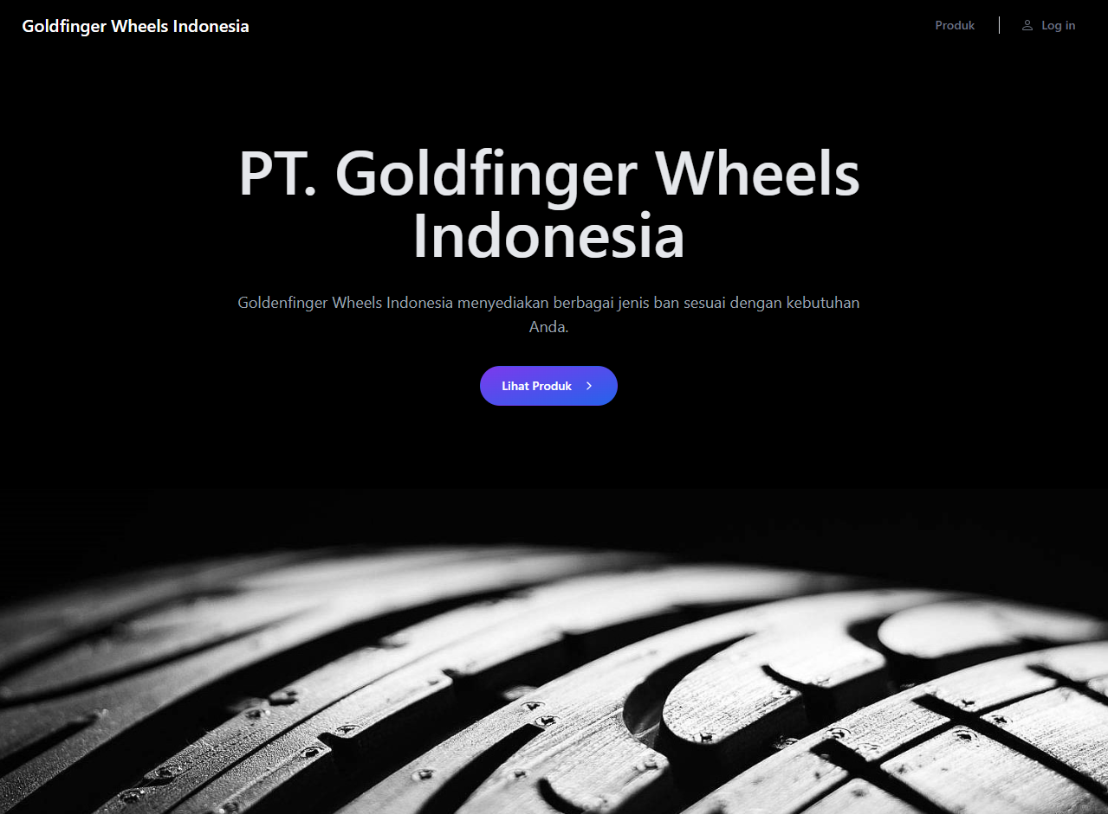

**Gambar 5.8**

**Halaman Landing Page**

Halaman ini memiliki pemanggilan tindakan (*CTA button*) yang mencolok, mendorong pengguna untuk melakukan tindakan tertentu seperti menjelajahi produk, mendaftar untuk mendapatkan penawaran khusus, atau menghubungi perusahaan untuk konsultasi lebih lanjut.

1. **Desain Interface Role Admin dan Pemilik**

Pada sub bab ini akan dijelaskan mengenai desain interface yang dapat diakses pengguna dengan role admin dan pemilik pada Website Manajemen Bisnis Penjualan Ban PT.Goldfinger Wheels Indonesia mulai dari dashboard, program master seperti master barang, master kategori, master paket penjualan, master customer, master karyawan dan master vendor.

1. Halaman Dashboard

Setelah pengguna melakukan login, pengguna akan diarahkan ke halaman utama yaitu halaman Dashboard. Pada halaman ini akan menampilkan informasi penting seperti pendapatan bulan ini, total barang dengan stok minim, total PO belum lunas, invoice jatuh tempo, biaya operasional bulan ini, biaya pembelian bulan ini serta total penjualan bulanan yang disediakan dalam bentuk grafik.

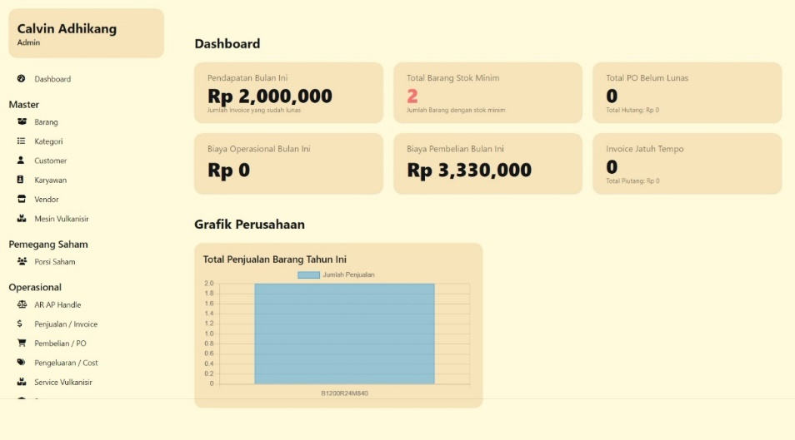

**Gambar 5.9**

**Halaman Dashboard**

Halaman ini akan berisikan rangkuman penting berisikan informasi relevan seperti berapa total pendapatan bulan ini, berapa stok barang yang akan habis, berapa pemasukan dan pengeluaran dari bulan ini dan berapa total preorder yang belum dilunasi. Dengan adanya halaman ini,

1. Halaman Master Barang

Halaman Master Barang akan muncul ketika admin atau pemilik memilih menu Barang. Master barang berisi part number barang, nama barang, harga jual barang, stok barang yang tersedia, button tambah dan sebuah button yang mengarahkan ke halaman detail barang, dan juga tab untuk memisahkan paket yang masih aktif dan paket yang sudah dihapus.

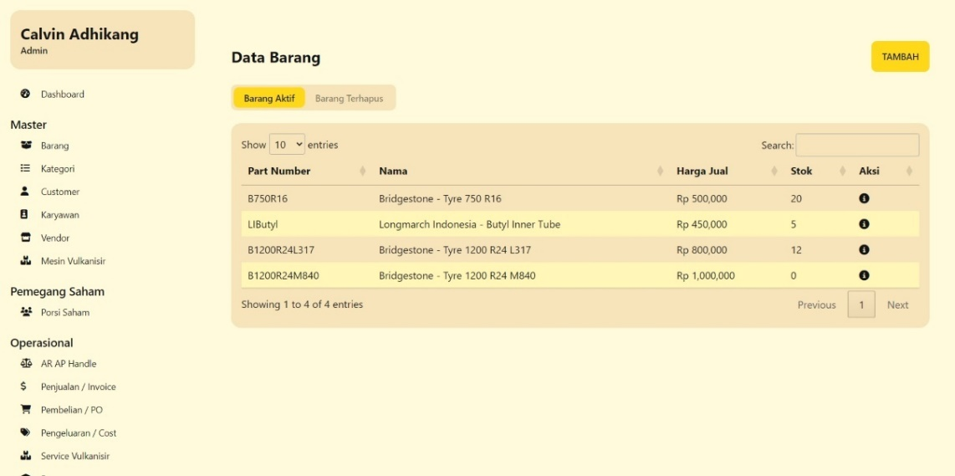

**Gambar 5.10**

**Halaman Master Barang**

Padahalaman ini pemilik atau admin dapat mengelola informasi terkait barang yang dijual oleh Golden Finger Wheels Indonesia. Informasi yang disajikan meliputi part number barang, nama barang, dan harga jual barang. Disediakan juga sebuah search bar untuk mencari barang berdasarkan nama barang. Akan terdapat button action yang menampilkan informasi barang secara lebih detail dan sebuah button tambah untuk menambahkan barang baru. Disediakan juga sebuah tab bar yang akan memisahkan antara barang yang aktif dan barang yang sudah tidak aktif atau dihapus. Dengan adanya halaman master barang ini, admin atau pemilik dapat dengan mudah mengelola dan mengatur informasi dari barang yang ada, sehingga mempermudah proses perubahan harga maupun stok serta penambahan barang

1. Halaman Tambah Barang

Halaman Tambah Barang akan muncul ketika admin atau pemilik memilih menu Barang dan memilih button Tambah. Pada halaman ini akan berisi inputan yaitu part number, nama, harga jual dalam rupiah dan stok minimum barang dan sebuah button tambah.

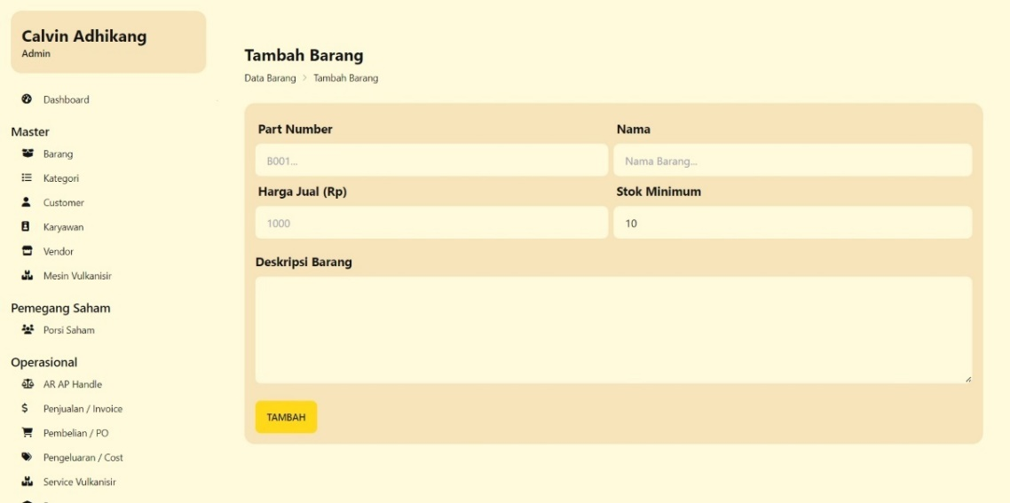

**Gambar 5.11**

**Halaman Tambah Barang**

Padahalaman ini pemilik atau admin dapat melakukan penambahan barang yang tersedia pada Goldfinger Wheels Indonesia. Terdapat beberapa inputan yang digunakan untuk penambahan barang yaitu part number, nama, harga dan stok minimum barang dan sebuah button tambah yang akan menambahkan barang baru sesuai dengan inputan yang diisi.Dengan adanya halaman tambah barang ini, admin atau pemilik dapat dengan mudah menambahkan jenis barang baru.

1. Halaman Detail Barang

Halaman Detail Barang akan muncul ketika admin atau pemilik memilih menu barang dan menekan salah satu button detail dari list barang. Pada halaman ini akan menampilkan informasi mendetail dari barang yang dipilih yaitu part number, nama, harga jual, status barang dan statistik serta mutasi stok dari barang tersebut.

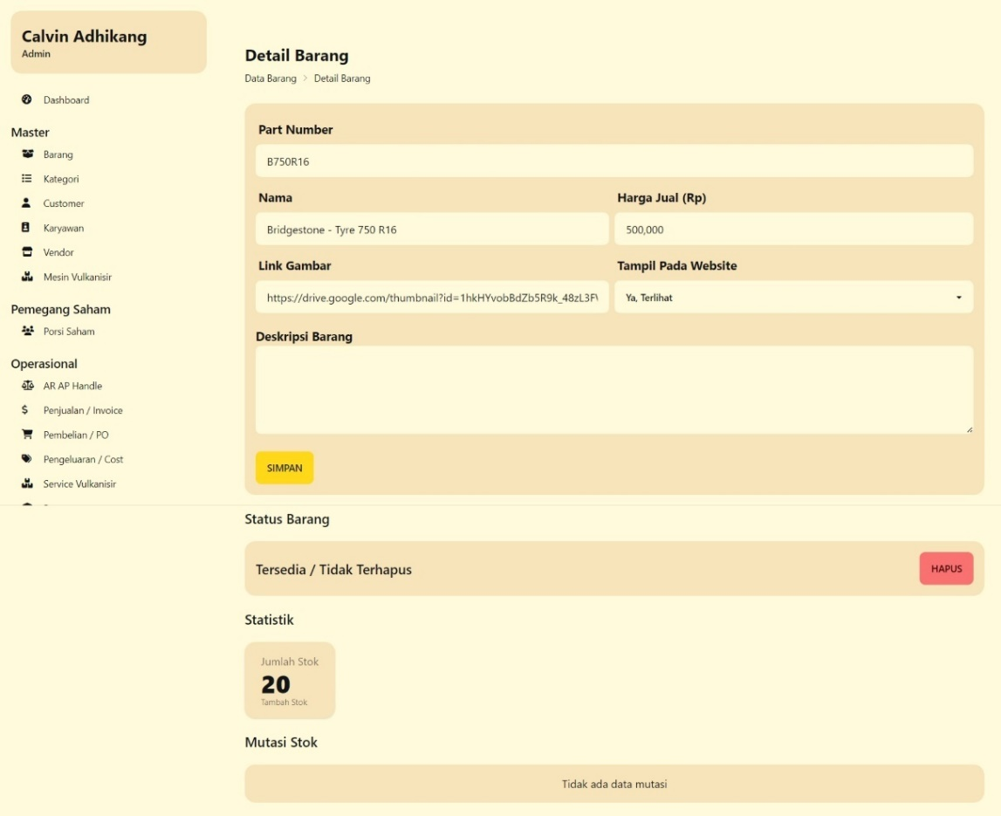

**Gambar 5.12**

**Halaman Detail Barang**

Padahalaman ini pemilik atau admin dapat melakukan edit dan hapus pada barang yang telah dipilih. Terdapat beberapa informasi mengenai barang yang dapat diedit yaitu part number, nama, harga dan juga sebuah button simpan untuk menyimpan pengeditan. Admin atau pemilik dapat menghapus atau menonaktifkan sebuah barang dengan tombol hapus pada kolom status barang. Terdapat pula statistik yang menampilkan jumlah stok dan total pembelian barang pada bulan ini, informasi ini juga disajikan pada bagian mutasi stok dalam bentuk grafik. Dengan adanya halaman detail barang ini, admin atau pemilik dapat dengan mudah melakukan perubahan dan melakukan pengecekan stok terhadap barang tertentu.

1. Halaman Master Kategori

Halaman Master Kategori akan muncul ketika admin atau pemilik memilih menu kategori. Master kategori berisi nama kategori, jumlah barang, button tambah dan sebuah button yang akan mengarahkan ke halaman detail kategori.

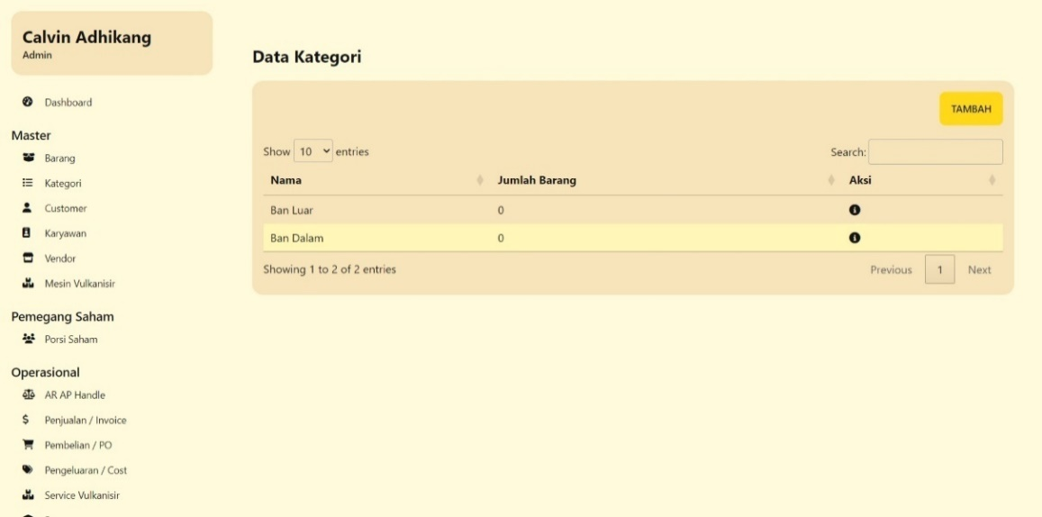

**Gambar 5.13**

**Halaman Master Kategori**

Padahalaman ini pemilik atau admin dapat mengelola informasi terkait kategori barang yang ada pada Goldfinger Wheels Indonesia. Informasi yang disajikan meliputi nama kategori dan jumlah barang. Akan terdapat button action yang menampilkan informasi kategori secara lebih detail dan sebuah button tambah untuk menambahkan kategori baru. Dengan adanya halaman master kategori ini, admin atau pemilik dapat dengan mudah mengelola dan mengatur informasi dari kategori yang ada, sehingga mempermudah proses perubahan harga maupun stok serta penambahan barang

1. Halaman Tambah Kategori

Halaman Tambah Kategori akan muncul ketika admin atau pemilik memilih menu kategori dan memilih button Tambah. Pada halaman ini hanya akan berisi 1 inputan yaitu nama kategori dan sebuah button tambah.

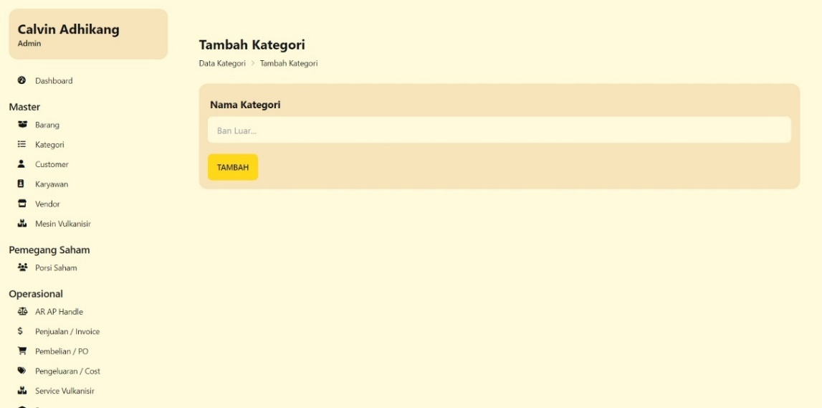

**Gambar 5.14**

**Halaman Tambah Kategori**

Padahalaman ini pemilik atau admin dapat melakukan penambahan kategori yang tersedia pada Goldfinger Wheels Indonesia. Hanya akan tersedia satu inputan yang digunakan untuk penambahan barang yaitu nama kategori dan sebuah button tambah yang akan menambahkan kategori baru sesuai dengan inputan yang diisi. Dengan adanya halaman tambah kategori ini, admin atau pemilik dapat dengan mudah menambahkan jenis barang baru.

1. Halaman Detail Kategori

Halaman Detail Kategori akan muncul ketika admin atau pemilik memilih menu kategori dan menekan salah satu button detail dari list kategori yang terdaftar pada Goldfinger Wheels Indonesia. Pada halaman ini akan menampilkan informasi mendetail dari kategori yang telah dipilih yaitu berupa nama kategori, sebuah button simpan untuk menyimpan perubahan yang terjadi pada data kategori, list barang yang termasuk dalam kategori tersebut yang disajikan dalam bentuk sebuah tabel beserta sebuah button tambah untuk menambahkan barang baru ke dalam kategori, serta sebuah inputan password yang harus dimasukkan oleh admin Goldfinger Wheels untuk menghapus suatu kategori dari list.

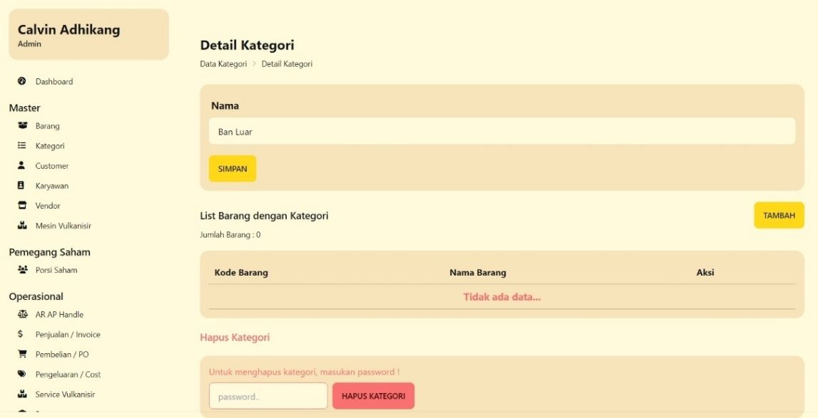

**Gambar 5.15**

**Halaman Detail Kategori**

Padahalaman ini pemilik atau admin dapat melakukan edit dan hapus pada data kategori yang telah dipilih. Hanya akan terdapat satu informasi mengenai kategori yang dapat diedit yaitu nama kategori dengan sebuah button simpan untuk menyimpan perubahan pada data kategori. Terdapat pula sebuah list barang yang termasuk dalam kategori yang telahh dipilih, pemilik atau admin dapat menambahkan barang baru yang termasuk dalam kategori tersebut. Untuk menghapus sebuah kategori, pemilik atau admin akan dimintai inputan berupa password. Dengan adanya halaman detail kategori ini, admin atau pemilik dapat dengan mudah melakukan perubahan pada kategori yang ada.

1. Halaman Master Customer

Halaman Master Customer akan muncul ketika admin atau pemilik memilih menu customer. Master customer akan berisi beberapa informasi mengenai customer berupa id, nama, nomor telepon, alamat, jumlah transaksi yang dilakukan oleh customer, sebuah search bar untuk melakukan pencarian, sebuah button tambah untuk menambahkan customer baru dan sebuah button yang akan mengarahkan user atau admin ke halaman detail customer untuk melihat informasi customer lebih detail

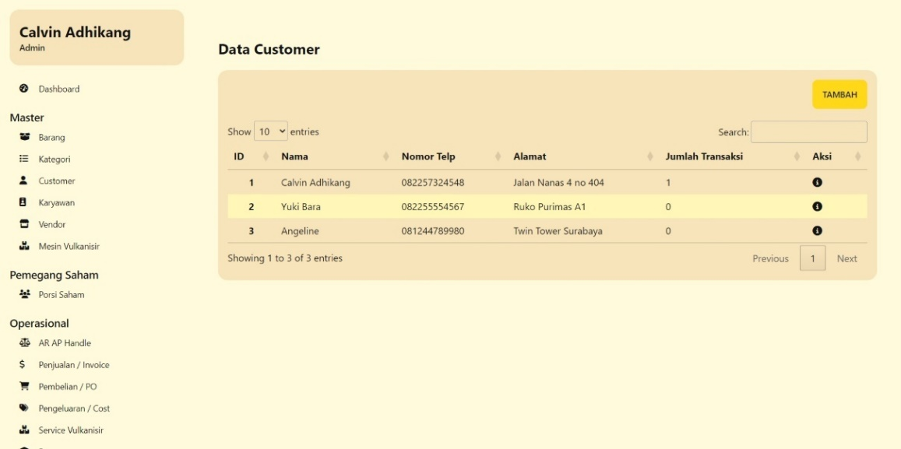

**Gambar 5.16**

**Halaman Master Customer**

Padahalaman ini pemilik atau admin dapat mengelola informasi terkait customer yang terdaftar pada program Golden Finger Wheels Indonesia. Informasi yang disajikan meliputi beberapa informasi mengenai customer berupa id, nama, nomor telepon, alamat, dan jumlah transaksi yang dilakukan oleh customer. Disediakan juga sebuah search bar untuk mencari customer berdasarkan nama customer. Akan terdapat button action yang akan menampilkan informasi customer secara lebih detail pada halaman detail customer dan sebuah button tambah untuk menambahkan atau mendaftarkan customer baru. Dengan adanya halaman master customer ini, admin atau pemilik dapat dengan mudah mengelola dan mengatur informasi dari customer yang terdaftar, sehingga mempermudah proses perubahan informasi serta penambahan customer,

1. Halaman Tambah Customer

Halaman Tambah Customer akan muncul ketika admin atau pemilik memilih menu customer dan memilih button Tambah pada halaman tersebut. Pada halaman ini akan berisi inputan yang harus diisi untuk menambahkan customer baru yaitu nama, email, alamat, nomor telepon, kota, npwp dan sebuah button tambah.

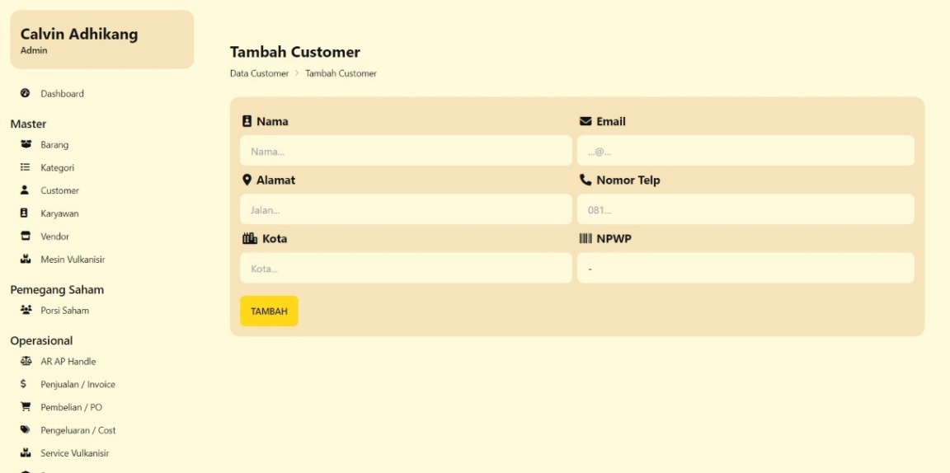

**Gambar 5.17**

**Halaman Tambah Customer**

Padahalaman ini pemilik atau admin dapat melakukan penambahan atau pendaftaran customer pada program Goldfinger Wheels Indonesia. Terdapat beberapa inputan yang digunakan untuk melakukan penambahan customer yang meliput beberapa data diri customer seperti nama, email, alamat, nomor telepon, kota, npwp dan sebuah button tambah yang akan menambahkan atau mendaftarkan customer baru sesuai dengan inputan yang telah diisi pada halaman tambah customer. Dengan adanya halaman tambah customer ini, admin atau pemilik dapat dengan mudah mendaftarkan customer baru pada program Goldfinger Wheels

1. Halaman Detail Customer

Halaman Detail Customer akan muncul ketika admin atau pemilik memilih menu customer dan menekan salah satu button detail dari list customer yang ada pada program. Pada halaman ini akan menampilkan informasi mendetail dari customer yang dipilih yaitu berupa data diri customer seperti nama, email, alamat, nomor telepon, kota, npwp, dan limit hutang. Akan terdapat juga detail transaksi dari customer yang dipilih berupa jumlah transaksi, total transaksi, total hutang dan riwayat transaksi dalam bentuk sebuah tabel dari customer yang telah dipilih.

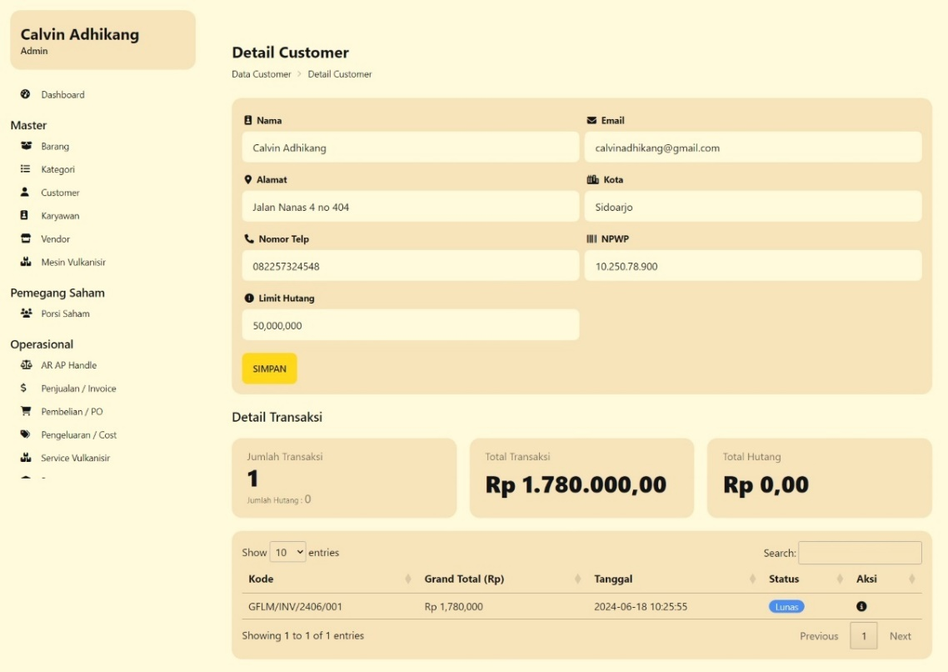

**Gambar 5.18**

**Halaman Detail Customer**

Padahalaman ini pemilik atau admin dapat melakukan edit atau perubahan pada data customer yang telah dipilih. Terdapat beberapa informasi mengenai customer yang dapat diedit yaitu nama, email, alamat, nomor telepon, kota, npwp, limit hutang dan sebuah button simpan untuk menyimpan perubahan pada customer. Serta terdapat detail transaksi yang berisi jumlah transaksi, total transaksi, total hutang dan riwayat transaksi dari customer tersebut. Dengan adanya halaman detail barang ini, admin atau pemilik dapat dengan mudah melakukan perubahan dan pengecekan terhadap customer tertentu.

1. Halaman Master Vendor

Halaman Master Karyawan akan muncul ketika admin atau pemilik memilih menu karyawan. Master karyawan berisi data diri karyawan berupa id, nama, email, nomor telepon, alamat, jumlah barang di supply,, sebuah search bar, button tambah dan sebuah button yang akan mengarahkan ke halaman detail vendor..

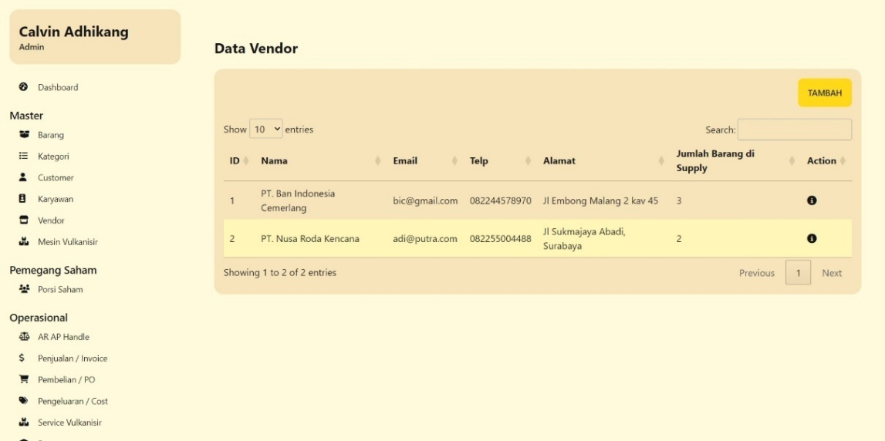

**Gambar 5.19**

**Halaman Master Vendor**

Padahalaman ini pemilik atau admin dapat mengelola informasi terkait vendor yang terdaftar pada program Golden Finger Wheels Indonesia. Informasi yang disajikan meliputi data dan informasi mengenai vendor berupa id, nama, email, nomor telepon, alamat, dan jumlah barang di supply. Disediakan juga sebuah search bar untuk mencari karyawan berdasarkan nama karyawan. Akan terdapat button action yang menampilkan informasi vendor secara lebih detail dan sebuah button tambah untuk menambahkan vendor baru. Dengan adanya halaman master vendor ini, admin atau pemilik dapat dengan mudah mengelola dan mengatur informasi dari vendor yang ada, sehingga mempermudah proses perubahan informasi vendor maupun penambahan vendor.

1. Halaman Tambah Vendor

Halaman Tambah Vendor akan muncul ketika admin atau pemilik memilih menu vendor dan memilih button Tambah. Pada halaman ini akan berisi beberapa inputan yang berfungsi untuk menambahkan vendor pada program berupa nama, email, nomor telepon, alamat, kota, npwp dan sebuah button untuk menambahkan vendor berdasarkan inputan yang telah diisi pada halaman tambah..

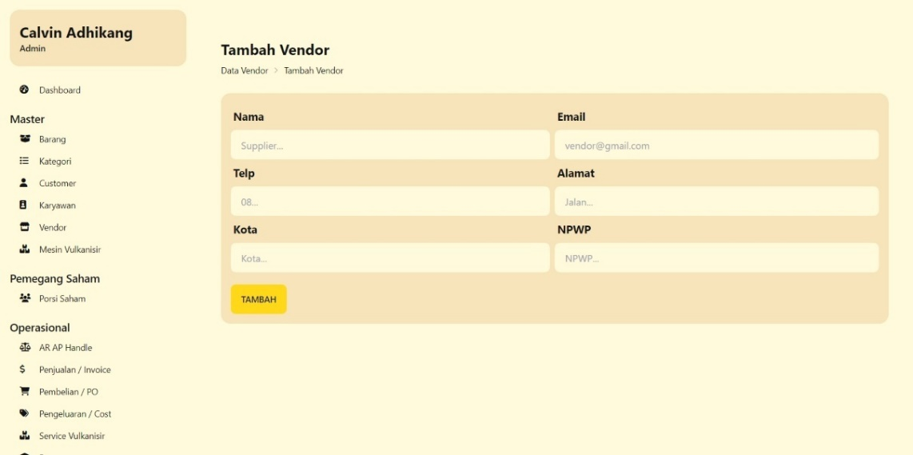

**Gambar 5.20**

**Halaman Tambah Vendor**

Padahalaman ini pemilik atau admin dapat melakukan penambahan vendor pada program Golden Finger Wheels Indonesia. Terdapat beberapa inputan yang harus diisikan untuk melakukan penambahan vendor yaitu berupa beberapa data vendor berupa nama, email, nomor telepon, alamat, kota, npwp dan sebuah button tambah yang akan menambahkan vendor baru sesuai dengan inputan yang telah diisikan pada halaman tambah vendor. Dengan adanya halaman tambah vendor ini, admin atau pemilik dapat dengan mudah melakukan pencatatan untuk menambahkan dan juga mendaftarkan vendor baru.

1. Halaman Detail Vendor

Halaman Detail Vendor akan muncul ketika admin atau pemilik memilih menu vendor dan menekan salah satu button detail dari list vendor yang ada pada program. Pada halaman ini akan ditampilkan informasi mendetail mengenai vendor yang dipilih yaitu berupa nama, email, nomor telepon, alamat, dan sebuah button simpan untuk menyimpan perubahan yang dilakukan pada data vendor. Akan terdapat pula informasi contact person dari vendor yang terdaftar dan list barang berupa sebuah tabel yang disupply oleh vendor tersebut.

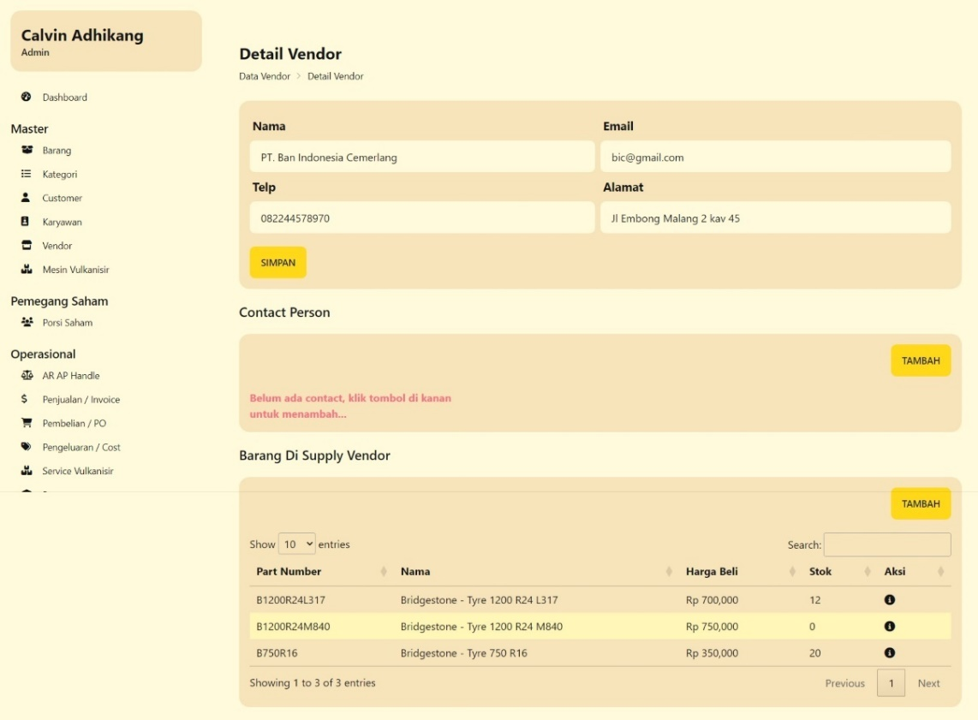

**Gambar 5.21**

**Halaman Detail Vendor**

Padahalaman ini pemilik atau admin dapat melakukan edit pada vendor yang telah dipilih. Terdapat beberapa informasi mengenai vendor yang dapat diedit yaitu nama, email, alamat, nomor telepon, alamat dan sebuah button simpan untuk menyimpan perubahan pada vendor. Serta terdapat detail contact person yang bisa ditambahkan dalam vendor yang telah dipilih. Terdapat pula list barang yang disupply oleh vendor untuk menambahkan barang yang disupply oleh vendor yang dipilih. Dengan adanya halaman detail vendor ini, admin atau pemilik dapat dengan mudah melakukan perubahan dan pengecekan terhadap vendor tertentu.

1. Halaman Master Mesin Vulkanisir

Halaman Master Mesin Vulkanisir akan muncul ketika admin atau pemilik memilih menu Mesin Vulkanisir. Master mesin vulkanisir berisi id, nama, status, button tambah, sebuah button yang akan mengarahkan ke halaman detail mesin vulkanisir dan juga tab untuk memisahkan mesin vulkanisir yang masih aktif dan mesin vulkanisir yang sudah dihapus.

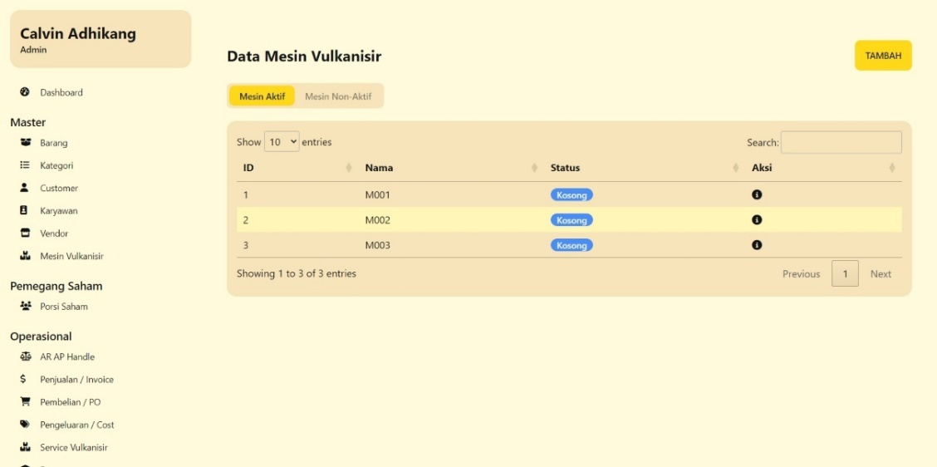

**Gambar 5.22**

**Halaman Master Mesin Vulkanisir**

Padahalaman ini pemilik atau admin dapat mengelola informasi terkait mesin vulkanisir yang ada pada Golden Finger Wheels Indonesia. Informasi yang disajikan meliputi id, nama, dan status. Disediakan juga sebuah search bar untuk mencari mesin vulkanisir berdasarkan nama mesin vulkanisir. Akan terdapat button action yang menampilkan informasi mesin vulkanisir secara lebih detail dan sebuah button tambah untuk menambahkan mesin vulkanisir baru. Disediakan juga sebuah tab bar yang akan memisahkan antara mesin vulkanisir yang aktif dan mesin vulkanisir yang sudah tidak aktif atau dihapus. Dengan adanya halaman master mesin vulkanisir ini, admin atau pemilik dapat dengan mudah mengelola dan mengatur informasi dari mesin vulkanisir yang ada, sehingga mempermudah proses perubahan informasi mesin vulkanisir maupun penambahan mesin vulkanisir.

1. Halaman Tambah Mesin Vulkanisir

Halaman Tambah Mesin Vulkanisir akan muncul ketika admin atau pemilik memilih menu mesin vulkanisir dan memilih button Tambah. Pada halaman ini hanya akan terdapat satu inputan untuk menambahkan mesin vulkanisir pada program yaitu nama mesin dan sebuah button tambah.

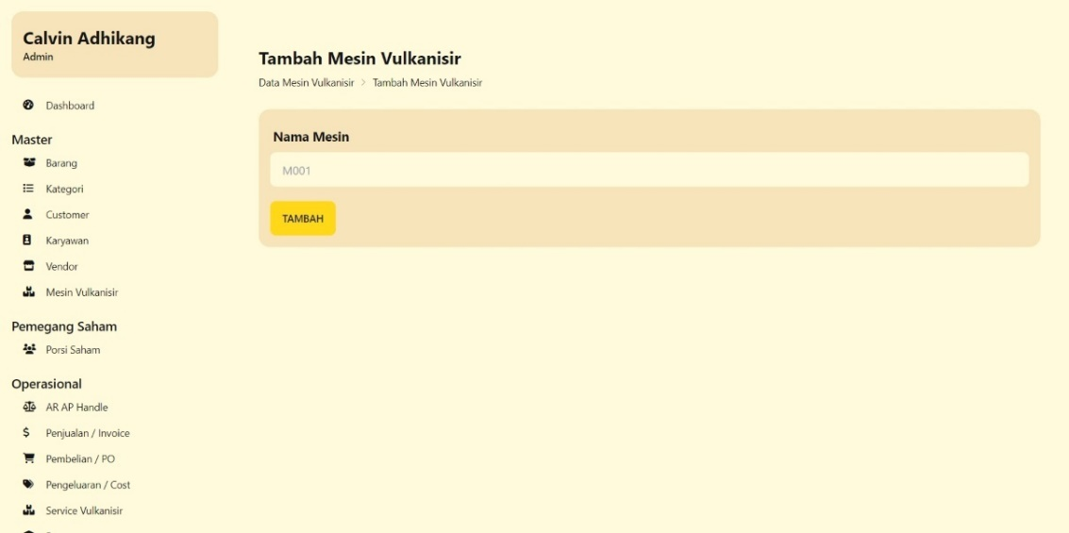

**Gambar 5.23**

**Halaman Tambah Mesin Vulkanisir**

Padahalaman ini pemilik atau admin dapat melakukan penambahan mesin vulkanisir pada program Golden Finger Wheels Indonesia. Hanya akan terdapat satu inputan berupa nama mesin vulkanisir dan juga sebuah button tambah yang akan menambahkan mesin vulkanisir baru sesuai dengan inputan nama mesin yang telah diisi pada halaman tambah mesin vulkansiir. Dengan adanya halaman tambah mesin vulkanisir ini, admin atau pemilik dapat dengan mudah menambahkan dan melakukan pencatatan jenis mesin vulkanisir baru pada program.

1. Halaman Detail Mesin Vulkanisir

Halaman Detail Mesin Vulkanisir akan muncul ketika admin atau pemilik memilih menu mesin vulkanisir dan menekan salah satu button detail dari list mesin vulkanisir yang terdaftar pada list mesin vulkanisir di program Goldfinger Wheels Indonesia. Pada halaman ini akan ditampilkan informasi mendetail dari mesin vulkanisir yang telah dipilih dari list yaitu berupa nama mesin, status mesin dan sebuah button simpan untuk menyimpan jika ada terjadi perubahan data yang ada pada mesin vulkanisir yang telah dipilih oleh admin.

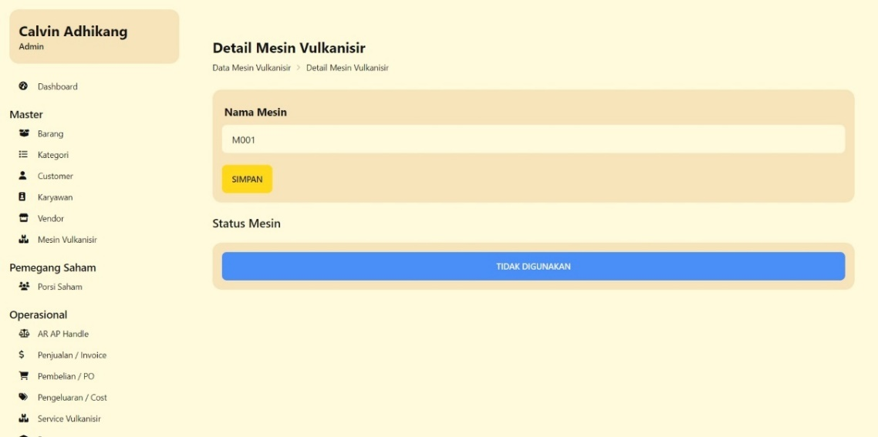

**Gambar 5.24**

**Halaman Detail Mesin Vulkanisir**

Padahalaman ini pemilik atau admin dapat melakukan edit atau perubahan pada data mesin vulkanisir yang telah dipilih pada halaman master mesin vulkanisir. Terdapat beberapa informasi mengenai mesin vulkanisir yang dapat diedit yaitu nama dan button simpan untuk menyimpan perubahan pada mesin vulkanisir. Terdapat bagian status mesin yang memberikan informasi mengenai status dari mesin vulkanisir yang dipilih, button status dapat mengubah status mesin masih digunakan ata tidak digunakan. Dengan adanya halaman detail mesin vulkanisir ini, admin atau pemilik dapat dengan mudah melakukan perubahan dan pengecekan terhadap mesin vulkanisir tertentu.

1. Halaman Transaksi Penjualan

Halaman Transaksi Penjualan akan muncul ketika admin atau pemilik memilih menu transaksi penjualan. Halaman transaksi penjualan berisi kode, customer, grand total, tanggal pesanan, status pembayaran, tanggal jatuh tempo, sebuah search bar dan sebuah button yang akan mengarahkan ke halaman detail transaksi penjualan. Terdapat juga sebuah tab untuk memisahkan antara statis invoice yang perlu dikonfirmasi, invoice dikonfirmasi ,invoice dibatalkan dan invoice terhapus.

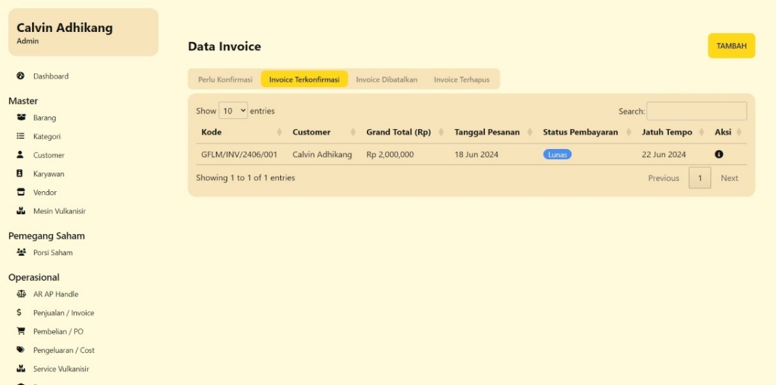

**Gambar 5.25**

**Halaman Transaksi Penjualan**

Padahalaman ini pemilik atau admin dapat mengelola informasi terkait transaksi penjualan pada program Goldfinger Wheels Indonesia. Informasi yang disajikan meliputi kode, customer, grand total, tanggal pesanan, status pembayaran, tanggal jatuh tempo, sebuah search bar untuk mencari transaksi penjualan. Akan terdapat button action yang menampilkan informasi transaksi penjualan secara lebih detail dan sebuah button tambah untuk menambahkan transaksi penjualan baru. Dengan adanya halaman transaksi penjualan barang ini, admin atau pemilik dapat dengan mudah mengelola dan mengatur informasi dari transaksi penjualan yang ada, sehingga mempermudah proses perubahan informasi transaksi penjualan maupun penambahan transaksi penjualan baru.

1. Halaman Tambah Transaksi Penjualan

Untuk menambahkan transaksi penjualan, pemilik atau admin akan melewati tiga buah step yang harus diisi yaitu halaman pilih customer, halaman pilih barang, dan halaman konfirmasi yang akan dijabarkan seperti berikut :

1. Halaman Pilih Customer

Halaman Pilih Customer adalah step pertama yang akan muncul ketika admin atau pemilik akan menambahkan transaksi penjualan. Halaman Pilih Customer berisi pilihan dari data customer yang terdaftar pada program, sebuah field untuk menambahkan customer baru apabila customer belum terdaftar, dan sebuah button tambah customer.

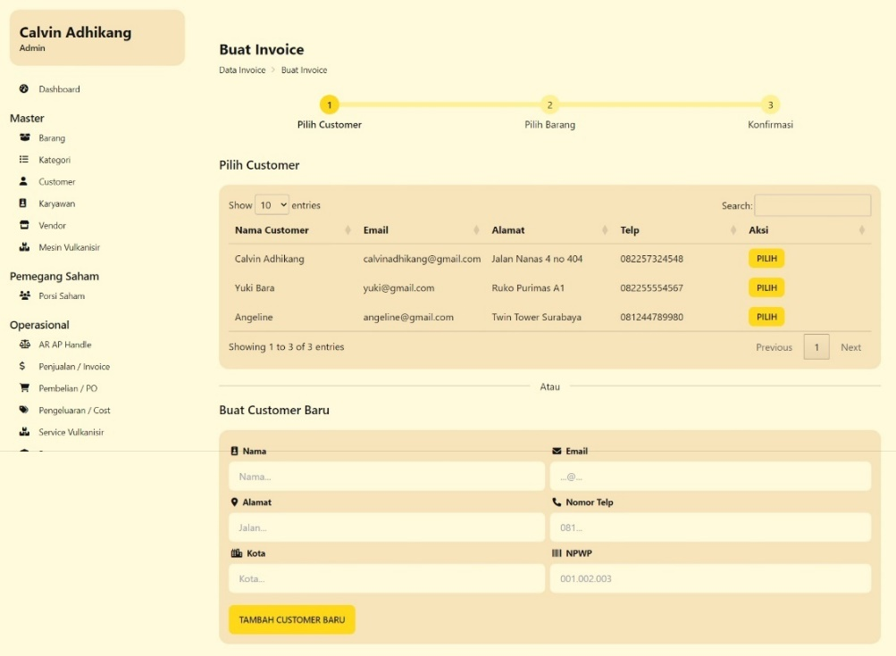

**Gambar 5.26**

**Halaman Pilih Customer**

Padahalaman ini pemilik atau admin akan memasukkan data customer yang terkait dalam transaksi penjualan yang akan diproses di dalam program Goldfinger Wheels Indonesia. Pemilik atau admin dapat mencari customer melalui search bar dan memilih customer dari list yang sudah ada maupun menambahkan customer baru. Informasi yang disajikan adalah nama, email, alamat, dan nomor telepon. Akan terdapat button action pada list customer untuk memilih customer berdasarkan list, dan akan terdapat button tambah customer baru pada field Buat Customer Baru untuk menentukan customer baru yang masih belum terdaftar pada program Golden Finger Wheels Indonesia. Ketika pemilik atau user sudah memilih customer atau memasukkan customer baru, pemilik atau user akan secara otomatis diarahkan ke step berikutnya untuk menambahkan transaksi penjualan. Dengan adanya halaman pilih customer ini, admin atau pemilik dapat dengan mudah mengelola dan mengatur informasi dari customer yang terkait dalam transaksi penjualan.

1. Halaman Pilih Barang

Halaman Pilih Barang adalah step kedua yang akan muncul ketika admin atau pemilik akan menambahkan transaksi penjualan. Halaman Pilih Barang berisi pilihan dari data barang yang terdaftar pada program dan dilengkapi dengan sebuah search bar serta bagian konfirmasi pesanan dengan button yang menentukan harga sudah termasuk ppn atau belum dan button selanjutnya.

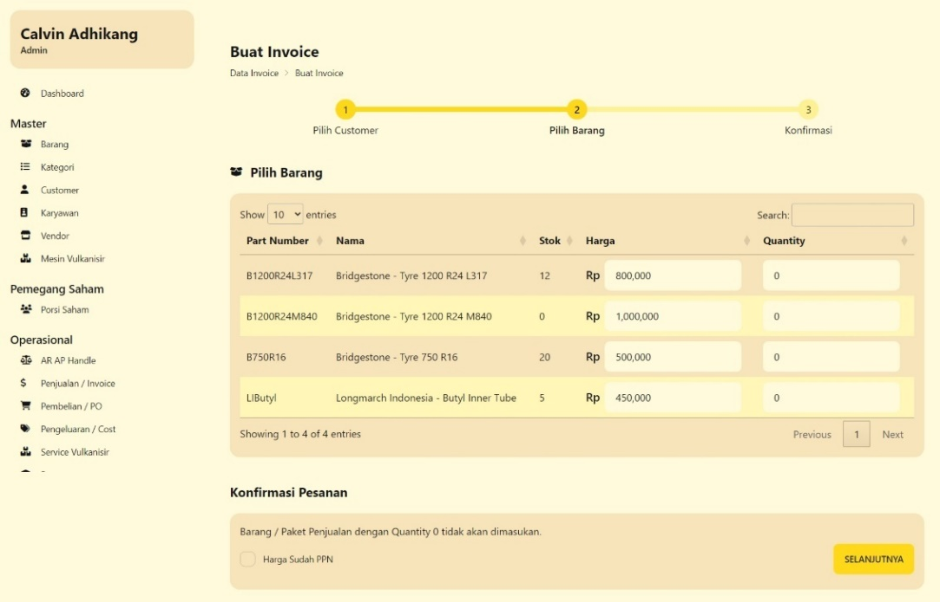

**Gambar 5.27**

**Halaman Pilih Barang**

Padahalaman ini pemilik atau admin akan memasukkan data barang yang terkait dalam transaksi penjualan yang akan diproses di dalam program Golden Finger Wheels Indonesia. Pemilik atau admin dapat mencari barang melalui search bar dan memilih barang dari list yang sudah ada. Informasi yang disajikan adalah part number, nama, harga dan juga quantity. Akan terdapat field konfirmasi pesanan dimana pemilik atau admin dapat menentukan apakah harga sudah termasuk PPN atau belum dan button selanjutnya yang akan mengarahkan pemilik atau admin ke proses selanjutnya untuk menambahkan transaksi penjualan. Dengan adanya halaman pilih barang ini, admin atau pemilik dapat dengan mudah mengelola dan mengatur informasi dari barang yang terkait dalam transaksi penjualan.

1. Halaman Konfirmasi

Halaman Konfirmasi adalah step ketiga atau terakhir yang akan muncul ketika admin atau pemilik akan menambahkan transaksi penjualan. Halaman Konfirmasi berisi informasi pesanan berupa informasi customer dan barang yang telah dipilih pada halaman sebelumnya. Akan terdapat informasi lain seperti informasi pajak, detail biaya, konfirmasi komisi, konfirmasi data transaksi lama, nomor PO, tanggal jatuh tempo dan button buat pesanan yang akan membuat data transaksi penjualan.

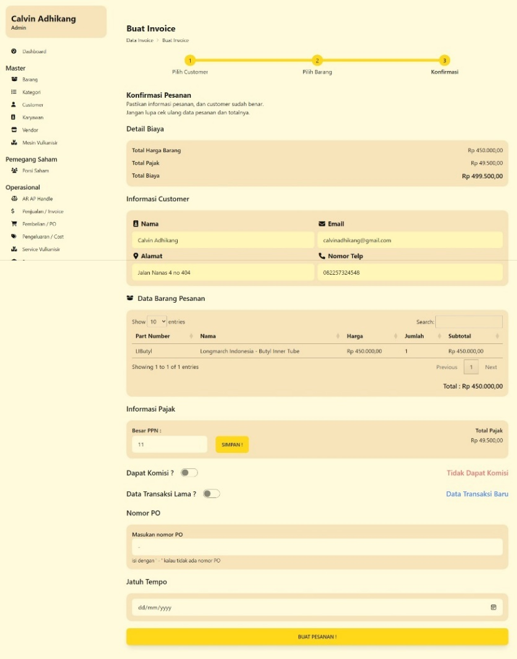

**Gambar 5.28**

**Halaman Konfirmasi**

Padahalaman ini pemilik atau admin akan melakukan konfirmasi pada data customer dan data barang yang telah dimasukkan pada proses sebelumnya terkait dalam transaksi penjualan yang akan diproses di dalam program Goldfinger Wheels Indonesia. Akan terdapat informasi pesanan berupa detail dari customer yang melakukan pembelian yang berisi nama, email, alamat dan nomor telepon. Terdapat pula informasi detail barang yang berisi part number, nama, harga, jumlah dan subtotal. Pemilik atau admin dapat memasukkan informasi pajak ke dalam invoice penjualan berupa besaran persen PPN atau pajak dan menampilkan total pajak yang akan dibebankan kepada customer. Akan terdapat juga detail biaya dari transaksi penjualan yang dilakukan berupa informasi total harga barang, total pajak yang dibayarkan dan subtotal biaya. Akan terdapat button konfirmasi komisi untuk memberikan komisi kepada custommer dan button data transaksi lama untuk menentukan transaksi ini adalah transaksi baru atau transaksi lama. Terakhir, akan ada inputan nomor PO dan juga tanggal jatuh tempo yang akan dimasukkan oleh admin atau pemilik serta button tambah pesanan untuk menambahkan transaksi penjualan baru sesuai dengan input yang telah diisi. Dengan adanya halaman konfirmasi ini, admin atau pemilik dapat dengan mudah melakukan konfirmasi atas proses penjualan barang terhadap customer dan melakukan pencatatan data transaksi baru.

1. Halaman Detail Transaksi Penjualan

Halaman Detail Transaksi Penjualan akan muncul ketika admin atau pemilik memilih menu transaksi penjualan dan menekan salah satu button detail dari list transaksi penjualan. Pada halaman ini akan menampilkan informasi mendetail dari transaksi penjualan yang dipilih yaitu kode transaksi, grand total, status transaksi, status pembayaran, informasi customer, data pesanan, button untuk membuat surat jalan dan invoice dengan format file excel, button untuk membuat PDF dan inputan alasan penghapusan dan password serta button hapus.

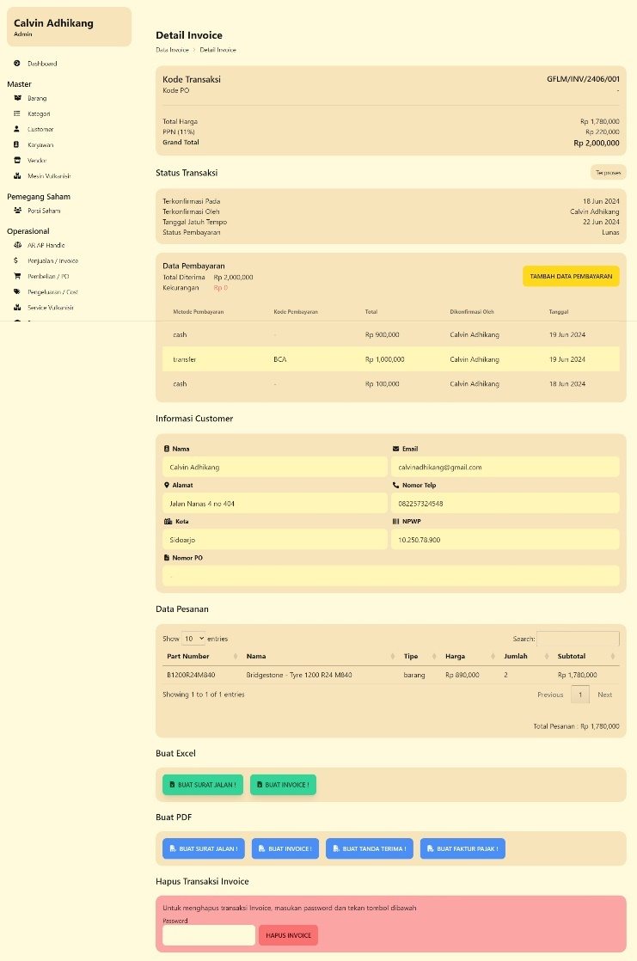

**Gambar 5.29**

**Halaman Detail Transaksi Penjualan**

Padahalaman ini pemilik atau admin dapat melakukan edit dan hapus pada transaksi penjualan yang telah dipilih. Terdapat beberapa informasi mengenai transaksi penjualan yaitu kode transaksi, total harga, pajak dan grand total, serta status transaksi berisi informasi terkonfirmasi pada tanggal berapa dan terkonfirmasi oleh siapa dan status pembayaran yang disertai tanggal jatuh tempo dan tanggal pembayaran yang dapat diubah statusnya dengan menggunakan button Pesanan sudah lunas.

Terdapat pula informasi mengenai customer berupa nama, email, alamat dan nomor telepon, kota dan NPWP serta data pesanan berupa barang dengan informasi part number, nama, harga, jumlah, subtotal dan search box untuk mempermudah pencarian barang. Terdapat fitur untuk pembuatan surat jalan, tanda terima, dan invoice dalam format excel melalui button Buat Surat Jalan dan Buat Invoice di bagian Buat Excel serta fitur pembuatan PDF untuk dokumen surat jalan, invoice, tanda terima, dan faktur pajak. Untuk menghapus invoice atau transaksi penjualan , admin atau pemilik dapat mengisi inputan password akun, lalu terdapat button hapus invoice untuk menghapus transaksi penjualan yang sudah dipilih. Dengan adanya halaman detail transaksi penjualan ini, admin atau pemilik dapat dengan mudah melakukan perubahan, pengecekan dan juga penghapusan terhadap data transaksi penjualan perusahaan Goldfinger Wheels.

1. Halaman Transaksi Pembelian

Halaman Transaksi Pembelian akan muncul ketika admin atau pemilik memilih menu transaksi pembelian. Halaman transaksi pembelian akan memuat informasi mengenai transaksi pembelian berupa kode, nama, nomor telepon grand total, jatuh tempo, status pesanan, status pembayaran, sebuah search bar dan sebuah button yang akan mengarahkan ke halaman detail transaksi pembelian. Terdapat juga sebuah tab yang akan membedakan transaksi pembelian yang masih aktif dan transaksi pembelian yang sudah terhapus.

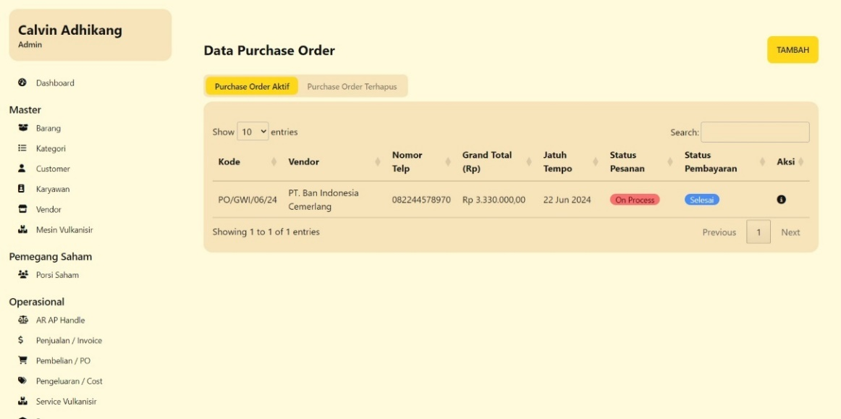

**Gambar 5.30**

**Halaman Transaksi Pembelian**

Padahalaman ini pemilik atau admin dapat mengelola informasi terkait transaksi pembelian yang terjadi pada program Goldfinger Wheels Indonesia. Informasi yang disajikan meliputi informasi transaksi pembelian yang terjadi berupa kode, nama, nomor telepon grand total, jatuh tempo, status pesanan, status pembayaran yang disajikan dalam bentuk sebuah tabel, sebuah search bar untuk mencari transaksi pembelian berdasarkan properti yang ada pada transaksi seperti nama atau kode. Akan terdapat juga button action yang dapat menampilkan informasi transaksi pembelian secara lebih detail dan sebuah button tambah untuk menambahkan transaksi pembelian baru. Terdapat juga sebuah tab yang memisahkan antara transaksi pembelian yang masih aktif dan transaksi pembelian yang sudah terhapus. Dengan adanya halaman transaksi pembelian ini, admin atau pemilik dapat dengan mudah mengelola dan mengatur informasi dari transaksi pembelian yang terjadi pada Goldfinger Wheels Indonesia, sehingga mempermudah proses perubahan dan pencatatan informasi terkait transaksi pembelian maupun penambahan transaksi pembelian baru.

1. Halaman Tambah Transaksi Pembelian

Untuk menambahkan atau melakukan pencatatan pada sebuah transaksi pembelian baru, pemilik atau admin akan melewati tiga buah step atau langkah-langkah yang harus diisi terlebih dahulu yaitu halaman untuk memilih barang yang dibeli, halaman pilih vendor, dan yang terakhir adalah halaman konfirmasi yang akan dijabarkan seperti berikut :

1. Halaman Pilih Barang

Halaman Pilih Barang adalah langkah pertama yang akan muncul ketika admin atau pemilik akan menambahkan transaksi pembelian baru pada program. Pada Halaman Pilih Barang akan berisi pilihan yang disajikan dalam bentuk tabel dari data barang yang terdaftar pada program, dan sebuah button selanjutnya untuk menambahkan barang dan berpindah ke step selanjutnya..

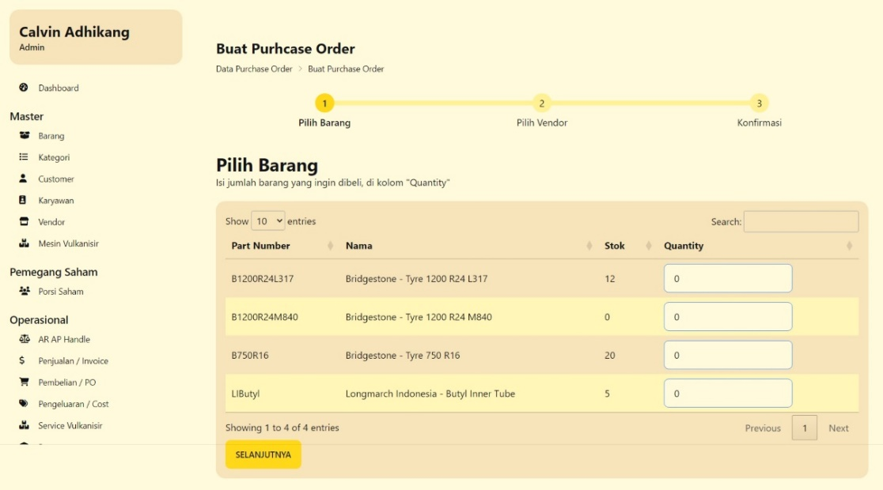

**Gambar 5.31**

**Halaman Pilih Barang**

Pada halaman ini pemilik atau admin akan memasukkan data barang yang terkait atau barang yang akan dibeli dalam transaksi pembelian yang akan diproses di dalam program Goldfinger Wheels Indonesia. Pemilik atau admin dapat mencari barang melalui search bar berdasarkan nama atau kode barang dan memilih barang dari list barang yang disajikan dalam bentuk tabel. List barang memuat beberapa informasi mengenai barang berupa part number, nama, harga dan juga quantity. Terdapat button selanjutnya yang akan mengarahkan pemilik atau admin ke proses atau tahap selanjutnya untuk menambahkan transaksi pembelian. Dengan adanya halaman pilih barang ini, admin atau pemilik dapat dengan mudah mengelola dan mengatur informasi dari barang yang terkait dalam transaksi pembelian.

1. Halaman Pilih Vendor

Halaman Pilih Vendor adalah langkah kedua yang akan muncul ketika admin atau pemilik akan menambahkan transaksi pembelian. Halaman Pilih Vendor berisi pilihan dari data vendor yang terdaftar pada program, dan sebuah button selanjutnya untuk menambahkan barang dan berpindah ke step selanjutnya..

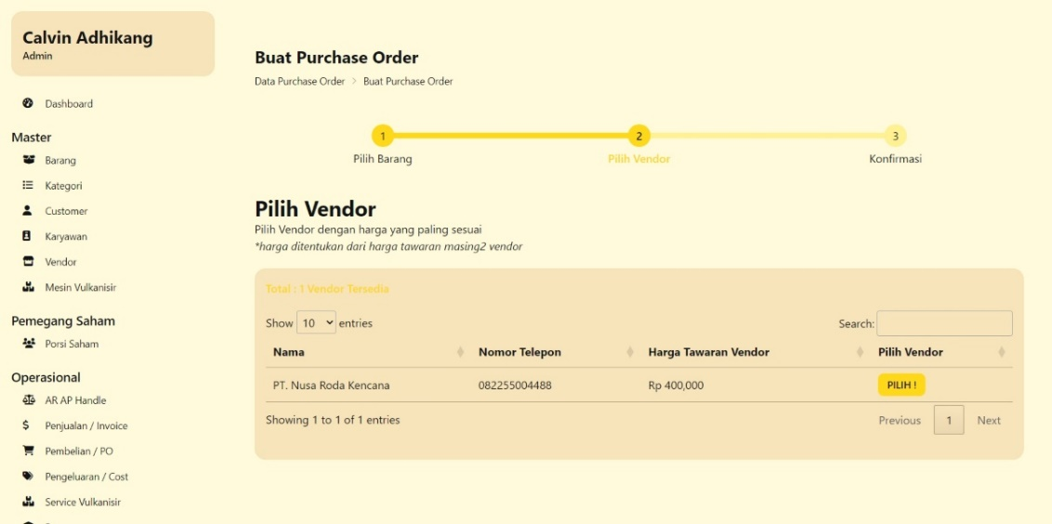

**Gambar 5.32**

**Halaman Pilih Vendor**

Pada halaman ini pemilik atau admin akan memasukkan data vendor yang terkait dalam transaksi pembelian yang akan diproses di dalam program Goldfinger Wheels Indonesia. Pemilik atau admin dapat mencari vendor melalui search bar dan memilih vendor dari list yang sudah ada. Informasi yang disajikan adalah nama, nomor telepon, dan harga tawaran dari vendor. Terdapat button action untuk memilih vendor yang akan mengarahkan pemilik atau admin ke proses selanjutnya untuk menambahkan transaksi pembelian. Dengan adanya halaman pilih vendor ini, admin atau pemilik dapat dengan mudah mengelola dan mengatur informasi dari vendor yang terkait dalam transaksi pembelian.

1. Halaman Konfirmasi

Halaman Konfirmasi adalah langkah ketiga atau terakhir yang akan muncul ketika admin atau pemilik akan menambahkan transaksi pembelian. Halaman Konfirmasi berisi informasi pesanan berupa informasi barang dan vendor yang telah dipilih pada halaman sebelumnya. Akan terdapat informasi lain seperti informasi ppn, grand total, konfirmasi data transaksi lama, tanggal jatuh tempo dan button buat pesanan yang akan membuat data transaksi pembelian.

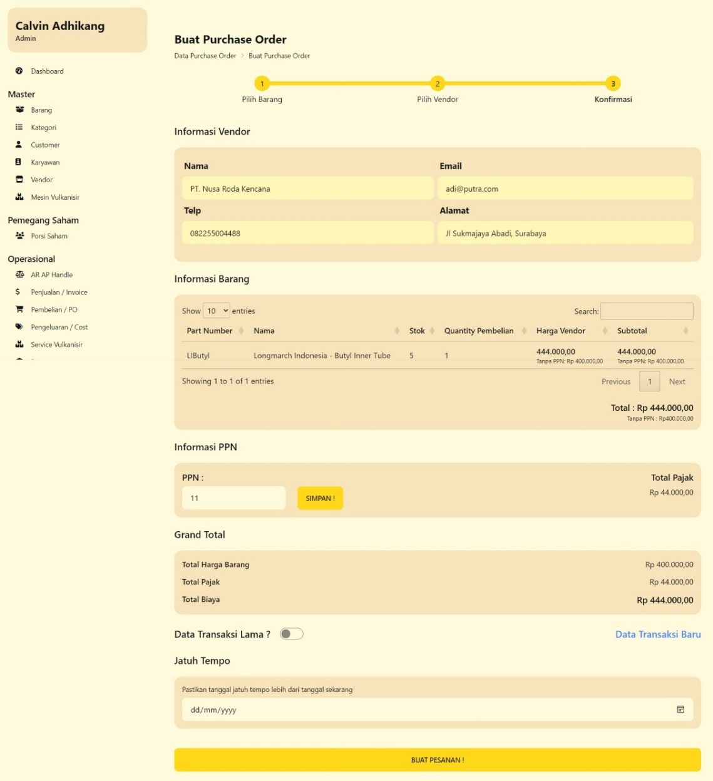

**Gambar 5.33**

**Halaman Konfirmasi**

Padahalaman ini pemilik atau admin akan melakukan konfirmasi pada data barang dan data vendor yang telah dimasukkan pada proses sebelumnya terkait dalam transaksi pembelian yang akan diproses di dalam program Goldfinger Wheels Indonesia. Akan terdapat informasi vendor berupa detail vendor yang berisi nama, email, alamat dan nomor telepon. Terdapat pula informasi detail barang yang berisi part number, nama, stok, quantity pembelian, harga vendor, dan subtotal. Pemilik atau admin dapat memasukkan informasi PPN berupa besaran persen PPN dan menampilkan total pajak. Akan terdapat juga detail biaya atau grand total dari transaksi berupa total harga barang, total pajak dan subtotal biaya. Akan terdapat button data transaksi lama untuk menentukan transaksi ini adalah transaksi baru atau transaksi lama. Terakhir, akan ada inputan tanggal jatuh tempo yang akan dimasukkan oleh admin atau pemilik serta button tambah pesanan untuk menambahkan transaksi pembelian baru sesuai dengan input yang telah diisi. Dengan adanya halaman konfirmasi ini, admin atau pemilik dapat dengan mudah melakukan konfirmasi dan penambahan data pembelian baru.

1. Halaman Detail Transaksi Pembelian

Halaman Detail Transaksi pembelian akan muncul ketika admin atau pemilik memilih menu transaksi pembelian dan menekan salah satu button detail dari list transaksi pembelian. Pada halaman ini akan menampilkan informasi mendetail dari transaksi pembelian yang dipilih yaitu kode transaksi, grand total, status pesanan, status pembayaran, informasi vendor, data pesanan, button untuk membuat file excel dan inputan alasan penghapusan dan password serta button hapus.

Padahalaman ini pemilik atau admin dapat melakukan edit dan hapus pada transaksi pembelian yang telah dipilih. Terdapat beberapa informasi mengenai transaksi pembelian yaitu kode transaksi, total harga, pajak dan grand total, serta status pesanan dan status pembayaran yang disertai tanggal jatuh tempo dan dapat diubah statusnya dengan menggunakan button.

Terdapat pula informasi mengenai vendor berupa nama, email, alamat dan nomor telepon serta data pesanan berupa barang dengan informasi part number, nama, harga, jumlah, subtotal dan search box untuk mempermudah pencarian barang. Terdapat fitur untuk pembuatan purchase order dalam format excel melalui button Purchase Order di bagian Buat Excel. Untuk menghapus purchase order atau transaksi pembelian, admin atau pemilik dapat mengisi inputan alasan penghapusan dan password akun, lalu terdapat button hapus purchase order untuk menghapus transaksi pembelian yang sudah dipilih.

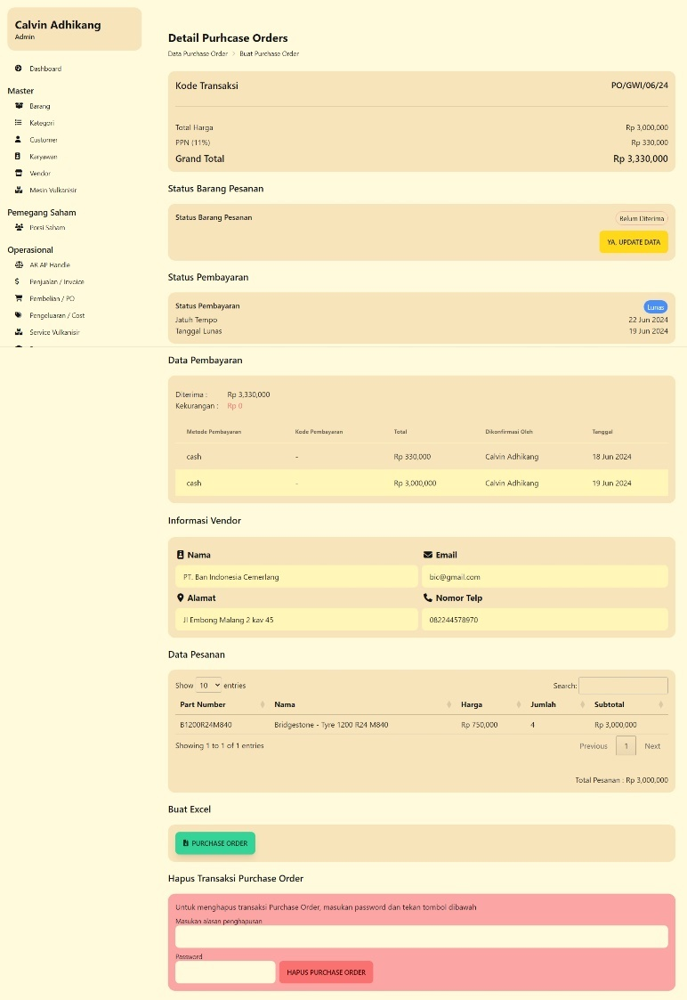

**Gambar 5.34**

**Halaman Detail Transaksi Pembelian**

Dengan adanya halaman detail transaksi pembelian ini, admin atau pemilik dapat dengan mudah melakukan perubahan, pengecekan dan juga penghapusan terhadap data transaksi pembelian tertentu.

1. Halaman Operational Cost

Halaman Operational Cost akan muncul ketika admin atau pemilik memilih menu operational cost. Halaman operational cost akan berisi filter data untuk mencari data dan informasi pengeluaran berupa deskripsi, total, tanggal, hapus dilengkapi dengan sebuah search bar, button hapus dan button tambah yang mengarahkan ke halaman tambah operational cost.

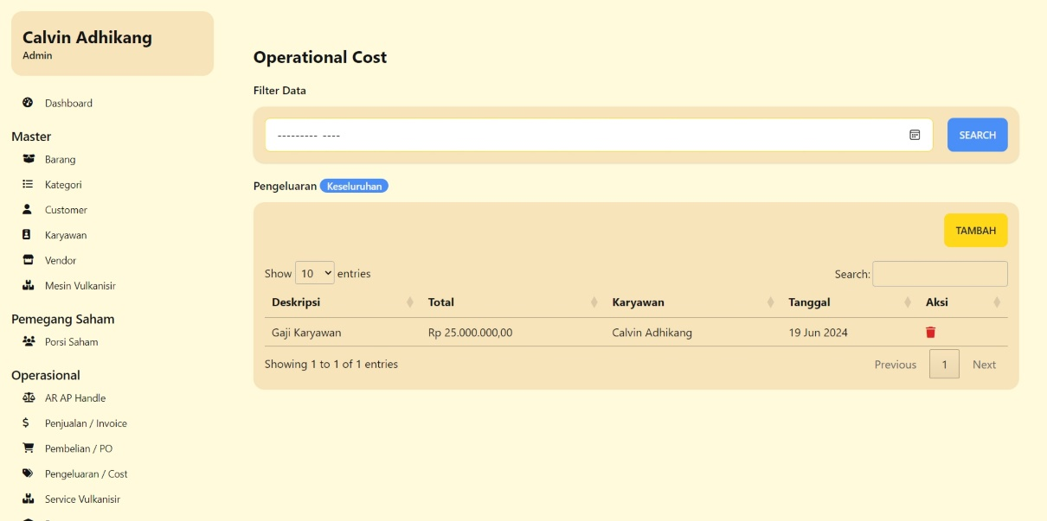

**Gambar 5.35**

**Halaman Operational Cost**

Padahalaman ini pemilik atau admin dapat mengelola informasi terkait operational cost atau pengeluaran pada program Golden Finger Wheels Indonesia. Disediakan sebuah filter untuk mencari informasi pembelian menggunakan tanggal. Informasi yang disajikan meliputi deskripsi, total dan juga tanggal. Disediakan juga sebuah search bar untuk mencari pengeluaran berdasarkan nama. Akan terdapat button action untuk menghapus data pengeluaran dan sebuah button tambah untuk menambahkan data pengeluaran baru. Dengan adanya halaman master barang ini, admin atau pemilik dapat dengan mudah mengelola dan mengatur informasi dari pengeluaran atau operational cost yang ada, sehingga mempermudah proses perubahan informasi maupun penambahan pengeluaran atau operational cost.

1. Halaman Tambah Operational Cost

Halaman Tambah Operational Cost akan muncul ketika admin atau pemilik memilih menu operational cost dan memilih button Tambah pada halaman tersebut. Pada halaman ini akan berisi inputan untuk menambahkan atau mendaftarkan operational cost baru yaitu deskripsi, total, tanggal pengeluaran dan sebuah button tambah.

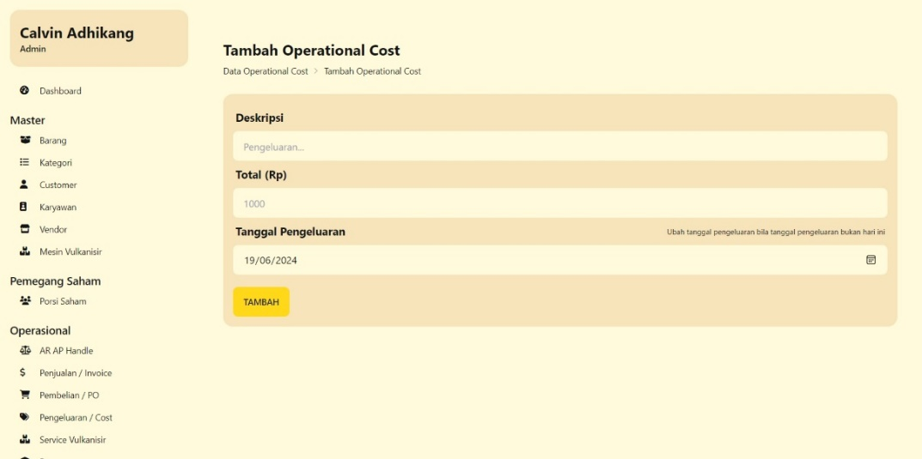

**Gambar 5.36**

**Halaman Tambah Operational Cost**

Padahalaman ini pemilik atau admin dapat melakukan penambahan pengeluaran atau operational cost pada program Goldfinger Wheels Indonesia. Terdapat beberapa inputan yang digunakan untuk penambahan pengeluaran atau operational cost yaitu deskripsi, total, dan tanggal pengeluaran dan sebuah button tambah yang akan menambahkan pengeluaran atau operational cost baru sesuai dengan inputan yang diisi. Dengan adanya halaman tambah pengeluaran atau operational cost ini, admin atau pemilik dapat dengan mudah menambahkan pengeluaran atau operational cost yang baru.

1. Halaman AR AP Handle

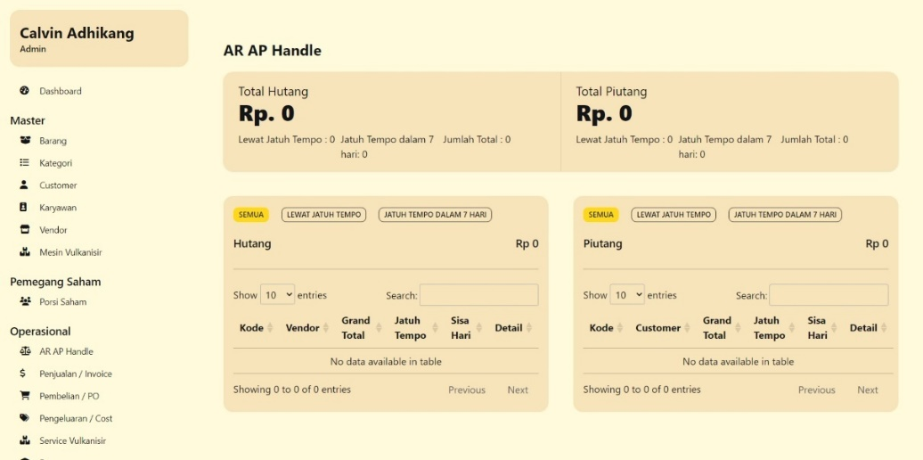

**Gambar 5.37**

**Halaman AR AP Handle**

1. Halaman Service Vulkanisir

Halaman Service Vulkanisir akan muncul ketika admin atau pemilik memilih menu service vulkanisir. Halaman service vulkanisir berisi id, nama customer, nama barang, harga, status nomor telepon, role, status, akan selesai pada tanggal, teknisi dan sebuah button yang akan mengarahkan ke halaman detail service vulkanisir.

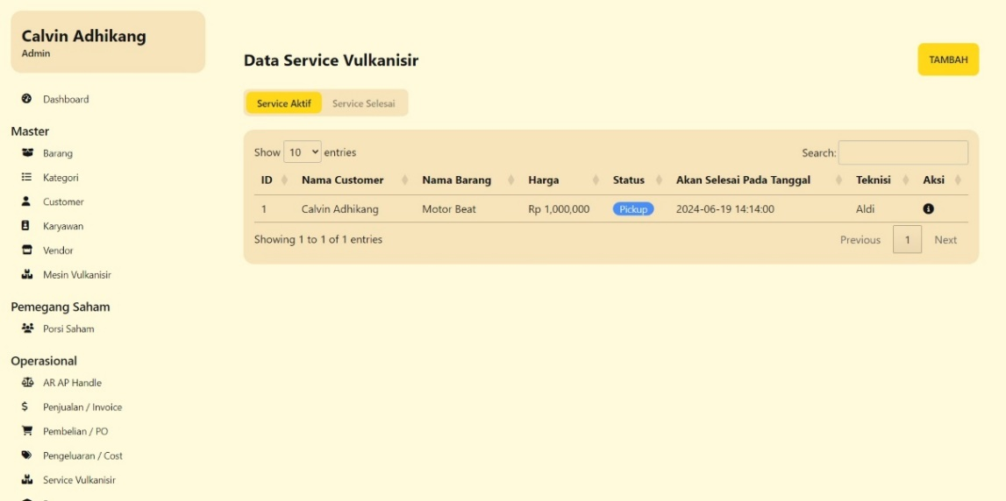

**Gambar 5.38**

**Halaman Service Vulkanisir**

Padahalaman ini pemilik atau admin dapat mengelola informasi terkait service vulkanisir yang terdaftar pada program Golden Finger Wheels Indonesia. Informasi yang disajikan meliputi id, nama customer, nama barang, harga, status, akan selesai pada tanggal, dan teknisi. Disediakan juga sebuah search bar untuk mencari informasi mengenai service vulkanisir berdasarkan nama service vulkanisir. Akan terdapat button action yang menampilkan informasi service vulkanisir secara lebih detail dan sebuah button tambah untuk menambahkan service vulkanisir baru. Dengan adanya halaman service vulkanisir ini, admin atau pemilik dapat dengan mudah mengelola dan mengatur informasi dari service vulkanisir yang ada, sehingga mempermudah proses perubahan informasi service vulkanisir maupun penambahan service vulkanisir.

1. Halaman Tambah Service Vulkanisir

Untuk menambahkan transaksi service vulkanisir, pemilik atau admin akan melewati tiga buah step yang harus diisi yaitu halaman pilih customer,isi keterangan, dan halaman konfirmasi yang akan dijabarkan seperti berikut :

1. Halaman Pilih Customer

Halaman Pilih Customer adalah step pertama yang akan muncul ketika admin atau pemilik akan menambahkan servis vulkanisir. Halaman Pilih Customer berisi pilihan dari data customer yang terdaftar pada program, sebuah field untuk menambahkan customer baru apabila customer belum terdaftar, dan sebuah button tambah customer.

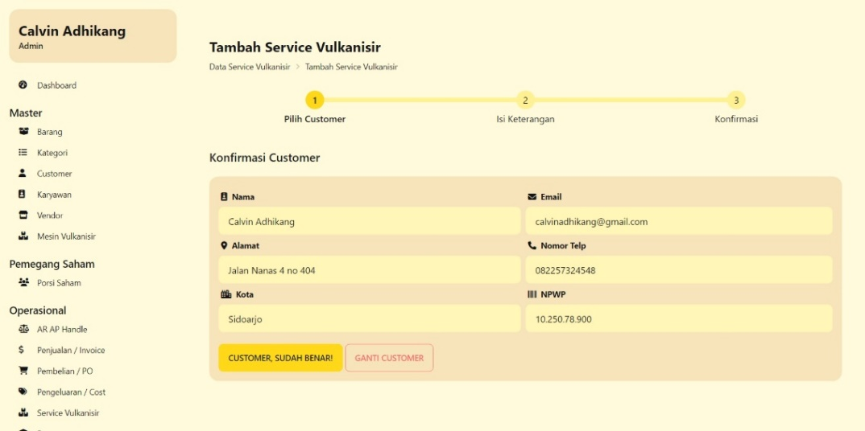

**Gambar 5.39**

**Halaman Pilih Customer**

Padahalaman ini pemilik atau admin akan memasukkan data customer yang terkait dalam servis vulkanisir yang akan diproses di dalam program Goldfinger Wheels Indonesia. Pemilik atau admin dapat mencari customer melalui search bar dan memilih customer dari list yang sudah ada maupun menambahkan customer baru. Informasi yang disajikan adalah nama, email, alamat, dan nomor telepon. Akan terdapat button action pada list customer untuk memilih customer berdasarkan list, dan akan terdapat button tambah customer baru pada field Buat Customer Baru untuk menentukan customer baru yang masih belum terdaftar pada program Golden Finger Wheels Indonesia. Ketika pemilik atau user sudah memilih customer atau memasukkan customer baru, pemilik atau user akan secara otomatis diarahkan ke step berikutnya untuk menambahkan transaksi penjualan. Jika customer memilih osi Ganti Customer maka pemilik atau admin akan kembali ke halaman pilih customer. Dengan adanya halaman pilih customer ini, admin atau pemilik dapat dengan mudah mengelola dan mengatur informasi dari customer yang terkait dalam servis vulkanisir.

1. Halaman Isi Keterangan

Halaman Isi Keterangan adalah step kedua yang akan muncul ketika admin atau pemilik akan menambahkan servis vulkanisir. Halaman Isi Keterangan berupa nama produk, harga, tanggal selesai, pilihan mesin vulkanisir dan button konfirmasi untuk pindah ke step berikutnya.

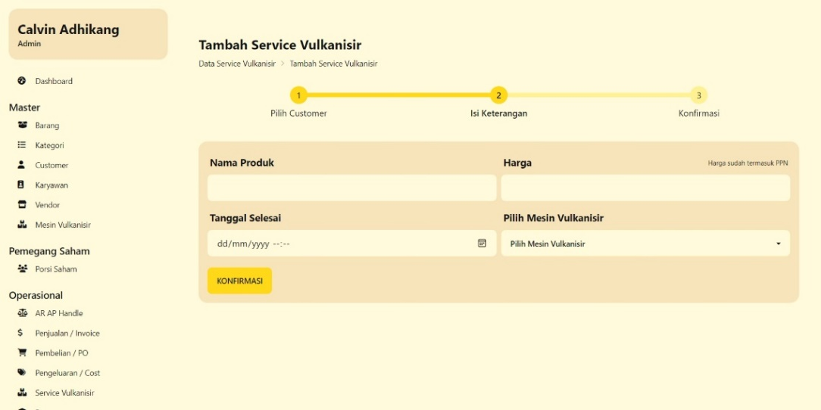

**Gambar 5.40**

**Halaman Isi Keterangan**

Padahalaman ini pemilik atau admin akan memasukkan informasi terkait dalam servis vulkanisir yang akan diproses di dalam program Goldfinger Wheels Indonesia. Informasi yang harus diisi adalah nama produk, harga, tanggal selesai dan pilihan mesin vulkanisir. Terdapat button konfirmasi yang akan mengarahkan pemilik atau admin ke proses selanjutnya untuk menambahkan service vulkanisir. Dengan adanya halaman pilih barang ini, admin atau pemilik dapat dengan mudah mengelola dan mengatur informasi yang terkait dalam transaksi service vulkanisir.

1. Halaman Konfirmasi

Halaman Konfirmasi adalah step ketiga atau terakhir yang akan muncul ketika admin atau pemilik akan menambahkan service vulkanisir. Halaman Konfirmasi berisi informasi pesanan berupa informasi customer, detail service yang telah diisi pada halaman sebelumnya, pilihan teknisi dan button buat pesanan yang akan membuat data service vulkanisir.

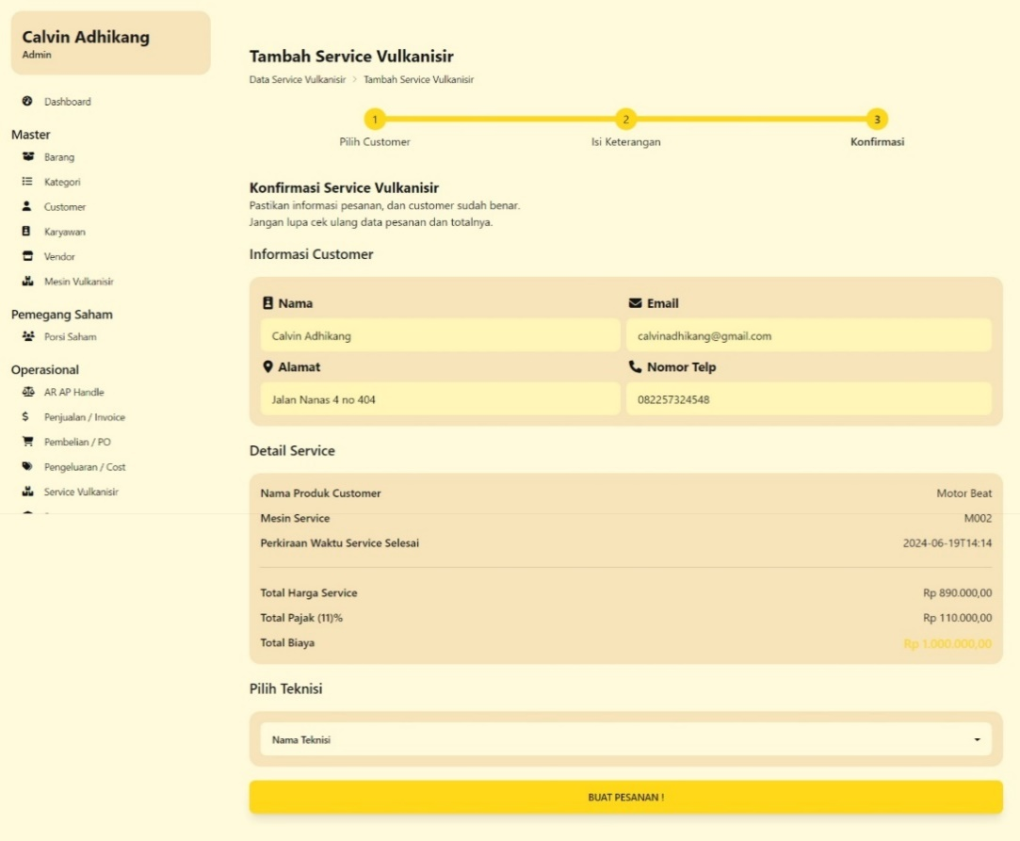

**Gambar 5.41**

**Halaman Konfirmasi**

Padahalaman ini pemilik atau admin akan melakukan konfirmasi pada data customer dan detail service yang telah dimasukkan pada proses sebelumnya terkait dalam service vulkanisir yang akan diproses di dalam program Goldfinger Wheels Indonesia. Akan terdapat informasi pesanan berupa detail customer yang berisi nama, email, alamat dan nomor telepon. Terdapat pula informasi detail service yang berisi nama produk customer, mesin service, perkiraan waktu service selesai, total harga service, total pajak dan total biaya. Admin atau pemilik juga dapat memilih teknisi yang akan mengerjakan service vulkanisir yang ditambahkan. Terdapat juga button tambah pesanan untuk menambahkan service vulkanisir baru sesuai dengan input yang telah diisi. Dengan adanya halaman konfirmasi ini, admin atau pemilik dapat dengan mudah melakukan konfirmasi dan penambahan data service vulkanisir baru.

1. Halaman Detail Service Vulkanisir

Halaman Detail Service Vulkanisir akan muncul ketika admin atau pemilik memilih menu service vulkanisir dan menekan salah satu button detail dari list service vulkanisir. Pada halaman ini akan menampilkan informasi mendetail dari service vulkanisir yang dipilih yaitu status servis, detail servis, detail customer dan button hapus serta inputan alasan pembatalan dan password akun untuk menghapus data service vulkanisir.

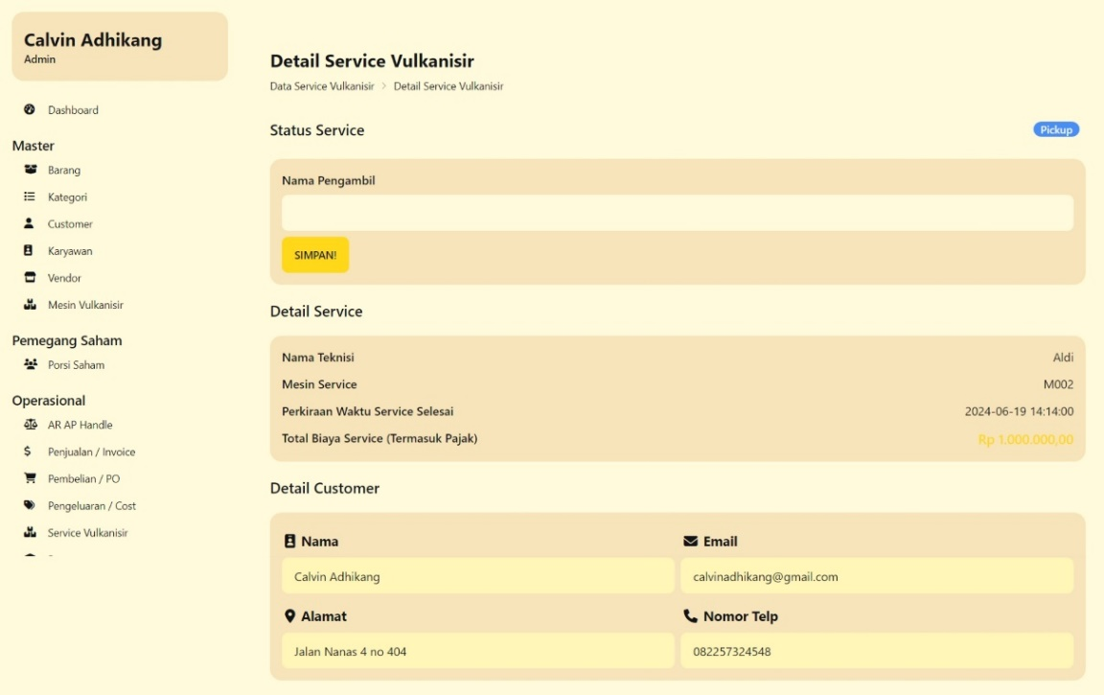

**Gambar 5.42**

**Halaman Detail Servis Vulkanisir**

Padahalaman ini pemilik atau admin dapat melakukan perubahan berupa edit dan hapus pada data service vulkanisir yang telah dipilih pada halaman master mesin vulkanisir. Terdapat beberapa informasi mengenai service vulkanisir yaitu status service, detail service berupa nama teknisi, mesin service, perkiraan waktu service selesai, total biaya service termasuk pajak dan detail customer berupa nama, email, alamat dan nomor telepon Terdapat juga sebuah inputan berupa alasan penghapusan dan password akun serta button Batalkan untuk membatalkan dan menghapus data servis vulkanisir. Dengan adanya halaman detail barang ini, admin atau pemilik dapat dengan mudah melakukan perubahan dan pengecekan terhadap service vulkanisir tertentu.

1. Halaman Penawaran

Halaman Penawaran akan muncul ketika admin atau pemilik memilih menu penawaran. Halaman penawaran akan berisi informasi mengenai penawaran yang dibuat oleh customer berisi kode, customer, grand total, tanggal pesanan, status dan button aksi yang mengarahkan pemilik atau admin ke halaman detail penawaran. Terdapat juga sebuah tab yang memisahkan antara penawaran yang perlu konfirmasi, penawaran terkonfirmasi dan penawaran yang dibatalkan.

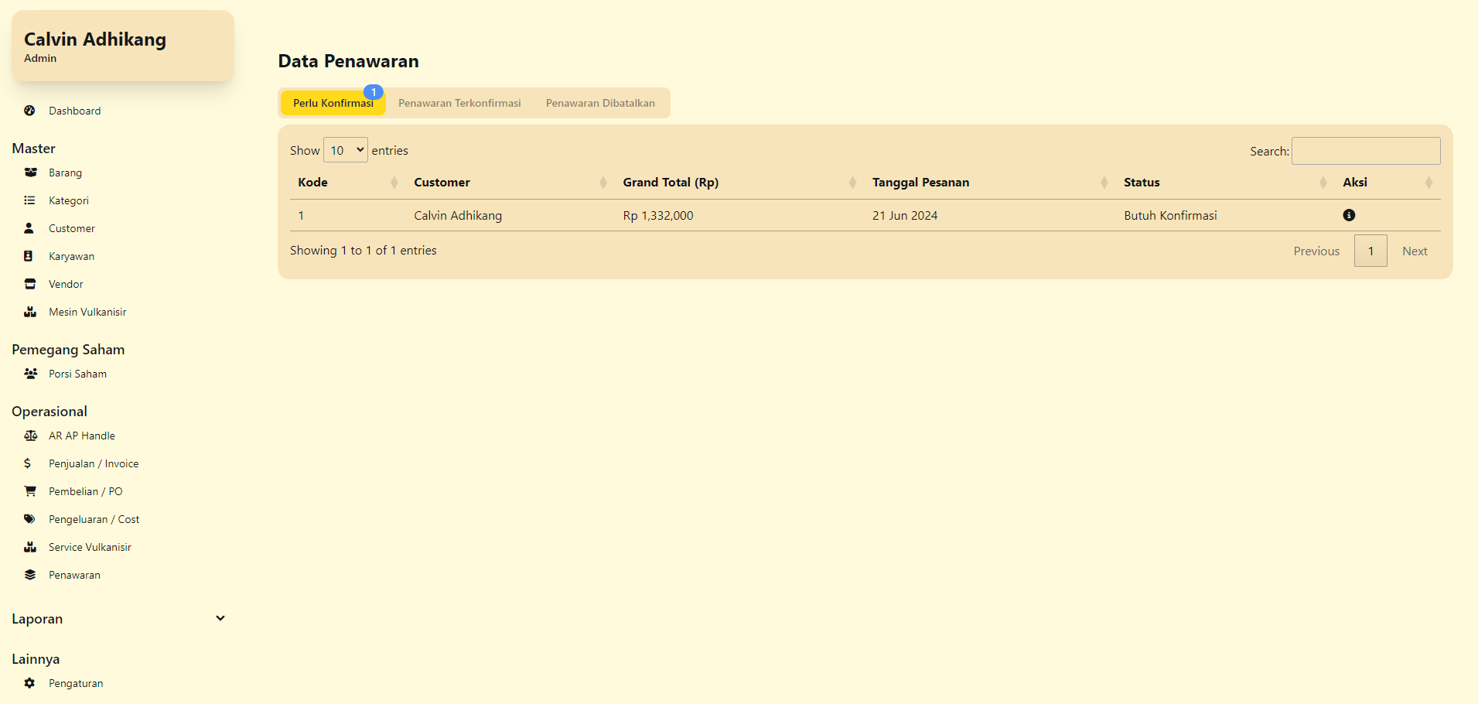

**Gambar 5.43**

**Halaman Penawaran**

Padahalaman ini pemilik atau admin dapat mengelola informasi terkait penawaran yang masuk pada program Goldfinger Wheels Indonesia. Informasi yang disajikan meliputi kode, customer, grand total, tanggal pesanan, dan status. Disediakan juga sebuah search bar untuk mencari informasi mengenai penawaran berdasarkan nama penawaran. Akan terdapat button action yang akan menampilkan informasi penawaran secara lebih detail pada halaman detail penawaran. Terdapat juga sebuah tab yang memisahkan antara penawaran yang perlu konfirmasi, penawaran terkonfirmasi dan penawaran yang dibatalkan. Dengan adanya halaman penawaran ini, admin atau pemilik dapat dengan mudah mengelola dan mengatur informasi dari penawaran yang ada, sehingga mempermudah proses perubahan informasi penawaran maupun penambahan penawaran.

1. Halaman Detail Penawaran

Halaman Detail Penawaran akan muncul ketika admin atau pemilik memilih menu penawaran dan menekan salah satu button detail dari list penawaran yang ada pada program. Pada halaman ini akan menampilkan informasi mendetail dari penawaran yang dipilih yaitu informasi penawaran, informasi customer, data pesanan, dan aksi untuk mengkonfirmasi atau menolak pesanan.

Padahalaman ini pemilik atau admin dapat melakukan edit dan hapus pada penawaran yang telah dipilih. Terdapat beberapa informasi mengenai penawaran yaitu informasi penawaran berupa status transaksi, total, ppn, dan grand total. Terdapat juga informasi customer berisi nama, email, alamat, nomor telepon, kota dan NPWP. Lalu terdapat juga data pesanan berisi part number, nama, tipe, harga, jumlah dan subtotal barang.

Akan terdapat kolom aksi dengan opsi untuk mengkonfirmasi penawaran atau menolak penawaran. Admin atau pemilik dapat memasukkan password akun untuk menerima penawaran yang diajukan oleh customer atau memasukkan password dan alasan penolakan untuk menolak penawaran customer.

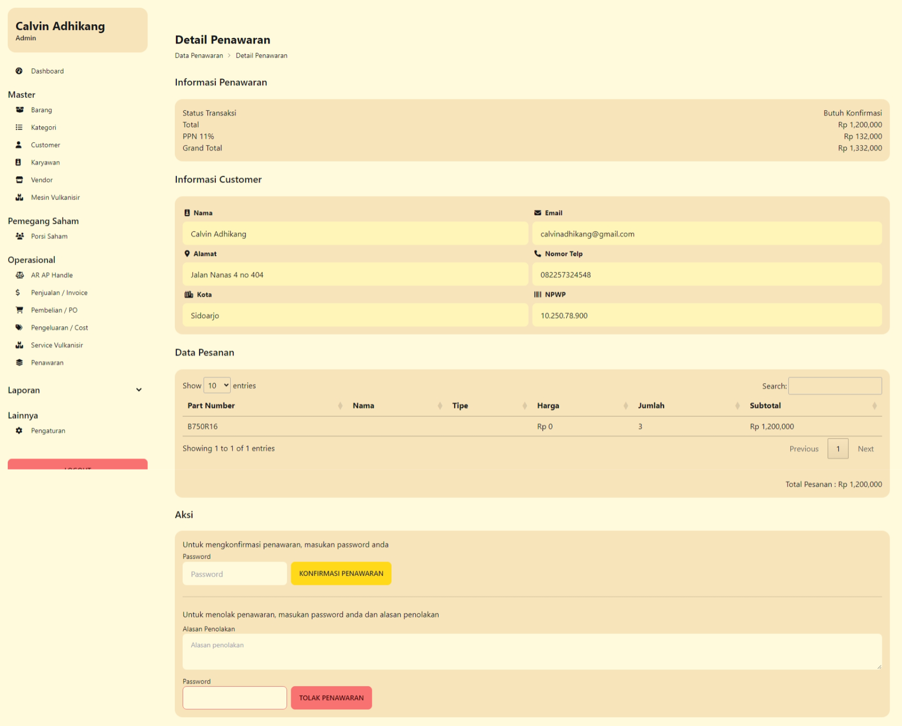

**Gambar 5.44**

**Halaman Detail Penawaran**

Dengan adanya halaman detail penawaran ini, admin atau pemilik dapat dengan mudah mengelola dan mengatur informasi dari penawaran yang diajukan oleh customer , sehingga mempermudah proses perubahan informasi dari penawaran yang terdaftar pada program.

1. Halaman Laporan Laba Bersih

Halaman Laporan Laba Bersih akan muncul ketika admin atau pemilik memilih menu laporan laba bersih. Menu laporan laba bersih akan berisi inputan yang harus diisi untuk menampilkan laporan berupa tanggal mulai dan tanggal akhir beserta button tampilkan untuk menampilkan data laporan sesuai dengan pencarian. Akan terdapat output berupa informasi atau laporan mengenai laba bersih berisi kode, part number, harga jual, harga beli, profit, qty penjualan, profit total sebuah search bar dan sebuah button untuk membuat laporan dalam bentuk file PDF.

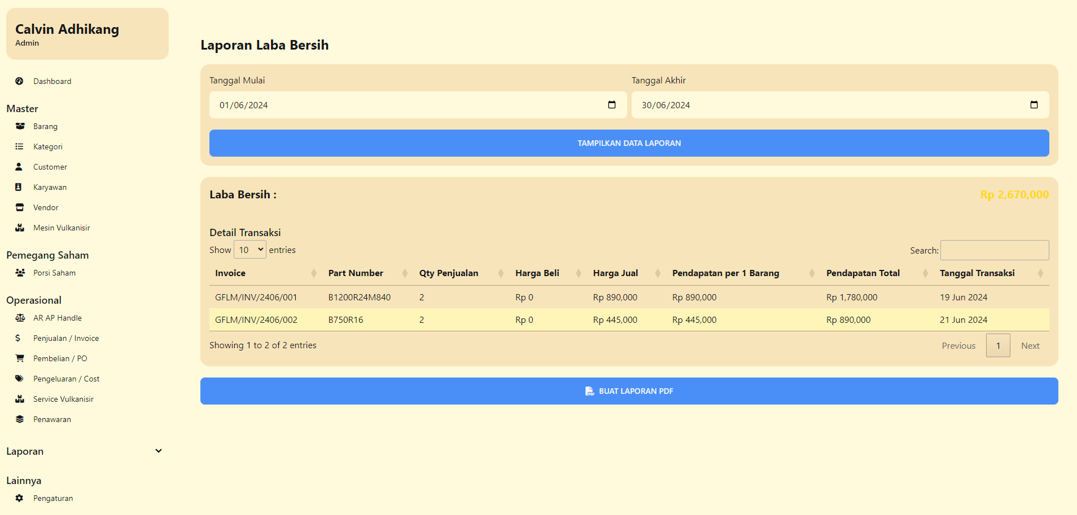

**Gambar 5.45**

**Halaman Laporan Laba Bersih**

Padahalaman ini pemilik atau admin dapat mendapatkan informasi laporan laba bersih Golden Finger Wheels Indonesia. Pemilik atau admin akan memasukkan inputan berupa tanggal mulai dan tanggal akhir sebagai parameter untuk mendapatkan laporan. Informasi laporan yang disajikan meliput kode, part number, harga jual, harga beli, profit, qty penjualan, dan profit total. Disediakan juga sebuah search bar untuk mencari data laporan berdasarkan nama laporan. Akan terdapat button action yang menampilkan informasi laporan dalam bentuk format file PDF. Dengan adanya halaman laporan laba bersih ini, admin atau pemilik dapat dengan mudah mengelola dan mengatur informasi dari laporan yang ada, sehingga mempermudah proses untuk mendapatkan informasi dan membuat keputusan berdasarkan laporan yang ada.

Laporan laba bersih menerima output dari hasil mengkalkulasi pendapatan bersih melalui selisih harga pembelian barang dengan harga penjualan barang, data selisih harga didapat dari tabel Header FIFO dan tabel Detail FIFO. Data tabel Header FIFO di isi pada saat pembelian barang dari vendor, dan data tabel Detail FIFO di isi pada saat terjadi penjualan kepada customer.

1. **Desain Interface Role Pemilik**

Pada subbab ini akan dijelaskan mengenai desain interface yang hanya dapat diakses oleh pengguna dengan role pemilik pada Website Manajemen Bisnis Penjualan Ban PT.Goldfinger Wheels Indonesia.

1. Halaman Master Karyawan

Halaman Master Karyawan akan muncul ketika pemilik memilih menu karyawan. Master customer berisi id, nama, nomor telepon, role, status, sebuah search bar, button tambah dan sebuah button yang akan mengarahkan ke halaman detail karyawan.

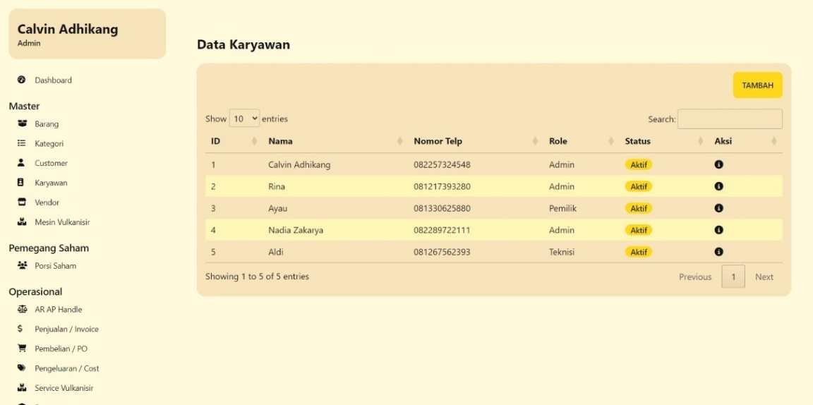

**Gambar 5.46**

**Halaman Master Karyawan**

Padahalaman ini pemilik dapat mengelola informasi terkait karyawan yang terdaftar pada program Golden Finger Wheels Indonesia. Informasi yang disajikan meliputi id, nama, nomor telepon, role dan status. Disediakan juga sebuah search bar untuk mencari karyawan berdasarkan nama karyawan. Akan terdapat button action yang menampilkan informasi karyawan secara lebih detail dan sebuah button tambah untuk menambahkan karyawan baru. Dengan adanya halaman master barang ini, pemilik dapat dengan mudah mengelola dan mengatur informasi dari karyawan yang ada, sehingga mempermudah proses perubahan informasi karyawan maupun penambahan karyawan.

1. Halaman Tambah Karyawan

Halaman Tambah Karyawan akan muncul ketika pemilik memilih menu karyawan dan memilih button Tambah. Pada halaman ini akan berisi inputan yaitu nama, password, username, nomor telepon, role dan sebuah button tambah..

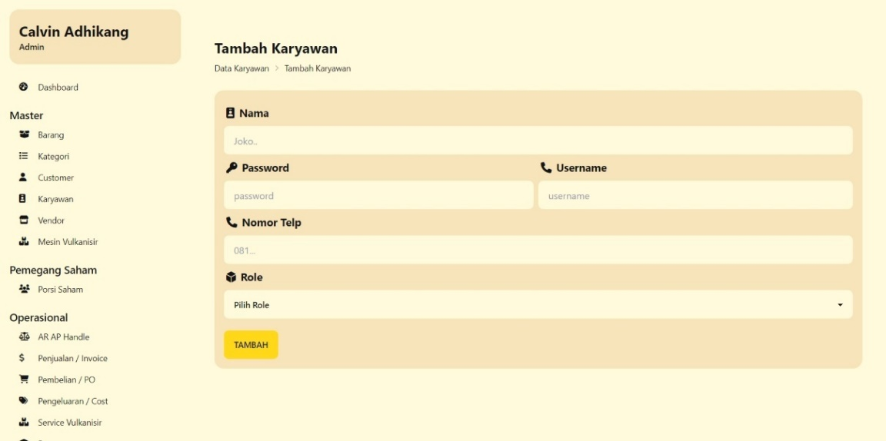

**Gambar 5.47**

**Halaman Tambah Karyawan**

Padahalaman ini pemilik dapat melakukan penambahan karyawan pada program Golden Finger Wheels Indonesia. Terdapat beberapa inputan yang digunakan untuk penambahan karyawan yaitu nama, password, username, nomor telepon, role dan sebuah button tambah yang akan menambahkan karyawan baru sesuai dengan inputan yang diisi. Dengan adanya halaman tambah karyawan ini, pemilik dapat dengan mudah menambahkan atau mendaftarkan karyawan baru.

1. Halaman Detail Karyawan

Halaman Detail Karyawan akan muncul ketika pemilik memilih menu karyawan dan menekan salah satu button detail dari list karyawan. Pada halaman ini akan menampilkan informasi mendetail dari karyawan yang dipilih yaitu nama, password, username, nomor telepon, role, status dari karyawan tersebut dan sebuah button simpan untuk menyimpan perubahan pada karyawan.

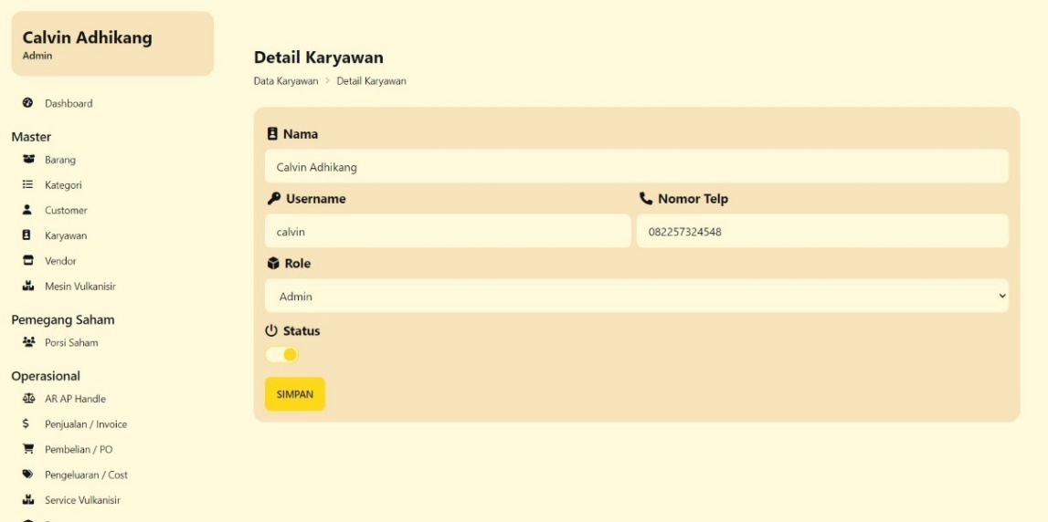

**Gambar 5.48**

**Halaman Detail Karyawan**

Padahalaman ini pemilik dapat melakukan edit pada karyawan yang telah dipilih. Terdapat beberapa informasi mengenai karyawan yang dapat diedit yaitu nama, username, nomor telepon, role, status, dan sebuah button simpan untuk menyimpan perubahan pada customer. Dengan adanya halaman detail karyawan ini, admin atau pemilik dapat dengan mudah melakukan perubahan dan pengecekan terhadap karyawan tertentu.

1. Halaman Ubah Porsi Saham

Halaman Ubah Porsi Saham akan muncul ketika pemilik memilih menu porsi saham dan memilih button ubah porsi saham. Halaman ubah porsi saham berisi nama dan persentase serta button simpan dan juga search bar untuk melakukan pencarian pemilik saham.

Padahalaman ini pemilik dapat mengelola informasi terkait porsi saham yang ada pada program Goldfinger Wheels Indonesia. Informasi yang disajikan meliputi nama, persentase pemilik saham serta button simpan untuk menyimpan perubahan yang ada. Terdapat pula sebuah search bar untuk melakukan pencarian pada pemilik saham.

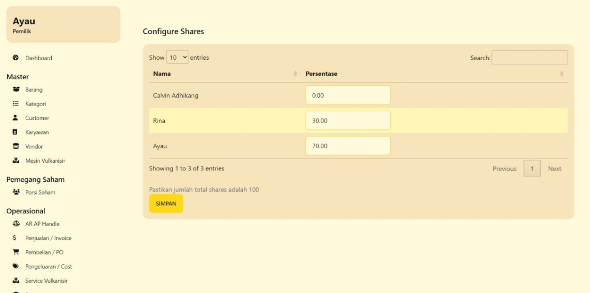

**Gambar 5.49**

**Halaman Ubah Porsi Saham**

Dengan adanya halaman ubah porsi saham atu data shares ini, admin atau pemilik dapat dengan mudah mengelola dan mengatur informasi dari pembagian shares atau saham, sehingga mempermudah proses untuk melakukan perubahan informasi saham atau shares maupun penambahan data shares kepada pemilik baru

* + 1. **Desain Interface Shareholder dan Pemilik**

Pada subbab ini akan dijelaskan mengenai desain interface yang hanya dapat diakses oleh pengguna dengan role pemilik dan pengguna yang terdaftar sebagai shareholder pada Website Manajemen Bisnis Penjualan Ban PT.Goldfinger Wheels Indonesia.

1. Halaman Porsi Saham

Halaman Porsi Saham akan muncul ketika pemilik atau shareholder memilih menu porsi saham. Halaman porsi saham berisi data shares berupa total biaya operasional, total pendapatan bersih dan perkiraan total pendapatan dari shares dan grafik shares. Terdapat juga bagian data shareholders berupa nama, persentase, bagian, tanggal join dan sebuah button untuk mengubah porsi saham.

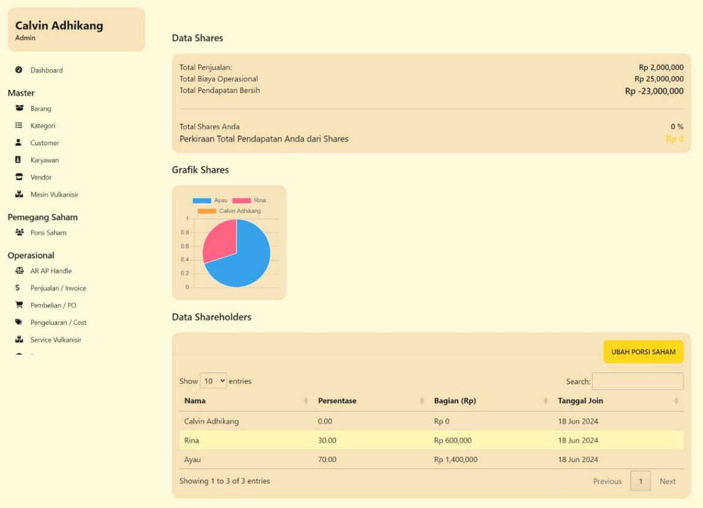

**Gambar 5.50**

**Halaman Porsi Saham**

PadaHalaman Porsi Saham, pemilik dan para shareholder dapat mengelola informasi mengenai pembagian porsi saham yang ada pada program Goldfinger Wheels Indonesia. Informasi yang disajikan pada halaman ini akan meliputi total penjualan Goldfinger Wheels Indonesia dalam bentuk grafik dan berupa total biaya operasional dan pendapatan bersih serta total shares berupa perkiraan total pendapatan dari shares yang dilengkapi dengan grafik saham. Terdapat juga data shareholders yanng disajikan dalam bentuk tabel berupa nnama, persentase, bagian, dan tanggal join serta button ubah porsi saham yang akan memindahkan user atau admin ke halaman untuk melakukan perubahan pada porsi saham yang ada sekarang. Dengan adanya halaman data shares ini, admin atau pemilik dapat dengan mudah mengelola dan mengatur informasi dari pembagian saham milik perusahaan Goldfinger Wheels Inndonesia, sehingga mempermudah proses perubahan informasi data shares maupun penambahan data shares.

* + 1. **Desain Interface Customer**

Pada subbab ini akan dijelaskan mengenai desain interface yang hanya dapat diakses oleh pengguna dengan role customer atau pelanggan yang terdaftar pada Website Manajemen Bisnis Penjualan Ban PT.Goldfinger Wheels Indonesia.

1. Halaman Daftar Produk

Halaman Daftar Produk akan muncul ketika customer memilih menu produk. Halaman daftar produk memiliki catalog produk yang berisi part number, nama, harga dan sebuah button tambah. Pada halaman ini juga terdapat search bar untuk melakukan pencarian sebuah produk dan juga filter berdasarkan kategori.

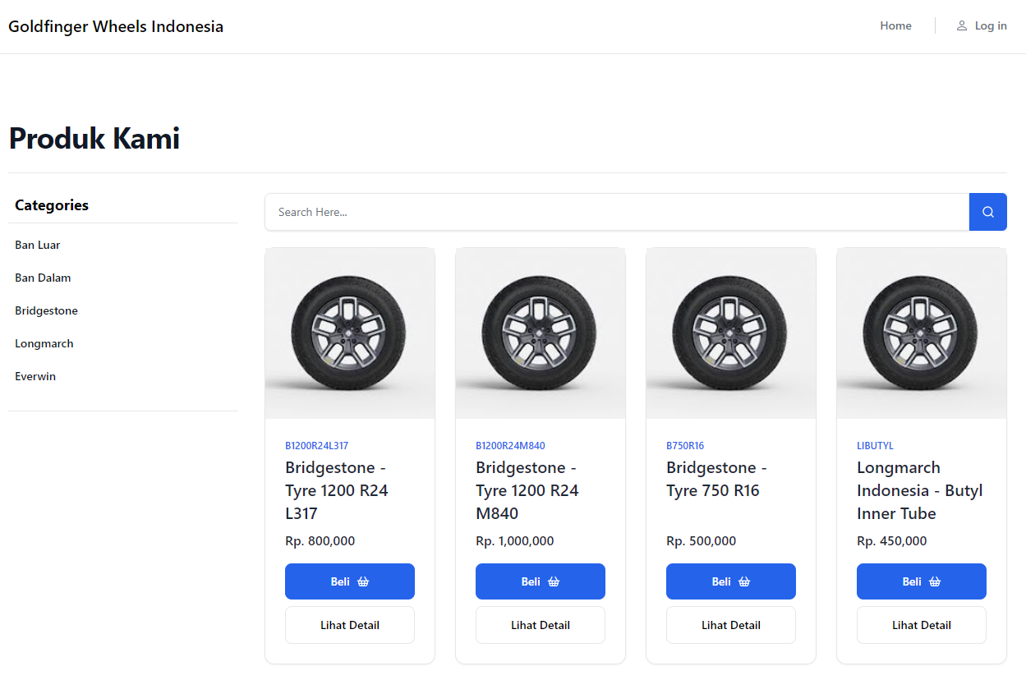

**Gambar 5.51**

**Halaman Daftar Produk**

Pada halaman ini customer akan mendapatkan informasi terkait dengan produk yang dijual oleh PT. Goldfinger Wheels Indonesia. Informasi mengenai produk disajikan meliputi part number, nama, dan harga produk. Disediakan juga sebuah search bar untuk melakukan pencarian produk berdasarkan nama produk serta button untuk melakukan filter produk berdasarkan kategori produk. Akan terdapat button action pada setiap catalog produk yang akan memasukkan produk yang dipilih ke dalam cart atau keranjang beli milik customer. Dengan adanya halaman daftar produk ini, customer dapat dengan mudah melihat dan mendapatkan informasi dari produk yang ada.

1. Halaman Keranjang

Halaman Keranjang akan muncul ketika customer memilih menu keranjang. Halaman keranjang akan berisikan daftar produk yang telah dimasukkan ke dalam keranjang berupa nama, harga, quantity, button untuk mengedit quantity, button hapus dan ringkasan keranjang berupa subtotal,ppn, total dan button checkout yang akan mengalihkan customer ke halaman lain.

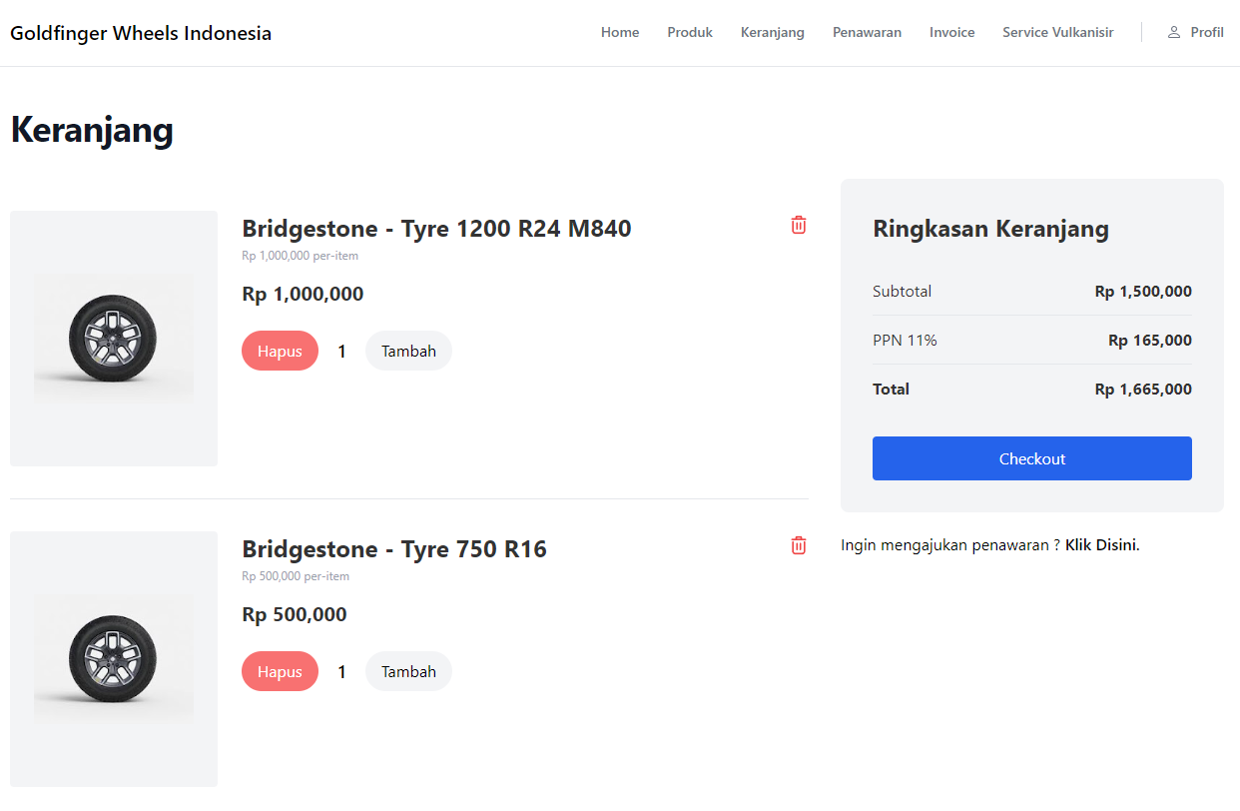

**Gambar 5.52**

**Halaman Keranjang**

Pada halaman ini customer akan mendapatkan informasi terkait dengan produk yang dijual oleh PT. Goldfinger Wheels Indonesia dan telah dimasukkan ke dalam keranjang belanja customer. Informasi mengenai produk disajikan meliputi nama, harga produk, dan quantity produk serta button tambah dan button kurang untuk mengubah jumlah quantity. Pada halaman ini juga terdapat informasi ringkasan keranjang yaitu subtotal, ppn dan total. Akan terdapat button action Checkout yang akan mengarahkan customer untuk melakukan checkout atau pembelian barang yang ada pada keranjang customer. Dengan adanya halaman keranjang ini, customer dapat dengan mudah mendapatkan informasi dari produk yang ada dan melakukan pembelian produk.

1. Halaman Buat Penawaran

Halaman Buat Penawaran akan muncul ketika customer memilih menu penawaran. Halaman buat penawaran akan berisikan daftar produk yang telah ada berupa nama, harga, inputan untuk melakukan penawaran berupa harga dan quantity serta button simpan untuk menyimpan penawaran. Akan terdapat ringkasan penawaran berupa subtotal, ppn, total serta button Buat Penawaran

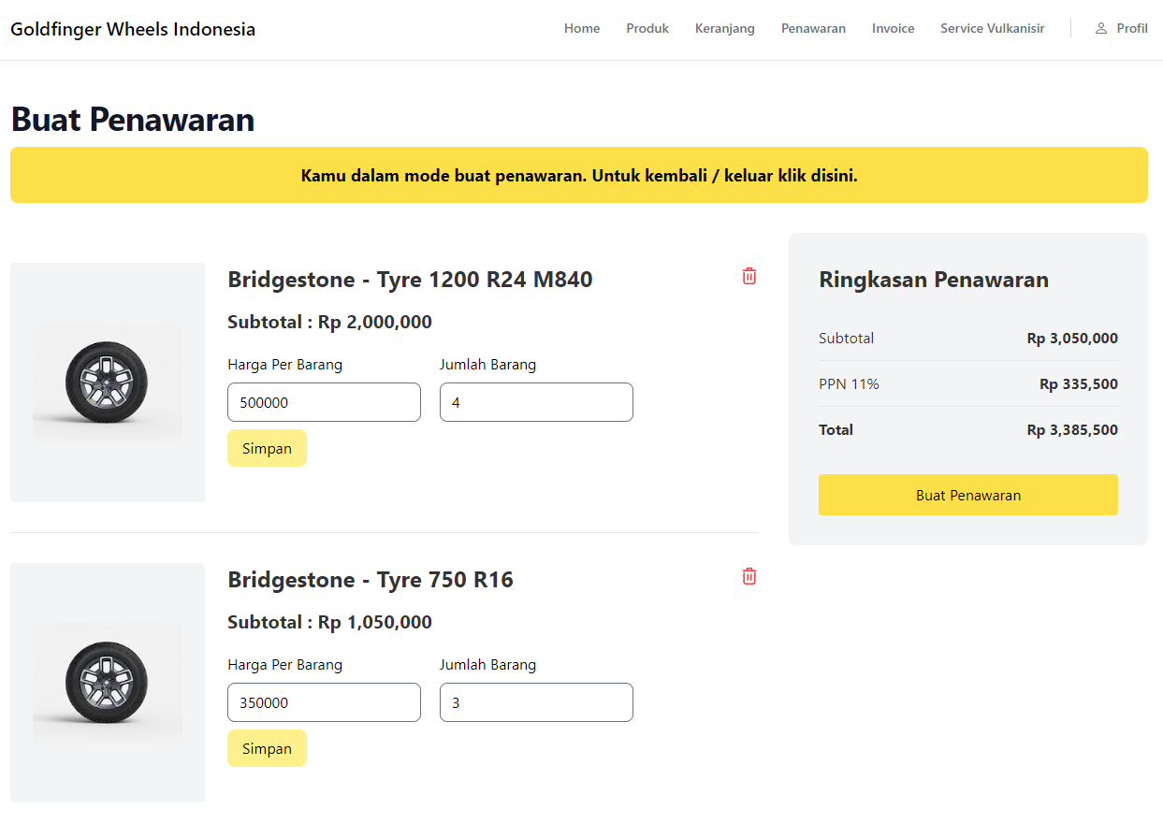

**Gambar 5.53**

**Halaman Buat Penawaran**

Pada halaman ini customer akan dapat mengajukan penawaran produk kepada PT. Goldfinger Wheels Indonesia. Informasi mengenai produk disajikan meliputi nama, harga produk, inputan harga per barang dan jumlah barang yang akan diisi untuk melakukan penawaran dan sebuah button simpan untuk menyimpan penawaran. Terdapat bagian ringkasan penawaran berisi subtotal, ppn, total dan button action buat penawaran untuk mengirimkan penawaran pada perusahaan. Dengan adanya halaman penawaran ini, customer dapat dengan mudah melakukan penawaran produk yang ada.

1. Halaman Daftar Penawaran

Halaman Daftar Penawaran akan muncul ketika customer memilih menu penawaran. Halaman buat penawaran akan berisikan daftar penawaran yang telah dilakukan berupa kode, total biaya, status pesanan, tanggal dan sebuah button action untuk menampilkan detail penawaran.

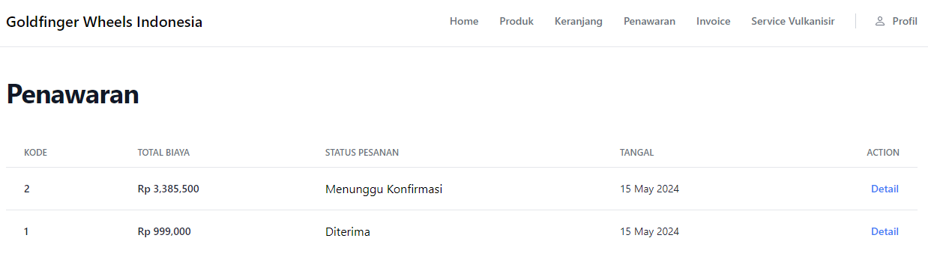

**Gambar 5.54**

**Halaman Daftar Penawaran**

Pada halaman ini customer akan dapat mendapatkan informasi mengenai penawaran produk kepada PT. Goldfinger Wheels Indonesia yang telah dilakukan. Informasi mengenai produk disajikan meliputi kode, total biaya, status pesanan, dan tanggal. Terdapat button action yang akan mengarahkan customer ke halaman detail penawaran. Dengan adanya halaman daftar penawaran ini, customer dapat dengan mudah mendapat informasi dan mengelola penawaran produk yang telah diajukan.

1. Halaman Detail Penawaran

Halaman Detail Penawaran akan muncul ketika customer memilih menu daftar penawaran dan memilih button action pada salah satu penawaran pada list penawaran. Halaman detail penawaran akan berisikan data penawaran yang telah dilakukan berupa kode penawaran, nama, harga per item, quantity dan subtotal. Terdapat juga ringkasan transaksi yang berisi status transaksi, tanggal pembelian serta detail biaya berisi subtotal, ppn dan total. Pada bagian ini juga akan terdapat button lihat invoice.

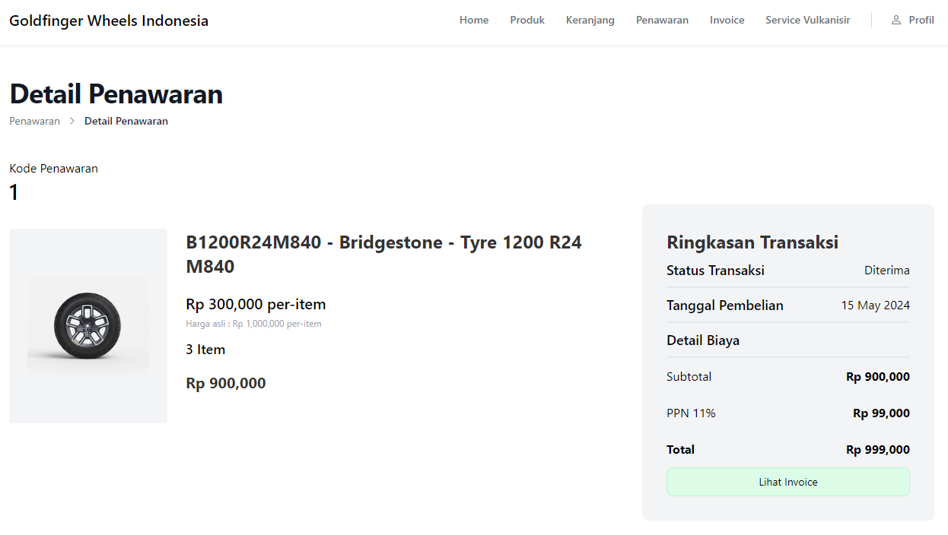

**Gambar 5.55**

**Halaman Detail Penawaran**

Pada halaman ini customer akan dapat mendapatkan informasi mengenai detail penawaran produk kepada PT. Goldfinger Wheels Indonesia yang telah dilakukan. Informasi mengenai produk akan disajikan meliputi kode penawaran, nama, harga per item, quantity dan subtotal. Terdapat juga ringkasan transaksi yang berisi status transaksi, tanggal pembelian serta detail biaya berisi subtotal, ppn dan total. Terdapat juga sebuah button lihat invoice yang dapat mengarahkan customer ke halaman invoice untuk melihat invoice. Dengan adanya halaman detail penawaran ini, customer dapat dengan mudah mendapat informasi dan mengelola detail penawaran produk yang telah diajukan.

1. Halaman List Service Vulkanisir

Halaman List Service Vulkanisir akan muncul ketika customer memilih menu service vulkanisir. Halaman list service vulkanisir akan berisikan list service vulkanisir yang telah berlangsung atau telah selesai dilakukan oleh customer. Informasi mengenai servis vulkanisir berisi nama barang, biaya service, status, waktu selesai dan button sebuah action untuk menampilkan detail servis vulkanisir.

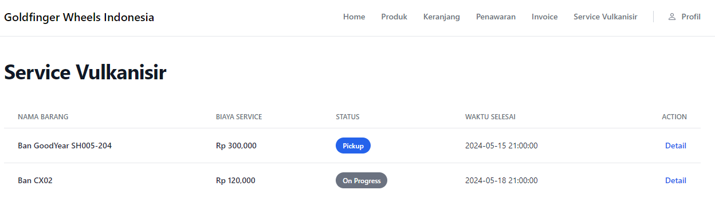

**Gambar 5.56**

**Halaman List Service Vulkanisir**

Pada halaman ini customer akan mendapatkan informasi terkait dengan servis vulkanisir yang sedang berlangsung atau telah dilakukan oleh customer. Informasi mengenai servis vulkanisir disajikan meliputi nama barang, biaya service, status, waktu selesai. Akan terdapat button action pada setiap list service vulkanisir yang akan mengarahkan customer ke halaman detail servis vulkanisir. Dengan adanya halaman list servis vulkanisir ini, customer dapat dengan mudah mendapatkan informasi dari servis vulkanisir yang dilakukan.

1. Halaman Detail Service Vulkanisir

Halaman Detail Service Vulkanisir akan muncul ketika customer memilih menu service vulkanisir dan memilih button action dari salah satu list service vulkanisir. Halaman detail service vulkanisir akan berisikan detail status servis vulkanisir, nama teknisi,nama barang, perkiraan waktu selesai, status service dan biaya service.

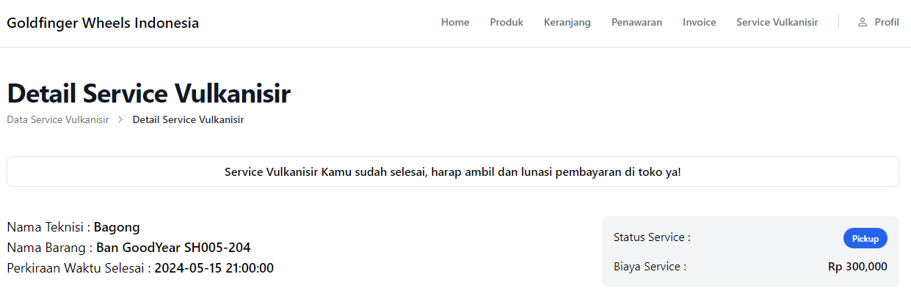

**Gambar 5.57**

**Halaman Detail Service Vulkanisir**

Pada halaman ini customer akan mendapatkan informasi terkait dengan detail servis vulkanisir yang sedang berlangsung atau telah dilakukan oleh customer. Informasi mengenai servis vulkanisir disajikan meliputi status servis vulkanisir, nama teknisi,nama barang, perkiraan waktu selesai, status service dan biaya service Dengan adanya halaman detail servis vulkanisir ini, customer dapat dengan mudah mendapatkan informasi detail dari servis vulkanisir yang dilakukan.

1. Halaman List Invoice

Halaman List Invoice akan muncul ketika customer memilih menu invoice. Halaman list  invoice akan berisikan list invoice milik customer. Informasi mengenai invoice berisi kode, total biaya, status pesanan, jatuh tempo dan button action yang akan mengarahkan customer ke halaman detail invoice.

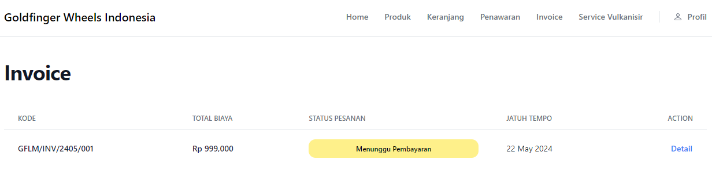

**Gambar 5.58**

**Halaman Invoice**

Pada halaman ini customer akan mendapatkan informasi terkait dengan list invoice yang sedang berlangsung atau telah dilakukan oleh customer. Informasi mengenai invoice disajikan meliputi kode, total biaya, status pesanan, jatuh tempo dan sebuah button action yang akan mengarahkan customer ke halaman detail invoice. Dengan adanya halaman list invoice ini, customer dapat dengan mudah mendapatkan informasi detail dari invoice yang ada.

1. Halaman Detail Invoice

Halaman Detail Invoice akan muncul ketika customer memilih menu invoice dan memilih button action dari salah satu list invoice. Halaman list  invoice akan berisikan invoice milik customer. Informasi mengenai invoice berisi kode transaksi, barang dipesan berupa nama, quantity dan harga, ringkasan transaksi berupa status transaksi dan tanggal pembelian serta detail biaya berupa subtotal, ppn, total dan sebuah button bayar untuk melakukan pembayaran invoice milik customer.

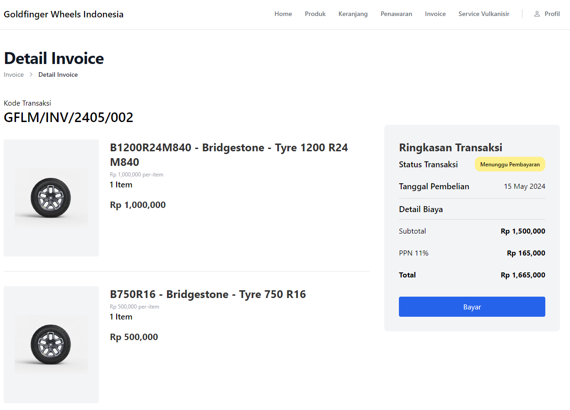

**Gambar 5.59**

**Halaman Detail Invoice**

Pada halaman ini customer akan mendapatkan informasi terkait dengan detail invoice yang sedang berlangsung atau telah dilakukan oleh customer. Informasi mengenai invoice disajikan meliputi kode transaksi, barang dipesan berupa nama, quantity dan harga. Terdapat juga ringkasan transaksi berupa status transaksi dan tanggal pembelian serta detail biaya berupa subtotal, ppn, total dan sebuah button bayar yang akan mengarahkan customer untuk melakukan pembayaran invoice milik customer. Dengan adanya halaman detail invoice ini, customer dapat dengan mudah mendapatkan informasi detail dari invoice yang ada